修改一览表
序号 | 专家意见 | 修改说明及页码
1 | 核实基站名称、位置、天线高度、功率、天线类型等技术参数。 | 已核实补充完善，具体见第10-14、21-27页。
2 | 核实基站周围环境敏感点保护目标，明确本次评价基站是否涉风景名胜区、自然保护区等。 | 已核实补充完善，具体见21-27，57页。
3 | 针对基站设备供应厂家、型号规格、多站共建情况等因素，结合本次实测基站辐射结果，分析其对电磁辐射水平的影响。 | 已核实补充完善，具体见49页。
4 | 落实与会代表及专家提出的其它意见。 | 已修改，具体见第2、4、9、14、18、43、49、53、56、57、67、79、80、81、86页及附表。
目 录
一、建设项目基本情况 1
1 项目背景 1
2 项目概况 2
3 工程主要内容 3
4 编制依据 3
4.1 环境保护法律、法规和文件 3
4.2 相关的标准和技术导则 4
4.3 相关文件资料 4
5产业政策及规划相符性分析 5
6环评技术路线、工作内容和工作重点 5
6.1 技术路线 6
6.2 工作内容 6
6.3 工作重点 6
6.4 工作流程 6
7评价因子的识别与确定 7
8与项目有关的原有污染情况及主要环境问题： 8
二、环评抽测基站情况 9
1环评抽测基站的选取原则 9
2典型基站的选取过程 9
3典型基站基本情况 9
三、建设项目所在地自然环境社会环境简况 16
1自然环境简况： 16
1.1 地理位置 16
1.2 地形地貌 16
1.3 水文 17
1.4 气象 17
2社会环境简况： 18
2.1 行政区划 18
2.2 人口 18
2.3 经济发展情况 18
四、评价范围和主要环境保护目标 20
1评价范围 20
2主要环境保护目标 20
五、评价适用标准 28
六、建设项目工程分析 30
1、移动通信基站概述 30
1.1 基站组成 30
1.2 基站功能 30
1.3 站房 30
1.4 收发信机 30
1.5 LTE技术原理 30
1.6 天线 31
2 基站选址及天线选型的原则 36
2.1 基站选址的原则 36
2.2 天线选型的原则 37
3污染源分析： 38
3.1 施工期 38
3.2 运营期 40
七、项目主要污染物产生及预计排放情况 42
八、电磁环境现状监测与影响评价 43
1 基站电磁环境监测 43
1.1 监测布点 43
1.2 监测内容 43
1.3 监测仪器 43
1.4 监测方法 44
1.5 监测结果 44
2已投入试运行基站环境质量状况分析 48
3已投入试运行基站环境现状监测结果评价 49
4拟建基站类比分析 49
5拟建基站类比分析结论 52
6电磁辐射影响理论预测与评价 52
6.1 微波电磁辐射电磁场区域的划分 52
6.2 远场轴向功率密度预测 52
6.3 电磁辐射理论计算值 54
6.4 监测结果与理论预测结果误差分析 56
7 选址合理性分析： 57
九、环境影响分析 58
1施工期环境影响分析： 58
1.1 噪声对环境的影响 58
1.2 废水、废气、固废对环境的影响 58
1.3 生态环境的影响 58
2营运期环境影响分析： 59
2.1 电磁环境影响分析 59
2.2 声环境影响分析 59
2.3 固体废物影响分析 60
2.4 景观影响分析 61
2.5 其他 62
十、建设项目拟采取的防治措施及预期治理效果 63
十一、网络公示 67
1网络公示的目的 67
2网络公示方式及内容 67
十二、环保投资估算及经济损益分析 79
1 环保投资估算 79
2 经济损益分析 79
2.1 环境效益 79
2.2 经济和社会效益 79
十三、环境管理 80
1 环境管理 80
2管理措施 82
3技术措施 82
4 环境监控计划 82
十四、结论与建议 84
1结论 84
1.1 工程概况 84
1.2 基站选址的合理性分析 84
1.3 工程施工时对周围环境的影响 84
1.4 运营期对周围环境的影响 85
2 要求及建议 86
附件
附件1：委托书；
附件2：设计批复；
附件3：承诺函（理论计算距离及废旧蓄电池处置承诺函）；
附件4：检测报告及数据资料保证单；
附件5：资料真实性说明；
附件6：技术评审会评审意见。
附表
中国电信股份有限公司湖南分公司（娄底市）LTE无线网六期工程移动通信基站建设项目基站概况表
中国电信股份有限公司湖南分公司（娄底市）LTE无线网七期工程移动通信基站建设项目基站概况表
中国电信股份有限公司湖南分公司（娄底市）CDMA无线网十六期工程移动通信基站建设项目基站概况表

一、建设项目基本情况
项目名称 | 中国电信股份有限公司湖南分公司（娄底市）LTE无线网六期、七期工程、CDMA无线网十六期工程移动通信基站建设项目
建设单位 | 中国电信股份有限公司湖南分公司
法人代表 | 廖仁斌 |  |  |  |  | 联系人 |  | 黎建波
通讯地址 | 长沙市五一大道359号
联系电话 | 15608404760 |  |  | 传真 |  | 0731-84442422 |  | 邮政编码 |  | 410011
建设地点 | 湖南省娄底市
立项审批部门 | 中国电信集团公司 | 批准文号 | 中电信湘工程可研[2016]10号；中电信湘娄底立项[2016]39号；中电信湘娄底立项[2016]40号；中电信湘娄底立项[2016]41号；中电信湘娄底立项[2016]42号；中电信湘工程立项[2016]2950号；中电信湘工程立项[2016]3007号；中电信湘工程立项[2016]3008号
建设性质 | ■新建□改扩建□技术改造 |  |  |  | 行业类别  及代码 |  | 移动电信服务（I6312）
占地面积  (平方米) | 20m²/站（落地站） |  |  |  | 绿化面积  (平方米) |  | /
总投资  (万元) | 9479 | 其中：环保投资(万元) |  |  | 215 |  | 环保投资占总投资比例 |  | 2.27
1 项目背景
中国电信股份有限公司（下称“中国电信”）于2008年5月24日，以1100亿收购了中国联通CDMA网（包括资产和用户）及中国卫通的电信业务组成新中国电信。2009年1月7日，工信部正式发布3G牌照，其中，中国移动获得TD-SCDMA牌照，中国电信获得CDMA2000牌照，中国联通获得WCDMA牌照。
2013年12月4日下午，工业和信息化部向中国移动、中国电信、中国联通正式发放了第四代移动通信业务牌照（即TD-LTE 4G牌照），此举标志着中国电信正式进入了4G时代。
2014年6月27日，工信部正式批准中国电信和中国联通开展TD-LTE/LTE FDD混合组网试验开展TD-LTE/LTE FDD混合组网试验。至2014年12月18日，工业和信息化部批准中国联通、中国电信TD-LTE/LTE FDD混合组网试验城市扩大至56个。
2015年2月27日，工业和信息化部向中国电信集团公司和中国联合网络通信集团有限公司发放“LTE/第四代数字蜂窝移动通信业务（FDD-LTE）”经营许可。
中国电信股份有限公司湖南分公司（简称“湖南电信”）是中国电信在湖南的分支机构，负责经营湖南省行政区内的电信基本业务和增值业务，承担中国电信在湖南省行政区内的电信通信建设和业务发展工作。公司现已形成省、市、县的三级管理模式，设有14个市（州）分公司和92个县级经营机构，在全省各乡、镇、村都设有营销网络。
随着湖南经济的快速发展及长株潭两型社会试验区的建设，全省对通信的需求越来越迫切，用户量及业务量呈现了快速增长趋势，同时用户对通信质量也提出了更高的要求。特别是4G时代的来临，高起点、高质量、高速度的建设一个覆盖全面、质量优异、技术先进的移动通信网络对于满足湖南电信通信市场需求、为用户提供优质的移动通信服务，对于提高市场竞争能力、提升企业效益、巩固和提高市场的占有率和自身可持续发展，以及对于促进通信技术的进步均是十分必要和迫切的。因此，湖南电信公司拟对CDMA以及LTE网络进行扩容及优化资源配置，以强化湖南电信移动通信网络在全省的布局。
根据《中华人民共和国环境影响评价法》、《建设项目环境保护管理条例》（国务院第253号令）、《建设项目环境影响评价分类管理名录》（中华人民共和国环境保护部第2号令）和《湖南省环境保护条例》等有关法规、条例规定，为了切实做好湖南电信娄底市分公司本批次移动通信基站建设项目的环境保护工作，湖南电信通过招投标，委托具备输变电及广电通讯类环境影响评价资质的湖南省湘电试验研究院有限公司对湖南电信娄底市分公司本批基站建设工程进行环境影响评价工作。接到任务后，评价单位成立了项目组，收集了本项目的相关技术资料，并与娄底市分公司的有关技术人员就本次建设基站的技术参数和基站周围环境特征进行了充分的讨论分析。在环评过程中项目组选取有代表性的典型基站进行了现场电磁辐射环境质量现状监测，在此基础上按照国家环境影响评价技术规范的要求，编制了本项目环境影响报告表。
2 项目概况
中国电信股份有限公司湖南分公司（娄底市）LTE无线网六期、七期工程、CDMA无线网十六期工程移动通信基站建设项目包含LTE无线网六期、LTE无线网七期和CDMA无线网十六期工程，本期工程娄底市共建设移动网络通信基站789个，其中LTE无线网六期建设基站186个（其中167个已建成并投入试运行，19个为拟建基站，截至踏勘时间），LTE无线网七期建设基站549个（全部已投入试运行），CDMA十六期工程建设基站54个（全部已投入试运行）。
中国电信股份有限公司湖南分公司（娄底市）LTE无线网六期、七期工程、CDMA无线网十六期工程移动通信基站建设项目项目位于娄底市境内，各区、县基站建设分布情况见表1-1，基站详细位置及技术参数见附表。
表1-1 各区、县基站分布情况
期数  行政区域 | LTE六期 | LTE七期 | CDMA十六期 | 合计
娄星区 | 61 | 28 | 12 | 101
双峰县 | 31 | 135 | 8 | 174
新化县 | 41 | 178 | 18 | 237
冷水江市 | 22 | 65 | 8 | 95
涟源市 | 31 | 143 | 8 | 182
总计 | 186 | 549 | 54 | 789
对于本期工程基站，在选取典型抽测基站时，除考虑到基站类型、架设方式、技术参数、周围环境特征外，主要还考虑到各区、县存在的基站纠纷问题。本期工程抽测基站包含了不同基站类型、架设方式、技术参数、周围环境特征，基本能反应本期工程所有基站的特征。
3 工程主要内容
本期工程内容主要是基站建设，基站设备实体一般由机房、馈线和天线及安装天线的支架、铁塔所组成。基站机房的主要设备包括基站控制器、收发信机、功率放大器、耦合器、合路器、双工器及馈线等信号收发设备以及电源柜和备用电源等辅助设备。按功能来分，主要分为核心网（主要包括市内分布系统、新增BSC设备、扩容BSC设备、直放站和DO设备等）、无线网设备、电源系统及基础配套设施的建设。具体建设内容见表1-2。
表1-2 工程建设内容
序号 | 建设内容 | 主要部分
1 | 核心网 | 含BSC、直放站、DO主设备等
2 | 无线网 | 无线网设备（收发信机、载扇等）
3 | 电源系统 | 电源改造及新建设备  （含机房、基站电源），如直流及交流供电系统
4 | 基础配套设施 | 配套改造及新建（含机房、基站配套）设施，如配套线路、基站机房建设、铁塔等
4 编制依据

4.1 环境保护法律、法规和文件
（1）《中华人民共和国环境保护法》（2015年1月1日起施行）；
（2）《中华人民共和国环境影响评价法》（2016年9月1日起施行）；
（3）《建设项目环境保护管理条例》（中华人民共和国国务院令第253号，1998年11月29日起施行）；
（4）《建设项目环境影响评价分类管理名录》（中华人民共和国环境保护部第33号令，2015年6月1日起施行）；
（5）《电磁辐射环境保护管理办法》（国家环境保护局第18号令，1997）；
（6）《环境保护公众参与办法》（环境保护部第35号令，2015年9月1日起施行）；
（7）《国家危险废物名录》（中华人民共和国环境保护部第39号令，2016年8月1日起施行）；
（8）《废弃电器电子产品回收处理管理条例》（中华人民共和国国务院令第551号，2011年1月1日起施行）；
（9）《废弃电器电子产品处理目录（第一批）》（中华人民共和国国家发展和改革委员会，中华人民共和国环境部保护部，中华人民共和国工业和信息化部2010年第24号公告，自2011年1月1日起施行）；
（10）《产业结构调整指导目录（2011年本）》（2013修正）；
（11）《中华人民共和国国民经济和社会发展第十三个五年规划纲要》；
（12）《湖南省国民经济和社会发展第十三个五年（2016-2020年）规划纲要》；
（13）《湖南省建设项目环境保护管理办法》（湖南省人民政府令第215号，2007）。

4.2 相关的标准和技术导则
（1）《建设项目环境影响评价技术导则——总纲》（HJ2.1-2016）；
（2）《环境影响评价技术导则——电磁辐射监测仪器和方法》(HJ/T10.2-1996)；
（3）《环境影响评价技术导则——电磁辐射环境影响评价方法与标准》(HJ/T10.3-1996)；
（4）《电磁环境控制限值》(GB8702-2014)；
（5）《移动通信基站电磁辐射环境监测方法》〈试行〉；
（6）《声环境质量标准》（GB3096-2008）；
（7）《社会生活环境噪声排放标准》(GB22337-2008)；
（8）《建筑施工场界环境噪声排放标准》（GB12523-2011）。

4.3 相关文件资料
（1）中国电信股份有限公司湖南分公司委托书；
（2）《关于中国电信娄底分公司2016年LTE无线网一期工程可行性研究报告的批复》（中电信湘工程可研[2016]10号）；《关于中国电信娄底分公司2016年LTE无线网二期工程（娄星区、涟源市）主设备安装单项工程项目立项批复》（中电信湘娄底立项[2016]39号）；《关于中国电信娄底分公司2016年LTE无线网二期工程（新化县）主设备安装单项工程项目立项批复》（中电信湘娄底立项[2016]40号）；《关于中国电信娄底分公司2016年LTE无线网二期工程（双峰县）主设备安装单项工程项目立项批复》（中电信湘娄底立项[2016]41号）；《关于中国电信娄底分公司2016年LTE无线网二期工程（冷水江）主设备安装单项工程项目立项批复》（中电信湘娄底立项[2016]42号）；《关于中国电信娄底分公司2016年CDMA无线网一期（双峰县）主设备安装单项工程立项的批复》（中电信湘工程立项[2016]2950号）；《关于中国电信娄底分公司2016年CDMA无线网一期（娄星区、涟源市、冷水江市）主设备安装单项工程立项的批复》（中电信湘工程立项[2016]3007号）；《关于中国电信娄底分公司2016年CDMA无线网一期（新化县）主设备安装单项工程立项的批复》（中电信湘工程立项[2016]3008号）。
（3）废旧蓄电池处置承诺函；
（4）基站信息总表。
5产业政策及规划相符性分析
本项目属于信息产业类，为数字蜂窝移动通信网络建设项目，属于《产业结构调整指导目录（2011年本）》（2013修正）中鼓励类项目，因此本项目符合国家产业政策。
根据《中华人民共和国国民经济和社会发展第十三个五年规划纲要》第二十五章深入普及高速无线宽带。加快第四代移动通信（4G）网络建设，实现乡镇及人口密集的行政村全面深度覆盖，在城镇热点公共区域推广免费高速无线局域网（WLAN）接入。加快边远山区、牧区及岛礁等网络覆盖。优化国家频谱资源配置，加强无线电频谱管理，维护安全有序的电波秩序。合理规划利用卫星频率和轨道资源。加快空间互联网部署，实现空间与地面设施互联互通。
本项目为LTE和CDMA通信基站建设项目，属于国家基础设施建设，建设符合《中华人民共和国国民经济和社会发展第十三个五年规划纲要》的要求。此外，本项目的建设将有利于优化当地通信系统结构，增强通信网络覆盖，提高移动通信能力和移动通信的可靠性，改善通信质量，为当地社会经济的发展提供有力保障。
6环评技术路线、工作内容和工作重点
根据《中华人民共和国环境保护法》、《中华人民共和国环境影响评价法》、《建设项目环境保护管理条例》和《电磁辐射环境保护管理办法》中的有关规定，受中国电信股份有限公司湖南分公司的委托，湖南省湘电试验研究院有限公司承担了“中国电信股份有限公司湖南分公司（娄底市）LTE无线网六期、七期工程、CDMA无线网十六期工程移动通信基站建设项目”娄底市的环境影响评价工作，并编制环境影响评价报告表。

6.1 技术路线
（1）接受委托；
（2）准备阶段：研究有关文件，进行环境现状调查，筛选重点评价项目；
（3）正式工作阶段：进一步进行工程分析和现状调查，并进行环境影响预测和评价；
（4）编制报告表阶段：汇总资料和数据，提出环保措施和建议，给出结论，完成报告表编制。

6.2 工作内容
本报告表主要工作内容有：(1)工程分析；(2)规划相符性分析；(3)环境质量现状监测与评价；(4)环境影响预测；(5)环境保护措施分析；(6)公众参与；(7)提出环境影响评价结论。

6.3 工作重点
本项目的评价重点具体包括：
（1）工程分析；
（2）电磁环境现状监测与评价；
（3）电磁环境影响预测。

6.4 工作流程
图1-1 评价工作流程图
7评价因子的识别与确定
本项目新建移动通信基站部分建设于建筑物楼顶，利用现有房屋作为机房，其建设过程对周围环境的影响很小，主要是施工机械噪声、建筑垃圾。另一部分基站需要建设地面铁塔和小型机房，需要永久占用小面积土地，在建设过程中可能会对当地植被地形等造成轻微的破坏，但因单站占地面积少，对周围环境影响有限。另外，农村部分基站数据光缆的接入需铺设一定长度的地下光缆管道，深埋0.5m，不占用农田，沿道路侧边铺设，回填后对环境影响较小。
本项目运行期间，主要为天线向周围发射电磁波通信信号，对周围环境产生电磁环境影响，此外，机房设备运行时会产生电磁噪声、设备振动噪声、空调外机噪声等。基站是自动化运行，无人值守，因此不产生废气和废水污染，基站配备的蓄电池组在超过其有效使用期后产生废旧蓄电池组。
施工期、运行期各环节产生的污染物详见表1-3，对环境的影响主要为电磁辐射。

表1-3 施工期和运行期环境影响因素识别
序号 | 项目 | 施工期环境影响 | 运行期环境影响
1 | 土地占用 | 项目占地，施工临时占地 | 项目占地
2 | 噪声 | 施工机械噪声，源强小，  工期短 | 空调压缩机噪声对周围  环境有较小影响
3 | 植被 | 较小影响 | 无影响
4 | 景观 | 较小影响 | 较小影响
5 | 交通 | 无影响 | 无影响
6 | 文化遗址和  风景名 | 不涉及 | 不涉及
7 | 水土流失 | 较小影响（山区站） | 无影响
8 | 大气环境 | 较小影响 | 无影响
9 | 水环境 | 施工污水，排放量很小 | 无影响
10 | 固体废物 | 建筑垃圾，合理  处理，影响较小 | 废旧蓄电池、废电子电器产品，全部由建设单位统一回收后送有资质单位处置
10 | 固体废物 | 建筑垃圾，合理  处理，影响较小 | 设备检修垃圾部分回收利用，其余部分运至垃圾处理站或垃圾填埋场。
11 | 电磁环境 | 无影响 | 机房设备及基站运行有一定的影响
因此，通过环境影响评价因子筛选可以确定本次环境影响评价的主要评价因子：电场强度、功率密度。
8与项目有关的原有污染情况及主要环境问题：
本期工程娄底市共建设移动基站789个。本期工程基站共站类型包括了LTE单独基站，LTE与移动共站基站，LTE与联通共站基站，LTE与移动、联通共站，CDMA单独基站，CDMA与移动共站基站，CDMA与联通共站基站，CDMA与移动、联通共站等。抽测的118个典型基站中，LTE单独基站14个，LTE与移动共站基站21个，LTE与联通共站基站28个，LTE与移动、联通共站基站47个；CDMA单独基站1个，CDMA与移动共站基站2个，CDMA与联通共站基站1个，CDMA与移动、联通共站基站4个。
因此，与本期项目工程有关的原有污染及环境问题主要是原有基站产生的电磁辐射。

二、环评抽测基站情况
1环评抽测基站的选取原则
为了做好本期建站环境影响评价工作，使环评抽测基站能有效代表本期建设基站基本情况，根据本期基站建设地点环境特征和基站工程特征，确定如下典型基站选取原则：
（1）环境特征代表性：①环评抽测基站建设地点包括商业区、工业区、居民区、学校以及政府机关办公场所等。②优先选取离环境敏感点较近基站。③优先选取居民投诉强烈的热点基站或者可能存在环保纠纷、周围敏感环境保护目标较多以及人群密集的地区的基站。
（2）工程特征代表性：环评抽测基站应包含不同类型、不同共站方式、不同天线架设方式、不同设备技术参数的基站。重点监测发射功率大、架设高度较低以及与移动、联通共址的基站。
2典型基站的选取过程
根据上述抽测原则，在充分征求娄底市环保局相关负责人的意见的基础上，环评工作人员与娄底市电信公司技术人员确定了118个基站（其中LTE无线网六期28个，LTE无线网七期82个， CDMA无线网十六期工程8个）作为本期工程的环评抽测基站。各县市建设基站总数和抽测基站数量分配见表2-1。
表2-1 抽测测基站数量分配表
期数  行政区域 | LTE无线网六期 | LTE无线网七期 | CDMA无线网十六期 | 合计
娄星区 | 10 | 25 | 4 | 39
双峰县 | 4 | 17 | 1 | 22
新化县 | 5 | 14 | 1 | 20
冷水江市 | 4 | 12 | 1 | 17
涟源市 | 5 | 14 | 1 | 20
总计 | 28 | 82 | 8 | 118
3典型基站基本情况
本次环评现场监测的118个典型基站，其中LTE无线网六期28个（已投入试运行22个，未开通6个），LTE无线网七期82个（均已投入试运行），CDMA无线网十六期工程8个（均已投入试运行）。本期环评抽测基站基本情况见表2-2。

表2-2 典型基站技术参数表
序 | 站名 | 标称功率  (W) | 本期内容（共站系统） | 增益(dBi) | 天线离地高度（米） | 距屋顶楼面高度（米） | 立塔类型 | 俯仰角(°)
1 | 双峰县泓廷酒店 | 20W | LTE（移动、联通） | 18 | 35 | 6 | 楼顶抱杆 | 5/5/5
2 | 双峰县玉盘小区南单管塔 | 20W | LTE | 18 | 36 | / | 地面单管塔 | 5/5/5
3 | 双峰县永丰东华 | 20W | LTE（移动） | 18 | 30 | 12 | 楼顶六方塔 | 5/5/5
4 | 双峰县复兴街766号 | 20W | LTE（移动） | 18 | 35 | / | 楼 | 抱杆  5/5/5
5 | ●娄底青山街中国银行单管塔 | 20W | LTE | 18 | 40 | 12 | 地面单管塔 | 5/5/5
6 | ●娄底涟滨街598号 | 20W | LTE | 18 | 31 | / | 楼顶抱杆 | 5/5/5
7 | 娄底娄星区劳保所 | 20W | LTE（移动、联通） | 18 | 40 | / | 楼顶抱杆 | 5/5/5
8 | ●娄底中铁大酒店 | 20W | LTE（移动、联通） | 18 | 36 | / | 楼顶抱杆 | 5/5/5
9 | 娄底金色阳光 | 20W | LTE | 18 | 27 | / | 楼顶排气管 | 5/5/5
10 | 娄底报社 | 20W | LTE（移动、联通） | 18 | 36 | 12 | 楼顶六方塔 | 5/5/5
11 | 娄底步行街 | 20W | LTE（移动） | 18 | 35 | 10 | 楼顶抱杆 | 5/5/5
12 | 娄底卫校 | 20W | LTE（移动、联通） | 18 | 27 | / | 楼顶排气管 | 5/5/5
13 | 娄底大科坪石石嘴组 | 20W | LTE | 18 | 18 | / | 楼顶抱杆 | 5/5
14 | ●娄底市娄星区卫生局 | 20W | LTE | 18 | 22 | / | 楼顶六方塔 | 5/5/5
15 | 涟源市中心局 | 20W | LTE | 18 | 48 | 26 | 楼顶角钢塔 | 5/5/5
16 | 涟源市联通分公司 | 20W | LTE（联通） | 18 | 28 | 15 | 楼顶六方塔 | 5/5/5
17 | ●涟源市消防支队 | 20W | LTE（移动） | 18 | 26 | / | 楼顶六方塔 | 5/5/5
18 | ●涟源市牛角路36号 | 20W | LTE | 18 | 35 | / | 楼顶六方塔 | 5/5/5
19 | 涟源市三步桥 | 20W | LTE（移动、联通） | 18 | 26 | 11 | 楼顶六方塔 | 5/5/5
20 | 新化县双林家私 | 20W | LTE | 18 | 28 | / | 楼顶排气管 | 5/5/5
21 | 新化龙源宾馆 | 20W | LTE（移动、联通） | 18 | 35 | / | 楼顶抱杆 | 5/5/5
22 | 新化县假日酒店 | 20W | LT | 18 | 37 | 7 | 楼顶抱杆 | 5/5/5
23 | 新化县火车站工务段 | 20W | LTE（移动、联通） | 18 | 35 | 14 | 楼顶六方塔 | 5/5/5
24 | 新化县火车站居民 | 20W | LTE（移动） | 18 | 34 | 11 | 楼顶抱杆 | 5/5/5
25 | 冷水江布溪 | 20W | LTE（移动、联通） | 18 | 32 | / | 楼顶拉线塔 | 5/5/5
26 | 冷水江金水湾佳园 | 20W | LTE（移动） | 18 | 30 | 7 | 楼顶抱杆 | 5/5/5
27 | 冷水江江南名都 | 20W | LTE（移动、联通） | 18 | 63 | 6 | 楼顶排气管 | 5/5/5
28 | 冷水江六中景观塔 | 20W | LTE | 18 | 35 | / | 美化路灯塔 | 5/5/5
29 | 娄底新广电大楼 | 20W | CDMA（移动、联通） | 17 | 29 | / | 楼顶抱杆 | 5/5/5
30 | 娄底大埠桥 | 20W | LTE（移动、联通） | 17 | 58 | / | 地面角钢塔 | 5/5/5
31 | 娄底大埠桥胜昔村 | 20W | LTE（移动、联通） | 17 | 39 | / | 地面角钢塔 | 3/3/3
32 | 娄底西阳 | 20W | LTE（联通） | 17 | 40 | / | 地面角钢塔 | 3/3/3
33 | 娄底西阳上元 | 20W | LTE（联通） | 17 | 30 | / | 地面角钢塔 | 3/3/3
34 | 娄底西阳变电站 | 20W | LTE（联通） | 17 | 22 | / | 地面拉线塔 | 5/5/5
35 | 娄底塘坪 | 20W | LTE（联通） | 17 | 24 | / | 地面六方塔 | 3/3/3
36 | 娄底小碧炉塘村 | 20W | LTE（联通） | 17 | 24 | / | 地面六方塔 | 3/3/3
37 | 娄底小碧联通 | 20W | LTE（移动、联通） | 17 | 46 | / | 地面角钢塔 | 3/3/3
38 | 娄底双江农新 | 20W | LTE（联通） | 17 | 55 | / | 地面角钢塔 | 3/3/3
39 | 娄底双江新庄村 | 20W | LTE（移动、联通） | 17 | 17 | / | 地面六方塔 | 3/3/3
40 | 娄底双江中学 | 20W | LTE（移动） | 17 | 49 | / | 地面角钢塔 | 3/3/3
41 | 娄底双江水库 | 20W | LTE | 17 | 24 | / | 地面六方塔 | 3/3/3
42 | 娄底义坪 | 20W | LTE（联通） | 17 | 18 | / | 地面拉线塔 | 3/3/3
43 | 娄底双江天壶村 | 20W | LTE（移动） | 17 | 25 | / | 地面三管塔 | 3/3/3
44 | 娄底小碧敬老院 | 20W | LTE（移动、联通） | 17 | 25 | / | 地面六方塔 | 5/5/5
45 | 娄底双江冠槽村 | 20W | LTE（联通） | 17 | 8 | / | 机房顶抱杆 | 3/3/3
46 | 娄底古塘湾 | 20W | LTE（移动） | 17 | 28 | / | 地面角钢塔 | 3/3/3
47 | 娄底石沟村 | 20W | LTE（移动） | 17 | 30 | / | 地面角钢塔 | 3/3/3
48 | 娄底茶园梨子 | 20W | LTE（移动） | 17 | 25 | / | 地面拉线塔 | 3/3/3
49 | 娄底万宝青山 | 20W | LTE（移动、联通） | 17 | 18 | / | 地面六方塔 | 3/3/3
50 | 娄底万宝磨石 | 20W | LTE（移动、联通） | 17 | 12 | / | 地面拉线塔 | 3/3/3
51 | 娄底百亩梧桐村 | 20W | LTE（移动、联通） | 17 | 23 | / | 地面六方塔 | 3/3/3
52 | 娄底千里红景观塔 | 20W | CDMA（移动、联通） | 17 | 31 | / | 美化路灯塔 | 5/5/5
53 | 娄底电力局 | 20W | CDMA（移动、联通） | 17 | 36 | / | 楼顶抱杆 | 5/5/5
54 | 娄底金香大酒店 | 20W | CDMA | 17 | 61 | / | 楼顶抱杆 | 5/5/5
55 | 娄底恩口白果 | 20W | LTE（移动、联通） | 17 | 50 | / | 地面角钢塔 | 3/3/3
56 | 娄底泽溪 | 20W | LTE（联通） | 17 | 35 | / | 地面角钢塔 | 3/3/3
57 | 娄底石井 | 20W | LTE（移动、联通） | 17 | 53 | / | 地面角钢塔 | 3/3/3
58 | 新化游家谢家庙 | 20W | LTE（移动、联通） | 17 | 16 | / | 地面拉线塔 | 3/3/3
59 | 新化西河镇 | 20W | LTE（移动、联通） | 17 | 56 | / | 地面角钢塔 | 3/3/3
60 | 新化刘家院 | 20W | LTE（移动、联通） | 17 | 27 | / | 地面角钢塔 | 3/3/3
61 | 新化西河沙江 | 20W | LTE（移动、联通） | 17 | 40 | / | 地面角钢塔 | 3/3/3
62 | 新化孟公镇 | 20W | LTE（移动、联通） | 17 | 64 | / | 地面角钢塔 | 3/3/3
63 | 新化琅瑭 | 20W | LTE（移动、联通） | 17 | 61 | / | 地面角钢塔 | 3/3/3
64 | 新化孟公镇蛇冲村 | 20W | LTE（移动、联通） | 17 | 23 | / | 地面六方塔 | 3/3/3
65 | 新化炉观 | 20W | LTE（联通） | 17 | 36 | / | 地面角钢塔 | 3/3/3
66 | 新化华天大酒店景观塔 | 20W | CDMA（联通） | 17 | 31 | / | 美化路灯塔 | 5/5/5
67 | 新化上梅镇冷水铺 | 20W | LTE（移动、联通） | 17 | 15 | / | 地面六方塔 | 3/3/3
68 | 新化县枫林村 | 20W | LTE（联通） | 17 | 26 | / | 地面六方塔 | 3/3/3
69 | 新化枫林中学 | 20W | LTE（联通） | 17 | 26 | / | 地面角钢塔 | 3/3/3
70 | 新化南台山寺 | 20W | LTE（移动、联通） | 17 | 28 | / | 地面三管塔 | 3/3/3
71 | 新化小洋中学 | 20W | LTE（移动） | 17 | 19 | / | 楼顶抱杆 | 5/5/5
72 | 新化小洋 | 20W | LTE | 17 | 31 | / | 地面角钢塔 | 3/3/3
73 | 冷水江诚意 | 20W | LTE | 17 | 34 | 11 | 楼顶六方塔 | 3/3/3
74 | 冷水江潘桥郭家村 | 20W | LTE（联通） | 17 | 21 | / | 地面六方塔 | 3/3/3
75 | 冷水江禾青 | 20W | LTE（联通） | 17 | 59 | / | 地面角钢塔 | 3/3/3
76 | 冷水江禾青步行街 | 20W | LTE（联通） | 17 | 51 | 6 | 楼顶抱杆 | 3/3/3
77 | 冷水江资江移动站 | 20W | LTE（移动） | 17 | 29 | / | 地面三管塔 | 3/3/3
78 | 冷水江铎山 | 20W | LTE（移动、联通） | 17 | 58 | / | 地面角钢塔 | 3/3/3
79 | 冷水江红安移动站 | 20W | LTE（移动） | 17 | 34 | / | 地面三管塔 | 3/3/3
80 | 冷水江岩口移动站 | 20W | LTE（移动、联通） | 17 | 53 | / | 地面角钢塔 | 3/3/3
81 | 冷水江岩口金星移动站 | 20W | LTE（移动） | 17 | 29 | / | 地面三管塔 | 3/3/3
82 | 冷水江麻溪移动站 | 20W | LTE（移动） | 17 | 28 | / | 地面六方塔 | 3/3/3
83 | 冷水江沙塘湾移动站 | 20W | LTE（移动、联通） | 17 | 56 | / | 地面角钢塔 | 3/3/3
84 | 冷水江东站移动站 | 20W | CDMA（移动、联通） | 17 | 54 | / | 地面角钢塔 | 5/5/5
85 | 冷水江毛易清塘 | 20W | LTE（移动、联通） | 17 | 29 | / | 地面六方塔 | 3/3/3
86 | 涟源石马山马头山 | 20W | LTE（移动、联通） | 17 | 17 | / | 地面六方塔 | 5/5/5
87 | 涟源四甲村 | 20W | LTE（移动、联通） | 17 | 62 | / | 地面角钢塔 | 3/3/3
88 | 涟源六亩塘红光村 | 20W | CDMA（移动） | 17 | 25 | / | 地面三管塔 | 5/5/5
89 | 涟源湖泉 | 20W | LTE（联通） | 17 | 57 | / | 地面角钢塔 | 3/3/3
90 | 涟源川门 | 20W | LTE（联通） | 17 | 11 | / | 地面拉线塔 | 3/3/3
91 | 涟源祖师殿 | 20W | LTE（移动） | 17 | 56 | / | 地面角钢塔 | 3/3/3
92 | 涟源渡头塘谭家村 | 20W | LTE（移动、联通） | 17 | 18 | / | 地面六方塔 | 3/3/3
93 | 涟源渡头塘移动站 | 20W | LTE（移动） | 17 | 31 | / | 地面角钢塔 | 3/3/3
94 | 涟源桥头河 | 20W | LTE（移动、联通） | 17 | 38 | / | 楼顶角钢塔 | 3/3/3
95 | 涟源桥头河模块局 | 20W | LTE（移动、联通） | 17 | 43 | / | 楼顶角钢塔 | 3/3/3
96 | 涟源桂花 | 20W | LTE（联通） | 17 | 43 | / | 地面角钢塔 | 3/3/3
97 | 涟源龙潭花山岭 | 20W | LTE（移动、联通） | 17 | 51 | / | 地面角钢塔 | 3/3/3
98 | 涟源龙塘 | 20W | LTE（联通） | 17 | 61 | / | 地面角钢塔 | 3/3/3
99 | 涟源珠梅 | 20W | LTE（移动、联通） | 17 | 35 | / | 地面拉线塔 | 3/3/3
100 | 涟源龙塘付红 | 20W | LTE（联通） | 17 | 30 | / | 地面六方塔 | 3/3/3
101 | 双峰印塘乡 | 20W | LTE（联通） | 17 | 29 | 14 | 地面六方塔 | 3/3/3
102 | 双峰金鸡坳 | 20W | LTE（移动、联通） | 17 | 56 | / | 地面角钢塔 | 3/3/3
103 | 双峰青树坪癞头山 | 20W | LTE（移动） | 17 | 16 | / | 地面六方塔 | 3/3/3
104 | 双峰青树坪卫星 | 20W | LTE（移动、联通） | 17 | 29 | / | 地面六方塔 | 3/3/3
105 | 双峰青树坪大坪里村 | 20W | CDMA（移动） | 17 | 36 | / | 地面三管塔 | 5/5/5
106 | 双峰青树坪 | 20W | LTE（移动、联通） | 17 | 66 | / | 地面角钢塔 | 3/3/3
107 | 双峰三塘铺模块局 | 20W | LTE（联通） | 17 | 24 | / | 楼顶抱杆 | 3/3/3
108 | 双峰三塘铺三星宾馆 | 20W | LTE（移动） | 17 | 22 | / | 楼顶抱杆 | 3/3/3
109 | 双峰甘棠 | 20W | LTE（移动、联通） | 17 | 60 | / | 地面角钢塔 | 3/3/3
110 | 双峰甘棠模块局 | 20W | LTE（联通） | 17 | 20 | 8 | 楼顶抱杆 | 3/3/3
111 | 双峰甘棠新阳村 | 20W | LTE（移动） | 17 | 23 | / | 地面拉线塔 | 3/3/3
112 | 双峰甘棠向阳村 | 20W | LTE（移动、联通） | 17 | 54 | / | 地面角钢塔 | 3/3/3
113 | 双峰洪山殿 | 20W | LTE（联通） | 17 | 64 | / | 地面角钢塔 | 3/3/3
114 | 双峰洪山殿鲤鱼塘 | 20W | LTE（移动、联通） | 17 | 33 | / | 地面三管塔 | 3/3/3
115 | 双峰太平寺 | 20W | LTE（联通） | 17 | 64 | / | 地面角钢塔 | 3/3/3
116 | 双峰黄家村 | 20W | LTE（联通） | 17 | 37 | / | 地面角钢塔 | 3/3/3
117 | 双峰蛇形山冲口 | 20W | LTE（联通） | 17 | 25 | / | 地面六方塔 | 3/3/3
118 | 双峰同德中学 | 20W | LTE（移动、联通） | 17 | 26 | / | 地面角钢塔 | 3/3/3

注：（1）标识“●”的基站名表示拟建基站；表格中“/”表示非楼顶基站或屋面不可达。
（2）已建基站天线离地高度为现场实测高度，拟建基站天线离地高度为规划设计高度。

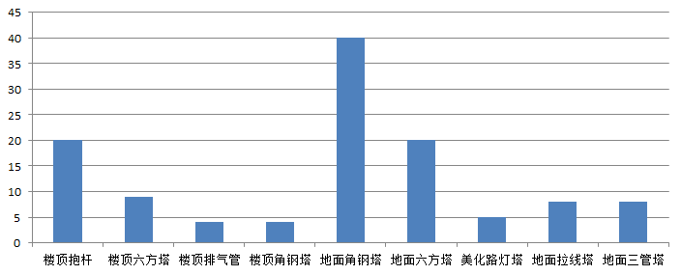
图2-1 抽测基站不同立塔类型统计图
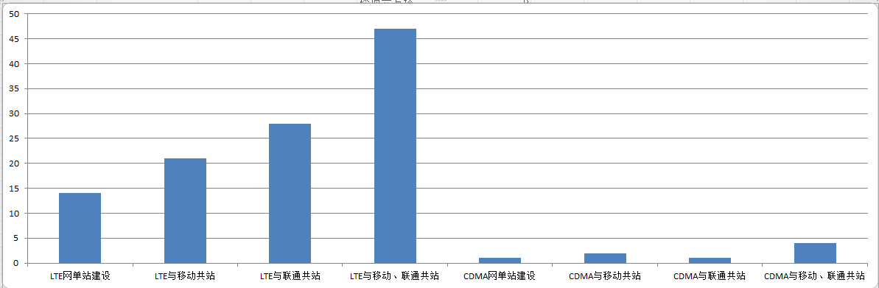
图2-2 抽测基站共站系统统计图
由表2-1可知，基站立塔类型包括楼顶抱杆、楼顶美化、楼顶六方塔、楼顶角钢塔、地面六方塔、地面角钢塔、地面拉线塔、美化路灯塔和地面三管塔等，共站类型包括了LTE单独基站，LTE与移动共站基站，LTE与联通共站基站，LTE与移动、联通共站， CDMA单独基站，CDMA与移动共站基站，CDMA与联通共站基站，CDMA与移动、联通共站等，包括了学校、医院、居住区、办公区、混合区等典型的环境特征。典型基站选取合理，具有环境和工程特征代表性，可以代表本工程基站进行电磁环境的监测和分析。

三、建设项目所在地自然环境社会环境简况
1自然环境简况：

1.1 地理位置
娄底市位于湖南省中部，地理坐标为东经110°45′40″～112°31′07″，北纬27°12′31″～28°14′27″。总面积8117.6平方千米，2015年末全市总人口447.7万人。娄底区位优越，交通便捷。地处湖南几何中心，是南北通达、东西连贯的要衢，既是环长株潭城市群一小时经济圈的重要节点城市，又是“两型社会”综合配套改革试验区之一。连接洛阳和湛江的洛湛铁路、衔接株洲和贵阳市的湘黔铁路在娄星区内呈十字形交叉，使娄底成为南方的重要交通点，连东西、通南北，不可或缺。沪昆客运专线和安张娄衡铁路将使娄底成为国内少有的米字型铁路枢纽。2014年12月16日，沪昆高铁长沙至新晃段开通运营，娄底南站正式运营，标志着娄底市进入高铁时代。娄底还有上海到瑞丽的上瑞高速公路、娄新高速、长韶娄高速、娄怀高速、娄湘公路、娄涟高等级公路以及正在修建益娄高速、娄衡高速等都在娄底境内经过，是娄底市得力的辅助公路。娄底通用机场建设进入准备阶段，资江水运全面升级。随着水路、高速、高铁、航空等基础建设的全面推进，娄底已成为环长株潭城市群中极具发展潜力与活力的重要节点城市。

1.2 地形地貌
境内地势西高东低，呈阶梯状倾斜。在大地貌格局中，新化县、冷水江市、涟源市的西南部属湘西山地区，涟源市的中、东部和娄星区、双峰县属湘中丘陵区。属于云贵高原向江浙丘陵递降的过渡带。南起双峰县的猪婆山，到涟源市的龙山（1513米），再到冷水江市的狮子岭（591米）、癞子岭（994米）、锡矿山（825米），北至涟源市的参机山、红军寨（893米），将区境分割成东西二大地域。西部山势雄厚，峰岭驰骋，大多为侵蚀、构造、溶蚀地貌，地势险峻，海拔较高；东部地势逐步降低，地形起伏平缓，丘冈延绵、平地宽敞，海拔较低。唯双峰县东部大多为溶蚀堆积的丘冈平地貌。因下古生代印支期和中生代燕山期地壳运动，花岗岩侵入体局部隆起，形成一线九峰山脉（属衡山山系）。
西部有新化、禾青盆地。其东部盆缘是金竹山、锡矿山至鹰嘴岩一线中低山地貌；西部及北部盆缘是由雪峰山所围成的孤形屏障，海拔高度平均在1000米以上，高于1500米的山峰有九龙池等10座；西南部盆缘由雪峰山余脉天龙山，板子山等组成，平均海拔800～1000米，资江在盆地内由南向北蜿蜒流过。中部北有伏口、四古至红军寨的中低山灰岩地貌，南有龙山至猪婆山的中山地貌与之对峙，桥头河、杨家滩盆地，雷峰低山夹在其中，形成涟源、娄底向东敞开的E字形地貌。东部双峰盆地，盆东以九峰山脉为缘，南有花门丘陵群体，北有洪山殿丘陵带，西有山斗灰岩低山，宽敞的龙田、吴湾、杏子平原冈地展布其中。
北有九龙池、大熊山、癞子岭、红军寨横亘的雄厚山体，组成以山地为主的山地地貌。南部有天龙山、大乘山、龙山、五脑岭、猪婆山、江大山并列的山体，同样以山地地貌为主，与北部山体对峙。西部由雪峰山脉封闭。中部地势低凹，堆积平原广布，溶蚀残丘成串，剥蚀冈地如波，以平丘冈地貌为主。从新化县的琅塘起，南下横阳、炉观、洋溪、燎原，至冷水江市的潘桥、禾青，穿透金竹山鼻梁东折至涟源市的荷叶、杨家滩、桥头河，再到娄底市的涟滨、西阳、万宝，再转向双峰县的洪山、龙田、吴湾、杏子，则呈“S”型带状盆地分布。

1.3 水文
娄底境内溪水奔流，河网密布，水系完整，水量充沛。全市主要河流有：东部涟水，为湘江中游一大支流，源于新邵观音山，自西向东，流经涟源市、娄星区、双峰县，经湘乡至湘潭县河口入湘江，境内全长85.85公里，沿途纳孙水、湄江、 测水等1-4级支流89条，控制流域面积3906平方公里。西部资水，由南向北，流经冷水江、新化。经安化柘溪，过益阳注入洞庭湖，贯穿境内西半部，区内流程112公里，有1-4级支流100条，控制流域面积3985平方公里。
娄底市内各河流水质较好，PH值在正常范围内，离子总量不高，中等矿化度，适合于工农业生产和人们生活之用。全区年平均降水1406毫米，降水总量113.95亿立方米，且西部山区多于东部丘陵平地，直接形成的地表水资源38.87亿立方米。外来水资源丰富，共有133.42 亿立方米，主要在西部，控制利用少；东部入境水虽不多，但利用较好。地下水年平均为21.6亿立方米，年径流量平均达21.35亿立方米，主要公布在北、东、南部地区、水能理论蕴藏量32.5万千瓦，其中可开发利用的14. 26万千瓦。目前具备人工养殖的水面18万亩。

1.4 气象
娄底市地处中亚热带季风湿润气候区，既具季风性，又兼具大陆性。其基本特征为气候温暖，四季分明；夏季酷热，冬季寒冷，秋季凉爽；春末夏初多雨，盛夏秋初多旱；积温较多，生长期长；气候类型多样，立体变化明显。
年平均气温16.5～17.5℃，年极端最高气温40.1℃，年极端最低气温－12.1℃。多年平均降水量1300～1400毫米，一日间最大降水量147.3毫米，降水多集中在4～7月。年日照时数1410.4～1621.9小时，年日照率34～37％。年蒸发量1365.6～1521.6毫米，年平均相对湿度78～80％，年平均风速 l.5～2.0米/秒，多年最大风速为20.3米/秒。由于光、热、水基本同季，对农业生产极为有利！新化是唐宋贡品蒙洱茶的主产区，盛产玉竹，柑橘，金银花等。
2社会环境简况：

2.1 行政区划
娄底一带原为少数民族杂居之地，相传先民们是盘古的后裔，属三苗、九黎集团，出自五帝中的颛顼。娄底在夏商周时为荆州一隅，战国时属楚的范围。秦统一中国后，娄底正式列入中央集权制的封建的多民族国家秦的国土，隶属长沙郡。1977年9月，国务院批准建立涟源地区，1982年12月更名为娄底市，1999年1月改为地级娄底市。
娄底是湖南省最年轻的地级市，是环长株潭城市群的重要组成部分，被誉为“湘中明珠”。辖娄星区、涟源市、冷水江市、新化县、双峰县、娄底经济开发区、娄底市水府示范片万宝新区，全市东西宽160公里， 南北长102公里，总面积8117平方公里。

2.2 人口
2015年末全市总人口447.7万人，常住人口387.18万人，其中城镇人口169.47万人，乡村人口217.71万人，城镇化率为43.77%，比上年提高1.51个百分点。

2.3 经济发展情况
娄底区位优越，交通便捷。地处湖南几何中心，是南北通达、东西连贯的要衢，既是环长株潭城市群一小时经济圈的重要节点城市，又是“两型社会”综合配套改革试验区之一。连接洛阳和湛江的洛湛铁路、衔接株洲和贵阳市的湘黔铁路在娄星区内呈十字形交叉，使娄底成为南方的重要交通点，连东西、通南北，不可或缺。沪昆客运专线和安张娄衡铁路将使娄底成为国内少有的米字型铁路枢纽。2014年12月16日，沪昆高铁长沙至新晃段开通运营，娄底南站正式运营，标志着娄底市进入高铁时代。娄底还有上海到瑞丽的上瑞高速公路、娄新高速、长韶娄高速、娄怀高速、娄湘公路、娄涟高等级公路以及正在修建益娄高速、娄衡高速等都在娄底境内经过，是娄底市得力的辅助公路。娄底通用机场建设进入准备阶段，资江水运全面升级。随着水路、高速、高铁、航空等基础建设的全面推进，娄底已成为环长株潭城市群中极具发展潜力与活力的重要节点城市。
2015年全市实现地区生产总值1291.38亿元，同比增长7.6%，其中，第一产业增加值189.19亿元，增长3.8%；第二产业增加值663.12亿元，增长5.8%；第三产业增加值439.06亿元，增长11.9%。按常住人口计算，全市人均GDP 33436元，增长7.0%。
三次产业结构由上年的14.5:53.5:32.0调整为14.7:51.3:34.0，第三产业占比提高2.0个百分点，三次产业对全市经济增长贡献率分别为5.6%、43.7%和50.7%，分别拉动全市GDP增长0.4个、3.3个和3.9个百分点。非公有制经济增加值597.45亿元，增长9.5%，占地区生产总值的比重46.3%，对全市经济增长的贡献率为58.6%，比上年同期提高4.1个百分点。
全市财政总收入95.37亿元，同比增长0.03%，其中地方财政收入59.92亿元，增长1.7%。全市公共财政预算支出235.22亿元，增长15.4%，其中，教育、医疗卫生、节能环保、社会保障与就业、农林水、住房保障等民生支出 150.11亿元，增长16.5%。

四、评价范围和主要环境保护目标
1评价范围
根据《移动通信基站电磁辐射环境监测方法》（试行）中第5.3条规定，“监测点位一般布设在以发射天线为中心半径为50m的范围内可能受到影响的保护目标，根据现场环境情况可对点位进行适当调整。”第5.6.3条规定，“记录以移动通信基站发射天线为中心半径为50m范围内的监测点位示意图，标注移动通信基站及其他电磁发射源的位置。”
因此，本项目环境影响评价范围为以发射天线为中心，半径为50m的范围内可能受到影响的保护目标。
本次评价的范围为中国电信股份有限公司湖南分公司（娄底市）LTE无线网六期、七期工程、CDMA无线网十六期工程移动通信基站建设项目娄底地区抽测基站及其周围敏感区域，这些基站分布在娄底市娄星区、双峰县、新化县、冷水江市和涟源市的城区和乡村。
2主要环境保护目标
根据《建设项目环境影响评价分类管理名录》中规定，确定单个基站环境评价范围内的环境敏感点为本项目环境保护目标。根据移动通信基站的电磁辐射特性，本项目的主要环境关注区为评价范围内的以居住、医疗卫生、文化教育、科研、行政办公等为主要功能的区域，环境保护目标为位于上述区域内的居民和人群。根据上述标准，本次抽测的基站周围环境保护目标情况见表4-1。各抽测基站周围环境保护目标的具体相对位置及照片详见监测报告中附图。

表4-1 抽测基站周围环境及敏感保护目标概况表
序号 | 基站名称 | 区（县） | 天线及 | 塔类型  周围环境特征 | 天线与周围敏感目标垂直距离 | 主要保护目标  （50米范围） | 是否为上人屋面基站 | 理论计算距离范围内基站天线是否高于主瓣方向的建筑
1 | 双峰县泓廷酒店 | 双峰县 | LTE（楼顶抱杆） | 商业、办公、居民区 | 垂直距离大于6米 | 办公人员、附近常住居民及经常出入活动人群 | 是 | 是
2 | 双峰县玉盘小区南单管塔 | 双峰县 | LTE（地面单管塔） | 商业、居民区 | 垂直距离大于36米 | 附近常住居民及经常出入活动人群 | 否 | 是
3 | 双峰县永丰东华 | 双峰县 | LTE（楼顶六方塔） | 居民区 | 垂直距离大于12米 | 附近常住居民及经常出入活动人群 | 是 | 是
4 | 双峰县复兴街766号 | 双峰县 | LTE（楼顶抱杆） | 商业、办公、居民区 | 楼顶不可达 | 办公人员、附近常住居民及经常出入活动人群 | 否 | 是
5 | ●娄底青山街中国银行单管塔 | 娄星区 | LTE（地面单管塔） | 商业、办公、居民区 | 垂直距离大于40米 | 办公人员、附近常住居民及经常出入活动人群 | 否 | 是
6 | ●娄底涟滨街598号 | 娄星区 | LTE（楼顶抱杆） | 商业、居民区 | 垂直距离大于12米 | 附近常住居民及经常出入活动人群 | 是 | 是
7 | 娄底娄星区劳保所 | 娄星区 | LTE（楼顶抱杆） | 办公、居民区 | 楼顶不可达 | 办公人员、附近常住居民及经常出入活动人群 | 否 | 是
8 | ●娄底中铁大酒店 | 娄星区 | LTE（楼顶抱杆） | 商业、办公、居民区 | 楼顶不可达 | 办公人员、附近常住居民及经常出入活动人群 | 否 | 是
9 | 娄底金色阳光 | 娄星区 | LTE（楼顶排气管） | 商业、办公、居民区 | 楼顶不可达 | 办公人员、附近常住居民及经常出入活动人群 | 否 | 是
10 | 娄底报社 | 娄星区 | LTE（楼顶六方塔） | 商业、办公、居民区 | 垂直距离大于12米 | 办公人员、附近常住居民及经常出入活动人群 | 是 | 是
11 | 娄底步行街 | 娄星区 | LTE（楼顶抱杆） | 商业、办公、居民区 | 垂直距离大于10米 | 办公人员、附近常住居民及经常出入活动人群 | 是 | 是
12 | 娄底卫校 | 娄星区 | LTE（楼顶排气管） | 办公 | 垂直距离大于10米 | 办公人员、学生、附近经常出入活动人群 | 否 | 是
13 | 娄底大科坪石石嘴组 | 娄星区 | LTE（楼顶抱杆） | 居民区 | 楼顶不可达 | 附近常住居民及经常出入活动人群 | 否 | 是
14 | ●娄底市娄星区卫生局 | 娄星区 | LTE（楼顶六方塔） | 商业、办公、居民区 | 楼顶不可达 | 办公人员、附近常住居民及经常出入活动人群 | 否 | 是
15 | 涟源市中心局 | 涟源市 | LTE（楼顶角钢塔） | 商业、办公、居民区 | 垂直距离大于26米 | 办公人员、附近常住居民及经常出入活动人群 | 是 | 是
16 | 涟源市联通分公司 | 涟源市 | LTE（楼顶六方塔） | 商业、办公、居民区 | 垂直距离大于15米 | 办公人员、附近常住居民及经常出入活动人群 | 是 | 是
17 | ●涟源市消防支队 | 涟源市 | LTE（楼顶六方塔） | 办公、居民区 | 垂直距离大于15米 | 办公人员、附近常住居民及经常出入活动人群 | 是 | 是
18 | ●涟源市牛角路36号 | 涟源市 | LTE（楼顶六方塔） | 商业、居民区 | 垂直距离大于15米 | 附近常住居民及经常出入活动人群 | 是 | 是
19 | 涟源市三步桥 | 涟源市 | LTE（楼顶六方塔） | 商业、办公、居民区 | 垂直距离大于11米 | 办公人员、附近常住居民及经常出入活动人群 | 是 | 是
20 | 新化县双林家私 | 新化县 | LTE（楼顶排气管） | 商业、居民区 | 楼顶不可达 | 附近常住居民及经常出入活动人群 | 否 | 是
21 | 新化龙源宾馆 | 新化县 | LTE（楼顶抱杆） | 商业、居民区 | 楼顶不可达 | 附近常住居民及经常出入活动人群 | 否 | 是
22 | 新化县假日酒店 | 新化县 | LTE（楼顶抱杆） | 商业、办公、居民区 | 垂直距离大于7米 | 办公人员、附近常住居民及经常出入活动人群 | 是 | 是
23 | 新化县火车站工务段 | 新化县 | LTE（楼顶六方塔） | 商业、办公、居民区 | 垂直距离大于14米 | 办公人员、附近常住居民及经常出入活动人群 | 是 | 是
24 | 新化县火车站居民 | 新化县 | LTE（楼顶抱杆） | 商业、居民区 | 垂直距离大于11米 | 附近常住居民及经常出入活动人群 | 是 | 是
25 | 冷水江布溪 | 冷水江市 | LTE（楼顶拉线塔） | 商业、办公、居民区 | 楼顶不可达 | 办公人员、附近常住居民及经常出入活动人群 | 否 | 是
26 | 冷水江金水湾佳园 | 冷水江市 | LTE（楼顶抱杆） | 商业、居民区 | 垂直距离大于7米 | 附近常住居民及经常出入活动人群 | 是 | 是
27 | 冷水江江南名都 | 冷水江市 | LTE（楼顶排气管） | 居民区 | 垂直距离大于6米 | 附近常住居民及经常出入活动人群 | 是 | 是
28 | 冷水江六中景观塔 | 冷水江市 | LTE（美化路灯塔） | 商业、居民区 | 垂直距离大于35米 | 附近常住居民及经常出入活动人群 | 否 | 是
29 | 娄底新广电大楼 | 娄星区 | CDMA（楼顶抱杆） | 商业、办公、居民区 | 楼顶不可达 | 办公人员、附近常住居民及经常出入活动人群 | 否 | 是
30 | 娄底大埠桥 | 娄星区 | LTE（地面角钢塔） | 居民区 | 垂直距离大于58米 | 附近常 | 居民及经常出入活动人群  否 | 是
31 | 娄底大埠桥胜昔村 | 娄星区 | LTE（楼顶抱杆） | 居民区 | 垂直距离大于39米 | 附近常住居民及经常出入活动人群 | 否 | 是
32 | 娄底西阳 | 娄星区 | LTE（地面角钢塔） | 山坡树丛 | 垂直距离大于40米 | 附近经常出入活动人群 | 否 | 是
33 | 娄底西阳上元 | 娄星区 | LTE（地面角钢塔） | 山坡树丛 | 垂直距离大于30米 | 附近经常出入活动人群 | 否 | 是
34 | 娄底西阳变电站 | 娄星区 | LTE（地面拉线塔） | 山坡树丛 | 垂直距离大于22米 | 附近经常出 | 活动人群  否 | 是
35 | 娄底塘坪 | 娄星区 | LTE（地面六方塔） | 居民区 | 垂直距离大于24米 | 附近常住居民及经常出入活动人群 | 否 | 是
36 | 娄底小碧炉塘村 | 娄星区 | LTE（地面六方塔） | 山坡树丛、高速公路 | 垂直距离大于24米 | 附近经常出入活动人群 | 否 | 是
37 | 娄底小碧联通 | 娄星区 | LTE（地面角钢塔） | 办公、居民区 | 垂直距离大于46米 | 办公人员、附近常住居民及经常出入活动人群 | 否 | 是
38 | 娄底双江农新 | 娄星区 | LTE（地面角钢塔） | 居民区 | 垂直距离大于55米 | 附近常住居民及经常出入活动人群 | 否 | 是
39 | 娄底双江新庄村 | 娄星区 | LTE（地面六方塔） | 居民区 | 垂直距离大于17米 | 附近常住居民及经常出入活动人群 | 否 | 是
40 | 娄底双江中学 | 娄星区 | LTE（地面角钢塔） | 办公、居民区 | 垂直距离大于49米 | 办公人员、学生、附近常住居民及经常出入活动人群 | 否 | 是
41 | 娄底双江水库 | 娄星区 | LTE（地面六方塔） | 山坡树丛 | 垂直距离大于24米 | 附近经常出入活动人群 | 否 | 是
42 | 娄底义坪 | 娄星区 | LTE（地面拉线塔） | 山坡树丛 | 垂直距离大于18米 | 附近经常出入活动人群 | 否 | 是
43 | 娄底双江天壶村 | 娄星区 | LTE（地面三管塔） | 居 | 区  垂直距离大于25米 | 附近常住居民及经常出入活动人群 | 否 | 是
44 | 娄底小碧敬老院 | 娄星区 | LTE（地面六方塔） | 办公、居民区 | 垂直距离大于25米 | 办公人员、附近常住居民及经常出入活动人群 | 否 | 是
45 | 娄底双江冠槽村 | 娄星区 | LTE（机房顶抱杆） | 山坡树丛 | 垂直距离大于8米 | 附近经常出入活动人群 | 否 | 是
46 | 娄底古塘湾 | 娄星区 | LTE（地面角钢塔） | 居民区 | 垂直距离大于28米 | 附近常住居民及经常出入活动人群 | 否 | 是
47 | 娄底石沟村 | 娄星区 | LTE（地面角钢塔） | 居民区 | 垂直距离大于30米 | 附近常住居民及 | 常出入活动人群  否 | 是
48 | 娄底茶园梨子 | 娄星区 | LTE（地面拉线塔） | 办公、居民区 | 垂直距离大于25米 | 办公人员、附近常住居民及经常出入活动人群 | 否 | 是
49 | 娄底万宝青山 | 娄星区 | LTE（地面六方塔） | 居民区 | 垂直距离大于18米 | 附近常住居民及经常出入活动人群 | 否 | 是
50 | 娄底万宝磨石 | 娄星区 | LTE（地面拉线塔） | 居民区 | 垂直距离大于12米 | 附近常住居民及经常出入活动人群 | 否 | 是
51 | 娄底百亩梧桐村 | 娄星区 | LTE（地面六方塔） | 居民区 | 垂直距离大于23米 | 附近常住居民及经常出入活动人群 | 否 | 是
52 | 娄底千里红景观塔 | 娄星区 | CDMA（美化路灯塔） | 商业、居民区 | 垂直距离大于31米 | 附近常住居民及经常出入活动人群 | 否 | 是
53 | 娄底电力局 | 娄星区 | CDMA（楼顶抱杆） | 办公、居民区 | 楼顶不可达 | 办公人员、附近常住居民及经常出入活动人群 | 否 | 是
54 | 娄底金香大酒店 | 娄星区 | CDMA（楼顶抱杆） | 商业、居民区 | 楼顶不可达 | 附近常住居民及经常出入活动人群 | 否 | 是
55 | 娄底恩口白果 | 娄星区 | LTE（地面角钢塔） | 居民区 | 垂直距离大于50米 | 附近常住居民及经常出入活动人群 | 否 | 是
56 | 娄底泽溪 | 娄星区 | LTE（地面角钢塔） | 山坡树丛 | 垂直距离大于35米 | 附近经常出入活动人群 | 否 | 是
57 | 娄底石井 | 娄星区 | LTE（地面角钢塔） | 山坡树丛 | 垂直距离大于53米 | 附近经常出入活动人群 | 否 | 是
58 | 新化游家谢家庙 | 新化县 | LTE（地面拉线塔） | 山坡果园 | 垂直距离大于16米 | 附近经常出入活动人群 | 否 | 是
59 | 新化西河镇 | 新化县 | LTE（地面角钢塔） | 商业、居民区 | 垂直距离大于56米 | 附近常住居民及经常出入活动人群 | 否 | 是
60 | 新化刘家院 | 新化县 | LTE（地面角钢塔） | 居民区 | 垂直距离大于27米 | 附近常住居民及经常出入活动人群 | 否 | 是
61 | 新化西河沙江 | 新化县 | LTE（地面角钢塔） | 居民区 | 垂直距离大于40米 | 附近常住居民及经常出入活动人群 | 否 | 是
62 | 新化孟公镇 | 新化县 | LTE（地面角钢塔） | 商业、居民区 | 垂直距离大于64米 | 附近常住居民及经常出入活动人群 | 否 | 是
63 | 新化琅瑭 | 新化县 | LTE（地面角钢塔） | 居民区 | 垂直距离大于61米 | 附近常住居民及经常出入活动人群 | 否 | 是
64 | 新化孟公镇蛇冲村 | 新化县 | LTE（地面六方塔） | 山坡草地 | 垂直距离大于23米 | 附 | 经常出入活动人群  否 | 是
65 | 新化炉观 | 新化县 | LTE（地面角钢塔） | 山坡树丛 | 垂直距离大于36米 | 附近经常出入活动人群 | 否 | 是
66 | 新化华天大酒店景观塔 | 新化县 | CDMA（美化路灯塔） | 商业、居民区 | 垂直距离大于31米 | 附近常住居民及经常出入活动人群 | 否 | 是
67 | 新化上梅镇冷水铺 | 新化县 | LTE（地面六方塔） | 山坡树丛 | 垂直距离大于15米 | 附近经常出入活动人群 | 否 | 是
68 | 新化县枫林村 | 新化县 | LTE（地面六方塔） | 居民区 | 垂直距离大于26米 | 附近常住居民及经常出入活动人群 | 否 | 是
69 | 新化枫林中学 | 新化县 | LTE（地面角钢塔） | 山坡树丛 | 垂直距离大于26米 | 附近经常出入活动人群 | 否 | 是
70 | 新化南台山寺 | 新化县 | LTE（地面三管塔） | 山坡树丛 | 垂直距离大于28米 | 附近经常出入活动人群 | 否 | 是
71 | 新化小洋中学 | 新化县 | LTE（楼顶抱杆） | 办公、居民区 | 楼顶不可达 | 办公人员、学生、附近常住居民及经常出入活动人群 | 否 | 是
72 | 新化小洋 | 新化县 | LTE（地面角钢塔） | 山坡树丛 | 垂直距离大于31米 | 附近经常出入活动人群 | 否 | 是
73 | 冷水江诚意 | 冷水江市 | LTE（楼顶六方塔） | 商业、办公、居民区 | 垂直距离大于11米 | 办公人员、附近常住居民及经常出入活动人群 | 否 | 是
74 | 冷水江潘桥郭家村 | 冷水江市 | LTE（地面六方塔） | 居民区 | 垂直距离大于21米 | 附近常住居民及经常出入活动人群 | 否 | 是
75 | 冷水江禾青 | 冷水江市 | LTE（地面角钢塔） | 居民区 | 垂直距离大于59米 | 附近常住居民及经常出入活动人群 | 否 | 是
76 | 冷水江禾青步行街 | 冷水江市 | LTE（楼顶抱杆） | 商业、办公、居民区 | 垂直距离大于6米 | 办公人员、附近常住居民及经常出入活动人群 | 是 | 是
77 | 冷水江资江移动站 | 冷水江市 | LTE（地面三管塔） | 居民区 | 垂直距离大于29米 | 附近常住居民及经常出入活动人群 | 否 | 是
78 | 冷水江铎山 | 冷水江市 | LTE（地面角钢塔） | 办公、居民区 | 垂直距离大于58米 | 办公人员、学生、附近常住居民及经常出入活动人群 | 否 | 是
79 | 冷水江红安移动站 | 冷水江市 | LTE（地面三管塔） | 山坡菜地 | 垂直距离大于34米 | 附近经常出入活动人群 | 否 | 是
80 | 冷水江岩口移动站 | 冷水江市 | LTE（地面角钢塔） | 山坡菜地 | 垂直距离大于53米 | 附近经常出入活动人群 | 否 | 是
81 | 冷水江岩口金星移动站 | 冷水江市 | LTE（地面三管塔） | 居民区 | 垂直距离大于29米 | 附近常住居民及经常出入活动人群 | 否 | 是
82 | 冷水江麻溪移动站 | 冷水江市 | LTE（地面六方塔） | 居民区 | 垂直距离大于28米 | 附近常住居民及经常出入活动人群 | 否 | 是
83 | 冷水江沙塘湾移动站 | 冷水江市 | LTE（地面角钢塔） | 办公、居民区 | 垂直距离大于56米 | 办公人员、附近常住居民及经常出入活动人群 | 否 | 是
84 | 冷水江东站移动站 | 冷水江市 | CDMA（地面角钢塔） | 居民区 | 垂直距离大于54米 | 附近常住居民及经常出入活动 | 群  否 | 是
85 | 冷水江毛易清塘 | 冷水江市 | LTE（地面六方塔） | 居民区 | 垂直距离大于29米 | 附近常住居民及经常出入活动人群 | 否 | 是
86 | 涟源石马山马头山 | 涟源市 | LTE（地面六方塔） | 居民区 | 垂直距离大于17米 | 附近常住居民及经常出入活动人群 | 否 | 是
87 | 涟源四甲村 | 涟源市 | LTE（地面角钢塔） | 山坡树丛 | 垂直距离大于62米 | 附近经常出入活动人群 | 否 | 是
88 | 涟源六亩塘红光村 | 涟源市 | CDMA（地面三管塔） | 居民区 | 垂直距离大于25米 | 附近常住居民及经常出入活动人群 | 否 | 是
89 | 涟源湖泉 | 涟源市 | LTE（地面角钢塔） | 山坡草丛、公路 | 垂直距离大于57米 | 附近经常出入活动人群 | 否 | 是
90 | 涟源川门 | 涟源市 | LTE（地面拉线塔） | 山坡树丛 | 垂直距离大于11米 | 附近经常出入活动人群 | 否 | 是
91 | 涟源祖师殿 | 涟源市 | LTE（地面角钢塔） | 办公、居民区 | 垂直距离大于56米 | 办公人员、附近常住居民及经常出入活动人群 | 否 | 是
92 | 涟源渡头塘谭家村 | 涟源市 | LTE（地面六方塔） | 居民区 | 垂直距离大于18米 | 附近常住居民及经常出入活动人群 | 否 | 是
93 | 涟源渡头塘移动站 | 涟源市 | LTE（地面角钢塔） | 居民区 | 垂直距离大于31米 | 附近常住居民及经常出入活动人群 | 否 | 是
94 | 涟源桥头河 | 涟源市 | LTE（楼顶角钢塔） | 商业、办公、居民区 | 垂直距离大于38米 | 办公人员、附近常住居民及经常出入活动人群 | 是 | 是
95 | 涟源桥头河模块局 | 涟源市 | LTE（楼顶角钢塔） | 商业、办公、居民区 | 垂直距离大于43米 | 办公人员、附近常住居民及经常出入活动人群 | 是 | 是
96 | 涟源桂花 | 涟源市 | LTE（地面角钢塔） | 居民区 | 垂直距离大于43米 | 附近常住居民及经常出入活动人群 | 否 | 是
97 | 涟源龙潭花山岭 | 涟源市 | LTE（地面角钢塔） | 居民区 | 垂直距离大于51米 | 附近常住居民及经常出入活动人群 | 否 | 是
98 | 涟源龙塘 | 涟源市 | LTE（地面角钢塔） | 山坡草丛、公路 | 垂直距离大于61米 | 附近经常出入活动人群 | 否 | 是
99 | 涟源珠梅 | 涟源市 | LTE（地面拉线塔） | 居民区 | 垂直距离大于35米 | 附近常住居民及经常出入活动人群 | 否 | 是
100 | 涟源龙塘付红 | 涟源市 | LTE（地面六方塔） | 山坡树丛 | 垂直距离大于30米 | 附近经常出入活动人群 | 否 | 是
101 | 双峰印塘乡 | 双峰县 | LTE（地面六方塔） | 商业、居民区 | 垂直距离大于14米 | 附近常住居民及经常出入活动人群 | 是 | 是
102 | 双峰金鸡坳 | 双峰县 | LTE（地面角钢塔） | 居民区 | 垂直距离大于56米 | 附近常住居民及经常出入活动人群 | 否 | 是
103 | 双峰青树坪癞头山 | 双峰县 | LTE（地面六方塔） | 山坡树丛 | 垂直距离大于16米 | 附近经常出入活动人群 | 否 | 是
104 | 双峰青树坪卫星 | 双峰县 | LTE（地面六方塔） | 山坡树丛 | 垂直距离大于29米 | 附近经常出入活动人群 | 否 | 是
105 | 双峰青树坪大坪里村 | 双峰县 | LTE（地面三管塔） | 居民区 | 垂直距离大于36米 | 附近常住居民及经常 | 入活动  群  否 | 是
106 | 双峰青树坪 | 双峰县 | LTE（地面角钢塔） | 办公、居民区 | 垂直距离大于66米 | 办公人员、附近常住居民及经常出入活动人群 | 否 | 是
107 | 双峰三塘铺模块局 | 双峰县 | LTE（楼顶抱杆） | 商业、办公、居民区 | 楼顶不可达 | 办公人员、附近常住居民及经常出入活动人群 | 否 | 是
108 | 双峰三塘铺三星宾馆 | 双峰县 | LTE（楼顶抱杆） | 商业、居民区 | 楼顶不可达 | 附近常住居民及经常出入活动人群 | 否 | 是
109 | 双峰甘棠 | 双峰县 | LTE（地面角钢塔） | 办公、居民区 | 垂直距离大于60米 | 办公人员、附近常住居民及经常出入活动人群 | 否 | 是
110 | 双峰甘棠模块局 | 双峰县 | LTE（楼顶抱杆） | 商业、办公、居民区 | 垂直距离大于8米 | 办公人员、附近常住居民及经常出入活动人群 | 是 | 是
111 | 双峰甘棠新阳村 | 双峰县 | LTE（地面拉线塔） | 居民区 | 垂直距离大于23米 | 附近常住居民及经常出入活动人群 | 否 | 是
112 | 双峰甘棠向阳村 | 双峰县 | LTE（地面角钢塔） | 居民区 | 垂直距离大于54米 | 附近常住居民及经常出入活动人群 | 否 | 是
113 | 双峰洪山殿 | 双峰县 | LTE（地面角钢塔） | 居民区 | 垂直距离大于64米 | 附近常住居民及经常出入活动人群 | 否 | 是
114 | 双峰洪山殿鲤鱼塘 | 双峰县 | LTE（地面三管塔） | 居民区 | 垂直距离大于33米 | 附近常住居民及经常出入活动人群 | 否 | 是
115 | 双峰太平寺 | 双峰县 | LTE（地面角钢塔） | 商业、办公、居民区 | 垂直距离大于64米 | 办公人员、学生、附近常住居民及经常出入活动人群 | 否 | 是
116 | 双峰黄家村 | 双峰县 | LTE（地面角钢塔） | 山坡树丛 | 垂直距离大于37米 | 附近经常出入活动人群 | 否 | 是
117 | 双峰蛇形山冲口 | 双峰县 | LTE（地面六方塔） | 山坡树丛 | 垂直距离大于25米 | 附近经常出入活动人群 | 否 | 是
118 | 双峰同德中学 | 双峰县 | LTE（地面角钢塔） | 居民区 | 垂直距离大于26米 | 附近常住居民及经常出入活动人群 | 否 | 是
注：(1)、标识“●”的基站名表示拟建基站。
(2)、对于设置在上人屋面的楼顶基站，表4-1中与周围敏感目标的垂直距离指天线与楼顶屋面的垂直距离。
(3)、对于设置在不可上人屋面的楼顶基站，表4-1中与周围敏感目标的垂直距离指天线与最近敏感目标的垂直距离。
(4)、对于落地基站，表4-1中与周围敏感目标的垂直距离指天线与地面的垂直距离。

五、评价适用标准
环  境  质  量  标  准 | 《电磁环境控制限值》(GB8702-2014)  《电磁环境控制限值》(GB8702-2014)中规定，在30~3000(MHz)频率范围内，对公众曝露控制限值为电磁辐射源在接受点产生的功率密度小于0.4W/m²(40 μW/cm²)，如下表5-1所示：  表5-1 公众曝露控制限值  《声环境质量标准》（GB3096-2008）  根据《声环境质量标准》（GB3096-2008），本次评价位于居民住宅、医疗卫生、文化教育、科研设计、行政办公、农村居住区的基站执行1类标准；位于商业金融、集市贸易为主要功能，或者居住、商业、工业混杂区的基站执行2类标准；位于工业生产、仓储物流为主要功能区域的基站执行3类标准；位于高速公路、一级公路、二级公路、城市快速路、城市主干路、城市次干路、城市轨道交通（地面段）、内河航道两侧区域执行4a类标准，铁路干线两侧区域的基站执行4b类标准。本项目无位于康复疗养区等特别需要安静区域的基站。
  频率范围(MHz) | 电场强度(V/m) | 功率密度(μW/cm²)
  30-3000 | 12 | 40
污染  物排  放标  准 | 1. 噪声  （1）施工期：  执行《建筑施工场界环境噪声排放标准》（GB12523-2011）。  表5-2 建筑施工场界环境噪声排放限值 单位：dB(A)  （2）运行期：  噪声执行《社会生活环境噪声排放标准》(GB 22337-2008)。  2. 固体废物  本项目基站报废蓄电池属危险废物，执行《废铅酸蓄电池处理污染控制技术规范》(HJ 519-2009)。  本项目基站的设备、电源柜、空调等设备报废时应执行《废弃电器电子产品回收处理管理条例》（中华人民共和国国务院令第551号）。
  昼 间 | 夜 间
  70 | 55
评价标准 | 1. 电磁环境评价标准  根据《电磁辐射环境影响评价方法与标准》(HJ/T10.3-1996)中的规定：  （1） 公众总的受照射剂量  公众总的受照射剂量包括各种电磁辐射对其影响的总和，即包括拟建设施可能或已经造成的影响、还要包括已有背景电磁辐射的影响。总的受照射剂量限值不应大于国家标准《电磁环境控制限值》（GB8702-2014）的要求。  （2） 单个项目的影响  为使公众受到总照射剂量小于GB8702-2014的规定值，对单个项目的影响必须限制在GB8702-2014限值的若干分之一。在评价时，对于由国家环境保护部负责审批的大型项目可取GB8702-2014中场强限值的1/，或功率密度限值的1/2。其他项目则取场强限值的1/，或功率密度限值的1/5作为管理目标值。  因此，本项目环境影响评价取GB8702-2014中功率密度限值的1/5（即8μW/cm²）作为项目管理目标值。如下表5-3所示：  表5-3 项目管理目标值
  适用对象 | 频率(MHz) | 电场强度  (V/m) | 功率密度  (μW/cm²) | 标准来源
  单个运营商项目 | 30-3000 | 5.37 | 8 | GB8702-2014，  HJ/T10.3-1996
监测标准 | （1）《辐射环境保护管理导则 电磁辐射监测仪器和方法》（HJ/T 10.2-1996）。  （2）《移动通信基站电磁辐射环境监测方法》（试行）。

六、建设项目工程分析
1、移动通信基站概述
基站是移动通信系统的重要组成部分，是在一定的无线覆盖区中由移动交换中心（MSC）控制，与移动台(MS)进行通信的系统设备。基站设备实体一般由机房、馈线和天线及安装天线的支架所组成。基站机房的主要设备包括基站控制器、收发信机、功率放大器、耦合器、合路器、双工器及馈线等信号收发设备以及电源柜和备用电源等辅助设备。基站机房利用光缆与总机房进行连接。
本次评价基站采用的设备是符合国际、国内标准要求的通信设备，具有功耗低、效率高等性能。本环评报告中基站的设备参数均由湖南电信公司提供，具体参数见附表。

1.1 基站组成
基站由机房、馈线、天线及安装天线的支架所组成。机房主要设备包括基站控制器、收发信机、功率放大器及馈线等信号收发设备以及电源柜和备用电源等辅助设备。基站天线架设在天线支架上，由馈线连接天线与机房设备。

1.2 基站功能
基站具备收发移动通信信号的功能，其运行将实现移动手机用户保持通信网络之间的通畅联结。

1.3 站房
站房应有足够的承重，天线一般架设在建筑物顶部，且不宜过高；在绿化带、公园、路边等建设的基站主要是引入可靠的交流电即可。基站的配电电压一般是380V交流电，经整流为48V直流电供应机柜使用，并有蓄电池做备用电源，蓄电池供电一般可以应急工作10个小时，当电网供电因故断停后，自动切换为蓄电池供电。基站机房的一般占地面积在20～50m²。

1.4 收发信机
本次评价的湖南电信分公司（娄底市）基站LTE无线网六期采用的发射机设备为中兴的R8862A和华为的R3632，LTE无线网七期采用的发射机设备为中兴的R8862A和华为的R3653，CDMA十六期工程采用的发射机设备为华为的R3653。

1.5 LTE技术原理
LTE(Long Term Evolution，长期演进)是由3GPP组织制定的UMTS技术标准的长期演进，它改进并增强了3G的空中接入技术，采用OFDM和MIMO作为其无线网络演进的唯一标准，包括FDD和TDD两种模式用于成对频谱和非成对频谱。FDD（频分双工）是该技术支持的两种双工模式之一，应用FDD（频分双工）式的LTE即为LTE。FDD是在分离的两个对称频率信道上进行接收和发送，用保护频段来分离接收和发送信道。FDD必须采用成对的频率，依靠频率来区分上下行链路，其单方向的资源在时间上是连续的。FDD在支持对称业务时，能充分利用上下行的频谱，但在支持非对称业务时，频谱利用率将大大降低。LTE已成为当前世界上采用的国家及地区最广泛的，终端种类最丰富的一种4G标准。

1.6 天线
天线是将传输线中的电磁能转化成自由空间的电磁波，或将空间电磁波转化为传输线中的电磁能的专用设备。在移动网络通信中从基站天线到用户手机天线，或从用户手机天线到基站天线的无线连接，它的运行质量在整个网络运行质量中所占的位置是十分明显的。由此而产生的电磁辐射强度和范围亦与天线有着密切的联系。
（1）天线的形式
根据湖南电信提供的资料，基站天线全部为定向天线。定向天线在水平方向图上表现为一定角度范围辐射，在垂直方向图上表现为有一定宽度的波束。定向天线在移通信系统中一般应用于城区小区制的站型，覆盖范围小，用户密度大，频率利用率高。典型的定向天线的外观见图6-1。
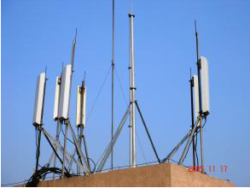
图6-1 典型定向天线的外观
（2）天线的基本参数
天线的基本参数包括：
①天线的增益：是指在输入功率相等的条件下，实际天线与理想的辐射单元在空间同一点处所产生的场强的平方之比，即功率之比。增益一般与天线方向图有关，方向图主瓣越窄，后瓣、副瓣越小，增益越高。不同类型天线，其方向图波形不同。典型定向天线增益方向图见图6-2，定向天线增益方向性模拟三维图见图6-3。
②前后比：方向图中，前后瓣最大电平之比称为前后比。前后比越大，天线定向接收性能就好。
③波束宽度：在方向图中通常都有两个瓣或多个瓣，其中最大的瓣称为主瓣，其余的瓣称为副瓣。主瓣两半功率点间的夹角定义为天线方向图的波瓣宽度。称为半功率（角）瓣宽。主瓣瓣宽越窄，则方向性越好，抗干扰能力越强。天线辐射的水平波束宽度决定了天线辐射的电磁波水平覆盖的范围；天线垂直波束宽度则决定了传输距离及纵向覆盖的单位。上述范围亦确定了电磁辐射对周围环境可能造成的辐射影响范围。
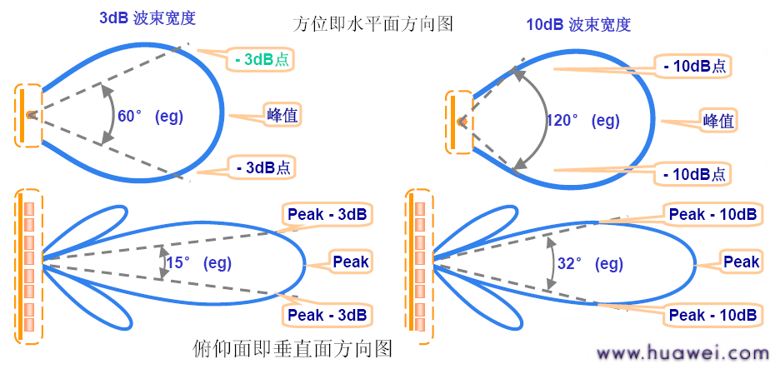
图6-2 典型定向天线增益方向图
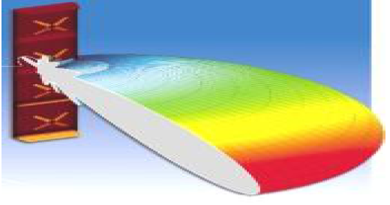
图6-3 定向天线增益方向性模拟三维图
④下倾角：指定向平板天线的下倾角度．主要用于控制干扰及增强覆盖。
⑤极化：天线辐射的电磁场的电场方向就是天线的极化方向。通常有垂直极化、水平极化、+45度倾斜的极化、-45度倾斜的极化等极化方式。
（3）天线的架设方式
天线的架设方式根据基站的位置一般有楼顶抱杆、楼顶铁塔、落地塔和铁管塔以及美化天线。位于城市中的基站大多设于建筑物的楼顶，采用楼顶抱杆或者楼顶铁塔的方式架设天线（如图6-4），位于乡镇的基站则大多采用落地塔的形式（如图6-5）。
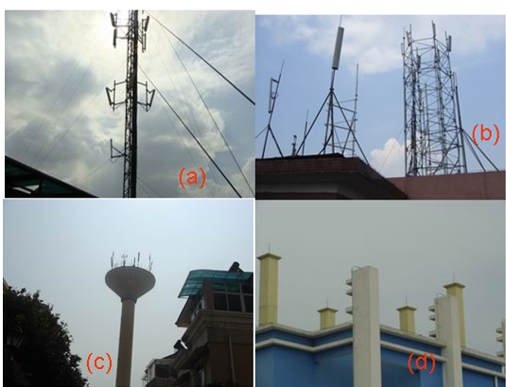
图6-4 城市中基站典型的天线架设方式，(a)拉线塔、(b)抱杆与组合抱杆、(c)塔顶抱杆、(d)美化天线
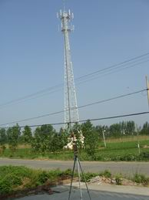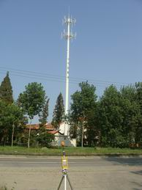
图6-5 乡镇基站典型的天线架设方式（落地塔）
（4）天线的高度
天线高度直接影响基站的覆盖范围，移动台测得的信号覆盖范围受两方面因素影响：一是天线所发射的直射波所能达到的最远距离；二是到达该地点的信号强度足以为移动台所捕捉。
（5）智能天线
本项目LTE基站系统中，为了降低干扰，降低发射功率，普遍使用了智能天线技术。智能天线也叫自适应天线，由多个天线单元组成，每一个天线后接一个复数加权器，最后用相加器进行合并输出。
在蜂窝移动通信系统中，由于用户通常分布在不同方向（也有用户方向重合的情况），加之无线移动信道的多径效应，有用信号仅存在一定的空间分布而并非整个蜂窝小区或者整个扇区。当基站接收信号（即在上行链路中）时，来自各个用户的有用信号到达基站的方向可能不同；当基站发射信号（即在下行链路中）时，可被用户有效接收的也只是部分信号。考虑到上述因素，调整天线的方向图使其能定向性的发射和接收就非常合适了，这也就是波束形成（Beam Forming），把这种模式定义为工作模式（业务模式）。智能天线系统在未通话状态时基站仍然需要向扇区内所有用户发送公共控制信息，并通过小区内不同方向的用户返回给基站的信息来判断用户方向和数量。这种功能要求基站天线的方向图能够均匀地覆盖整个扇区，即广播模式，如图6-6中扇区天线波束所示。
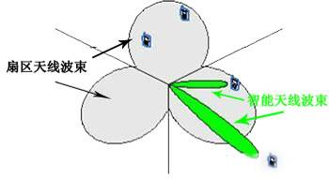

图6-6 智能天线与扇区天线之间的差别
智能天线是一种安装在基站现场的双向天线，通过一组带有可编程电子相位关系的固定天线单元获取方向性，并可以同时获取基站和移动台之间各个链路的方向特性。智能天线的原理是将无线电的信号导向具体的方向，产生空间定向波束，使天线主波束对准用户信号到达方向（DOA），旁瓣或零陷对准干扰信号到达方向，达到充分高效利用移动用户信号并删除或抑制干扰信号的目的。同时，智能天线技术利用各个移动用户间信号空间特征的差异，通过阵列天线技术在同一信道上接收和发射多个移动用户信号而不发生相互干扰，使无线电频谱的利用和信号的传输更为有效。在不增加系统复杂度的情况下，使用智能天线可满足服务质量和网络扩容的需要。
8阵元定向智能天线（平面阵）是由8个相隔一定间距的天线阵元依次排列而形成的直线阵列。通常天线校准口位于阵列正中，即第四和第五个阵元之间。各单天线阵元除位置不同外，仍和全向天线一样，具有完全相同的物理特性。典型的8阵元定向智能天线单个阵元在垂直和水平方向的波瓣如图6-7所示：
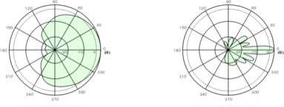
定向智能天线单天线水平方向 定向智能天线单天线垂直方向
图6-7 定向智能天线单天线垂直和水平方向波瓣图
图6-8为典型定向智能天线的两种波束赋形：
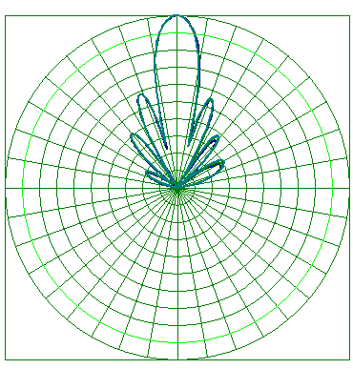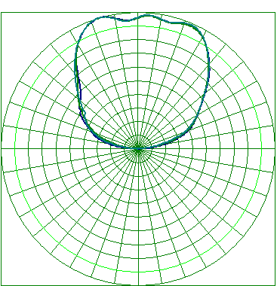
定向智能天线0°业务波束 定向智能天线广播波束
图6-8 定向智能天线波束赋形
2 基站选址及天线选型的原则

2.1 基站选址的原则
（1）基站选址应尽量避开自然保护区、风景名胜区、国家森林公园等环境敏感区域，如需在上述区域中建设基站，应取得管委会及有关主管部门的批复许可文件。
（2）基站选址宜在地势相对较高或有高层建筑、高塔利用的地方。如果高层的高度不能满足基站天线高度要求，应有房顶设塔或地面立塔的条件，以便保证基站周围视野开阔，附近没有高于基站天线的高大建筑物阻挡。同时，建立房顶塔基站时，应充分考虑房屋的承受力，以保证基站建设不会对房屋构造产生破坏。
（3）尽量不要在电磁环境本底值高的区域建设与其它系统共址的基站。在电磁环境本底值较高的区域建设基站时，建站前一定要进行本底监测，根据监测结果确定拟建基站的天线参数和发射高度，确保基站建设满足相关电磁辐射理论计算值要求。
（4）建设单位在基站选址时除了考虑网络覆盖和信号外，还要认真考虑拟建基站对周围环境和居住人群的影响。在前期选址过程中一定要进行反复论证和广泛征求当地环境保护行政主管部门、规划部门及周围居民的意见，在施工前应与当地的社区委员会沟通，争取当地群众的支持。
（5）市区基站应避免天线前方近处有高大楼房而造成障碍或反射后对其周围基站产生干扰，也避免产生不必要的民事纠纷。基站定向天线三个电磁波主瓣尽量避开周围高层建筑，并确保天线架设高度满足垂直理论计算距离要求。本报告仅从电磁辐射和环保角度对本批次移动通信基站进行环境影响评价，对于建在加油站附近的基站建议建设方依照相关规范制定安全防范措施。
（6）新建基站在居民区选址的，应优先考虑设置在非居住或公用建筑物上，尽量远离敏感建筑物，同时采取提高天线架设高度、优化天线发射方向、调整天线下倾角的环保措施。
（7）基站宜选在人为噪声及其他无线电干扰小的地方。尽量避免设在大功率无线电发射台、大功率电视发射台、大功率雷达站附近。

2.2 天线选型的原则
（1）市区基站天线选择
在市区一般选用中等增益的、水平半功率波束宽度为65°的双极化定向基站天线。在市区出于控制干扰的原因，需要将天线的下倾角调得较大，电调天线在下倾角的调整方面不会有问题；但对机械下倾天线，需选择下倾角调整范围更大的天线。
（2）农村基站天线选择
在农村一般选用高增益的全向或高增益的水平半功率波束宽度为90°、105°、120°的垂直极化定向基站天线。
（3）郊区基站天线选择
在郊区，若周围基站分布很密，可参考城区基站的天线的选择原则；若周围基站分布较少，且将来扩容潜力不大，则参考农村基站的天线的选择原则。优先采用水平面半功率波束宽度为65°或90°的中、高增益天线。不建议采用全向站型。
（4）公路、铁路覆盖基站天线选择
以覆盖公、铁路沿线为目标的基站，采用窄波束高增益的定向天线或高增益（14dBi）的8字形天线，最好具有零点填充；如要兼顾沿线的村庄，可采用全向或变形全向天线（210°～220°），如8字形或心形天线；由于此类地区的用户主要是快速移动用户，所以为保证切换的正常进行，定向天线的前后比不宜太高。
（5）山区覆盖基站天线选择
视基站的位置、站型及周边覆盖要求来决定方向性的选择，可以选择全向天线，也可以选择定向天线。一般选择具有零填充和预置下倾角的高增益的天线。
（6）在景观敏感地区（如公园、街心花园和绿地）和环境敏感地区（如居民区）架设基站天线时，尽量采用仿生技术进行天线美化，使之与当地自然景观和建筑物相协调同时减小周围居民的心理影响。
3污染源分析：
本期工程为移动通信建设工程，工程产污过程如图6-9所示。
$$L_{A}(r)=L_{A}(r_{0})－\text{20}\text{lg}(r/{r_{0}})－a(r－r_{0})$$
图6-9 通信基站产污节点图

3.1 施工期
施工期间，基站的基建、核心网、无线网、电源系统和配套设施的安装将会不同程度的对环境产生一定量的噪声、废水、扬尘、固体废物和生态影响，具体分析如下：
（1）噪声对环境的影响
楼顶基站，在施工建设过程中，主要在安装设备、增高架、抱杆、灯杆塔、铁塔及空调设备时产生施工噪声。主要噪声源为电钻，其源强约为65～80dB(A)，在单个基站施工过程中使用时间较短，对周围声环境的影响较小。但由于这一类型基站一般都位于城区，周围居民区密集，基站设备安装时的噪声将直接影响到周围居民的工作和生活。因此施工时需合理安排施工时间，加强施工管理，禁止夜间施工，以减小施工噪声对居民的影响。
落地塔基站，在施工建设过程中，需要建设地面管塔、铁塔和小型机房。根据基站实际建设情况，基站施工土建工程量小，分散，以人工为主，辅以简单的小型施工机械。施工期的噪声主要来自土建、钢结构及设备安装调试等几个阶段中，主要噪声源有打桩机、振捣器及汽车等。施工机械一般位于露天，噪声传播距离远，影响范围大，是重要的临时性噪声源。因此需合理安排施工时间，减小对周围居民的影响。
（2）废水、废气、固废对环境的影响
在楼顶基站的施工建设过程中，不会产生废水。工作人员均在白天工作，夜间不在施工现场住宿，因此也不会产生生活污水。
在落地塔基站的施工建设过程中，施工期间废水主要来源于塔基、配套机房施工、混凝土搅拌废水。施工废水产生量很少，施工废水就近纳入当地原有设施处理，对周围环境影响较小。施工人员夜间不在施工现场住宿，因此也不会产生生活污水。
安装增高架、抱杆、杆塔或框架时使用螺钉，不用电焊，不会对大气造成污染。落地塔基站在施工期间将产生少量施工扬尘和汽车尾气，但其产生量很小，因此对周围大气环境影响较小。此外通过向施工路面洒水，保持地面湿润可以有效减少扬尘，减小施工期对大气环境的影响。
在施工过程中，会有少量的下脚料、损坏的零部件等固体废物，但由于使用的多数是统一规格的材料，因此，固体废物产生量不会太多，工作人员只要对其及时清运到建设地点的垃圾存放点，则不会周围对环境造成影响。
（3）生态环境的影响
在施工建设过程中，落地塔将占用部分土地，造成部分植被的破坏和少量的水土流失，但建设期在采取先防护、后施工的环保措施后，对生态环境的影响较小。
基站建设过程中，其数据光缆利用现有网络直接接入。农村部分基站数据光缆的接入需铺设一定长度的地下光缆管道，埋深约0.5米，管道沿山坡铺设，不占用基本农田。在铺设地下管道的过程中涉及基础开挖，产生少量土石方，会造成地表部分植被破坏和少量水土流失，但在采取分层开挖、分层堆放、分层回填及植被恢复的防护措施后，对生态环境影响较小。

3.2 运营期
（1）电磁辐射源
移动通信基站由室外和室内两部分设备组成。基站核心网、无线网及电源设备位于室内，主要设备有基站控制器、信号发射机、功率放大器、合路器、耦合器、双工器及部分馈线等设备，部分设备在设计、制造时已采取了较好屏蔽措施，即金属机箱，并且上述设备放置于机房内，经过墙体和机房门的屏蔽，不会对周围环境造成电磁辐射污染。
室外部分的主要设备有馈线和收、发天线。通常基站的接收和发射共用同一副天线。移动通信基站天线是手机用户用无线与基站设备连接的信息出（下行、发射）入（上行、接收）口，是载有各种信息的电磁波能量转换器。基站发射时，调制后的射频电流能量经基站天线转换为电磁波能量，并以一定的强度向预定区域发射出去；手机用户信息经调制后的电磁波能量，由基站天线接收，有效地转换为射频电流能量，传输至主设备。这样就构成了无线通信系统。
移动通信网为扩大用户量，扩大服务半径，保证通话质量，就必须在城市空间建立若干个具有一定发射功率的移动通信基站，每个基站都要根据服务区范围及用户手机使用状况发射不同强度的电磁波，附近空域中的电磁辐射场强超过国家标准限值时则产生电磁环境污染。移动通信基站电磁辐射传播示意图见图6-10。
移动通信基站的主要电磁波发射源是其天线系统。由电磁波的传输特性可知，天线发射的电磁波强度将随距离的增大而减小，基站电磁辐射对环境的影响是有一定范围的。湖南电信（娄底市）基站对周围环境的影响主要是发射频率范围分别为870-880 MHz、 1860-1875 MHz和2110-2130 MHz，基站对周围环境的影响主要是发射频率范围为频段范围内的电磁波辐射所产生的。
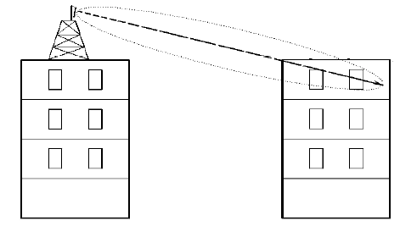
图6-10 移动通信基站电磁辐射传播示意图
（2）固体废物
固体废物主要是机房和基站产生的废弃电子产品、废旧蓄电池。
基站备用电源选用免维护密封蓄电池组（一般情况下采用市电供电，蓄电池只在停电情况下临时使用），每个基站2组（每组10只），使用寿命约5年，因替换蓄电池约产生报废蓄电池每5年1578组（共计15780只）；另外，基站设备的日常维护会产生少量的废弃电子电气设备及零部件，其产生量为每个基站约5-6块/年。
（3）噪声
基站实行无人值守，基站采用的空气调节设备为一般的家用分体式空调，运行噪声在出厂时已经符合产品标准，故只要空调安装位置合理，对周围噪声影响很小，不会产生噪声扰民现象。
机房内部电子设备运行期间会产生电磁噪声和设备振动噪声，但在采取减振、隔声（利用机房墙壁和铁门隔声）措施后，对周围环境影响很小，不会产生噪声扰民的现象。
（4）其他
移动基站运行过程中，不产生废气、废水、废渣、粉尘等污染物。

七、项目主要污染物产生及预计排放情况
内容  类型 | 排放源（编号） | 污染物  名称 | 处理前产生浓度及产生量（单位） | 排放浓度及排放量（单位）
大气污染物 | 无 | 无 | 无 | 无
水污染物 | 无 | 无 | 无 | 无
固体废物 | 基站备用电源选用免维护密封蓄电池组 （一般情况下采用市电供电，蓄电池只在停电情况下临时使用），每个基站2组（每组10只），使用寿命约5年，因替换蓄电池约产生报废蓄电池每5年1578组（共计15780只）。  另外，基站设备的日常维护会产生少量的废弃电子电气设备及零部件，其产生量为每个基站约5-6块/年。
噪声 | 本期工程建成后运行期间产生的噪声主要在机房，包括空调室外机产生的噪声、设备运行时散热风扇等产生的噪声，空调室外机噪声小于55dB(A)。
电磁辐射 | 基站运行时，中国电信股份有限公司湖南分公司（常德）LTE无线网六期工程基站对周围环境发射的电磁波频率范围为1860-1875 MHz和2110-2130 MHz; LTE无线网七期和CDMA无线网十六期工程对周围环境发射的电磁波频率范围均为：870-880 MHz。
生态影响 | 落地铁塔会占用部分土地（占地面积约为20m²/站），造成部分地表植被的破坏和少量的水土流失。  部分农村基站数据光纤的接入需铺设地下管道，在铺设地下管道的过程中，会造成地表部分植被破坏和少量水土流失。

八、电磁环境现状监测与影响评价
中国电信股份有限公司湖南分公司（娄底市）LTE无线网六期、七期工程、CDMA无线网十六期工程移动通信基站建设项目包含LTE无线网六期、LTE无线网七期和CDMA无线网十六期工程，本期工程娄底市共建设移动网络通信基站789个，其中LTE无线网六期建设基站186个（其中167个已建成并投入试运行，19个为拟建基站，截至踏勘时间），LTE无线网七期建设基站549个（全部已投入试运行），CDMA十六期工程建设基站54个（全部已投入试运行）。本次评价采用现场实测及理论预测相结合的方法，对选定的118个代表性基站电磁环境监测结果分析，进而评价整个项目工程对周围环境产生的影响。
1 基站电磁环境监测

1.1 监测布点
根据《电磁辐射环境影响评价方法与标准》和《移动通信基站电磁辐射环境监测方法》（试行）中的有关规定。监测点位一般布设在发射天线附近可能受到影响的的保护目标，根据现场环境情况可对点位进行适当调整。当建筑物相对密集，站距较近时，监测范围可取以基站天线为中心半径50m范围。鉴于本次评价基站均采用扇型覆盖的定向天线，监测点位的布设原则上设在天线主瓣方向内，但根据现场实际情况和监测条件，当受到建筑物、河流、山等自然条件的影响无法实现上述布点方式时，则沿基站附近的道路进行布点监测。每条测量线上选取离中心0～50m范围内布设测点（具体点位优先布设在公众活动可以到达的距离天线最近处，也可根据不同目的选择监测点位），直至至评价范围的边界处为止。测量时对于进入天线辐射主瓣半功率角范围内的近距离建筑物，选择不同高度的楼层进行室内或室外的监测，不同高度尽量布点在同一垂线上，一般测点5～10个。对于进入天线副瓣辐射范围内的近距离建筑物（环境保护目标），在监测条件许可的情况下，均布设测点。对于发射天线架设在楼顶的基站，在楼顶公众可活动范围内布设监测点位。进行监测时，应综合考虑其他辐射源的影响，并设法避免或尽量减少周边偶发的其他辐射源的干扰。根据以上布点原则，监测点位基本可覆盖天线辐射的主要敏感区域，布点原则是合理的。

1.2 监测内容
电磁波电场强度（E）、功率密度（Pd）。

1.3 监测仪器
NBM-550型电磁辐射综合场强仪（检定有效期至2017年5月22日），探头EF-0391频率范围100kHz-3GHz，检测限0.02V/m。

1.4 监测方法
按《移动通信基站电磁辐射环境监测方法》（试行）和《辐射环境保护管理导则电磁辐射监测仪器和方法》（HJ/T10.2-1996）的要求进行。测量时间的选择充分考虑典型基站话务量的的日变化规律，一般选择在城市话务量的高峰期，即8：30～19：30，且监测过程中基站设备处于正常运行状态。监测高度为1.7m，探头（天线）尖端与操作人员之间距离不少于0.5m，每个点连续监测5次，每次监测时间不少于15s，并读取稳定状态下的最大值，若监测读数起伏较大时，适当延长监测时间。测量尽量选择在晴天条件下进行，并避开高压线、电话线、树木及建筑物等的影响。

1.5 监测结果
本次评价所选取典型基站电磁环境现状和环境保护目标的电磁环境现状监测结果和评价详见监测报告。本次评价所抽测的LTE无线网六期、七期工程、CDMA无线网十六期工程112个已投入试运行基站电磁环境监测结果汇总表见表8-1，抽测LTE无线网六期6个拟建基站电磁环境监测结果汇总表见表8-2。
表8-1 LTE无线网六期、七期工程、CDMA无线网十六期工程已投入试运行基站电磁环境监测结果汇总表
序号 | 站名 | 电场强度最大值  E（V/m） | 功率密度最大值  Pd（μW/cm²） | 评价结果
1 | 双峰县泓廷酒店 | 2.25 | 1.34 | 达标
2 | 双峰县玉盘小区南单管塔 | 1.17 | 0.36 | 达标
3 | 双峰县永丰东华 | 0.54 | 0.08 | 达标
4 | 双峰县复兴街766号 | 0.92 | 0.22 | 达标
5 | 娄底娄星区劳保所 | 1.22 | 0.39 | 达标
6 | 娄底金色阳光 | 0.34 | 0.03 | 达标
7 | 娄底报社 | 1.33 | 0.47 | 达标
8 | 娄底步行街 | 2.40 | 1.53 | 达标
9 | 娄底卫校 | 3.29 | 2.87 | 达标
10 | 娄底大科坪石石嘴组 | 0.43 | 0.05 | 达标
11 | 涟源市中心局 | 1.32 | 0.46 | 达标
12 | 涟源市联通分公司 | 1.63 | 0.70 | 达标
13 | 涟源市三步桥 | 1.28 | 0.43 | 达标
14 | 新化县双林家私 | 0.26 | 0.02 | 达标
15 | 新化龙源宾馆 | 1.16 | 0.36 | 达标
16 | 新化县假日酒店 | 0.87 | 0.20 | 达标
17 | 新化县火车站工务段 | 1.44 | 0.55 | 达标
18 | 新化县火车站居民 | 1.44 | 0.55 | 达标
19 | 冷水江布溪 | 1.21 | 0.39 | 达标
20 | 冷水江金水湾佳园 | 1.94 | 1.00 | 达标
21 | 冷水江江南名都 | 1.55 | 0.64 | 达标
22 | 冷水江六中景观塔 | 0.71 | 0.13 | 达标
23 | 娄底新广电大楼 | 1.20 | 0.38 | 达标
24 | 娄底大埠桥 | 0.49 | 0.06 | 达标
25 | 娄底大埠桥胜昔村 | 0.60 | 0.10 | 达标
26 | 娄底西阳 | 1.43 | 0.54 | 达标
27 | 娄底西阳上元 | 0.81 | 0.17 | 达标
28 | 娄底西阳变电站 | 1.30 | 0.45 | 达标
29 | 娄底塘坪 | 0.76 | 0.15 | 达标
30 | 娄底小碧炉塘村 | 1.23 | 0.40 | 达标
31 | 娄底小碧联通 | 1.76 | 0.82 | 达标
32 | 娄底双江农新 | 0.38 | 0.04 | 达标
33 | 娄底双江新庄村 | 1.35 | 0.48 | 达标
34 | 娄底双江中学 | 0.60 | 0.10 | 达标
35 | 娄底双江水库 | 0.58 | 0.09 | 达标
36 | 娄底义坪 | 1.35 | 0.48 | 达标
37 | 娄底双江天壶村 | 0.63 | 0.11 | 达标
38 | 娄底小碧敬老院 | 1.18 | 0.37 | 达标
39 | 娄底双江冠槽村 | 2.26 | 1.35 | 达标
40 | 娄底古塘湾 | 0.81 | 0.17 | 达标
41 | 娄底石沟村 | 0.53 | 0.07 | 达标
42 | 娄底茶园梨子 | 0.87 | 0.20 | 达标
43 | 娄底万宝青山 | 0.74 | 0.15 | 达标
44 | 娄底万宝磨石 | 1.97 | 1.03 | 达标
45 | 娄底百亩梧桐村 | 0.72 | 0.14 | 达标
46 | 娄底千里红景观塔 | 1.50 | 0.60 | 达标
47 | 娄底电力局 | 0.79 | 0.17 | 达标
48 | 娄底金香大酒店 | 0.43 | 0.05 | 达标
49 | 娄底恩口白果 | 1.65 | 0.72 | 达标
50 | 娄底泽溪 | 0.44 | 0.05 | 达标
51 | 娄底石井 | 0.52 | 0.07 | 达标
52 | 新化游家谢家庙 | 3.15 | 2.63 | 达标
53 | 新化西河镇 | 0.58 | 0.09 | 达标
54 | 新化刘家院 | 1.18 | 0.37 | 达标
55 | 新化西河沙江 | 1.00 | 0.27 | 达标
56 | 新化孟公镇 | 1.04 | 0.29 | 达标
57 | 新化琅瑭 | 1.44 | 0.55 | 达标
58 | 新化孟公镇蛇冲村 | 0.95 | 0.24 | 达标
59 | 新化炉观 | 1.25 | 0.41 | 达标
60 | 新化华天大酒店景观塔 | 0.90 | 0.21 | 达标
61 | 新化上梅镇冷水铺 | 1.28 | 0.43 | 达标
62 | 新化县枫林村 | 0.86 | 0.20 | 达标
63 | 新化枫林中学 | 0.72 | 0.14 | 达标
64 | 新化南台山寺 | 1.13 | 0.34 | 达标
65 | 新化小洋中学 | 1.20 | 0.38 | 达标
66 | 新化小洋 | 0.91 | 0.22 | 达标
67 | 冷水江诚意 | 1.30 | 0.45 | 达标
68 | 冷水江潘桥郭家村 | 0.68 | 0.12 | 达标
69 | 冷水江禾青 | 0.66 | 0.12 | 达标
70 | 冷水江禾青步行街 | 2.05 | 1.11 | 达标
71 | 冷水江资江移动站 | 1.55 | 0.64 | 达标
72 | 冷水江铎山 | 0.99 | 0.26 | 达标
73 | 冷水江红安移动站 | 0.65 | 0.11 | 达标
74 | 冷水江岩口移动站 | 0.68 | 0.12 | 达标
75 | 冷水江岩口金星移动站 | 0.86 | 0.20 | 达标
76 | 冷水江麻溪移动站 | 1.09 | 0.32 | 达标
77 | 冷水江沙塘湾移动站 | 0.73 | 0.14 | 达标
78 | 冷水江东站移动站 | 1.10 | 0.32 | 达标
79 | 冷水江毛易清塘 | 0.97 | 0.25 | 达标
80 | 涟源石马山马头山 | 1.54 | 0.63 | 达标
81 | 涟源四甲村 | 0.47 | 0.06 | 达标
82 | 涟源六亩塘红光村 | 0.69 | 0.13 | 达标
83 | 涟源湖泉 | 0.88 | 0.21 | 达标
84 | 涟源川门 | 1.69 | 0.76 | 达标
85 | 涟源祖师殿 | 0.43 | 0.05 | 达标
86 | 涟源渡头塘谭家村 | 0.75 | 0.15 | 达标
87 | 涟源渡头塘移动站 | 0.71 | 0.13 | 达标
88 | 涟源桥头河 | 1.95 | 1.01 | 达标
89 | 涟源桥头河模块局 | 1.24 | 0.41 | 达标
90 | 涟源桂花 | 0.81 | 0.17 | 达标
91 | 涟源龙潭花山岭 | 0.43 | 0.05 | 达标
92 | 涟源龙塘 | 0.83 | 0.18 | 达标
93 | 涟源珠梅 | 1.37 | 0.50 | 达标
94 | 涟源龙塘付红 | 0.40 | 0.04 | 达标
95 | 双峰印塘乡 | 0.87 | 0.20 | 达标
96 | 双峰金鸡坳 | 0.49 | 0.06 | 达标
97 | 双峰青树坪癞头山 | 1.18 | 0.37 | 达标
98 | 双峰青树坪卫星 | 0.43 | 0.05 | 达标
99 | 双峰青树坪大坪里村 | 0.59 | 0.09 | 达标
100 | 双峰青树坪 | 0.53 | 0.07 | 达标
101 | 双峰三塘铺模块局 | 1.01 | 0.27 | 达标
102 | 双峰三塘铺三星宾馆 | 0.71 | 0.13 | 达标
103 | 双峰甘棠 | 0.35 | 0.03 | 达标
104 | 双峰甘棠模块局 | 1.70 | 0.77 | 达标
105 | 双峰甘棠新阳村 | 0.72 | 0.14 | 达标
106 | 双峰甘棠向阳村 | 0.56 | 0.08 | 达标
107 | 双峰洪山殿 | 0.40 | 0.04 | 达标
108 | 双峰洪山殿鲤鱼塘 | 0.52 | 0.07 | 达标
109 | 双峰太平寺 | 0.46 | 0.06 | 达标
110 | 双峰黄家村 | 0.50 | 0.07 | 达标
111 | 双峰蛇形山冲口 | 0.68 | 0.12 | 达标
112 | 双峰同德中学 | 0.61 | 0.10 | 达标
抽测LTE无线网六期、七期工程、CDMA无线网十六期工程投入试运行基站功率密度最大值示意图如图8-1。
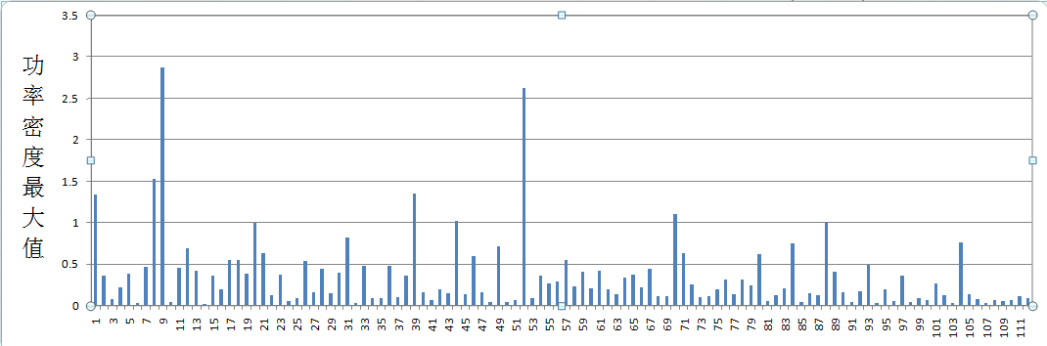
图8-1 抽测LTE无线网六期、七期工程、CDMA无线网十六期工程已投入试运行基站功率密度最大值示意图
表8-2 抽测LTE无线网六期拟建基站电磁环境监测结果汇总表
序 | 站名 | 电场强度最大值  E（V/m） | 功率密度最大值  Pd（μW/cm²） | 评价结果
1 | ●娄底青山街中国银行单管塔 | 0.62 | 0.10 | 达标
2 | ●娄底涟滨街598号 | 2.24 | 0.90 | 达标
3 | ●娄底中铁大酒店 | 1.74 | 0.80 | 达标
4 | ●娄底市娄星区卫生局 | 1.83 | 0.89 | 达标
5 | ●涟源市消防支队 | 1.23 | 0.40 | 达标
6 | ●涟源市牛角路36号 | 0.65 | 0.11 | 达标
2已投入试运行基站环境质量状况分析
根据表8-13可知，抽测的112个已投入试运行基站在正常工况下周围地面环境和保护目标处的电磁辐射功率密度最大值范围在0.03~2.87μW/cm²之间，均低于环境中总的公众曝露限值40 μW/cm²，同时也低于项目单个系统的评价标准8 μW/cm²（电场强度为5.37 V/m），说明本期项目已投入试运行的代表性基站产生的电磁辐射符合国家规定的电磁环境限值要求和本次环评要求。
抽测的112个已投入试运行基站在正常工况下周围环境和保护目标处的电磁辐射功率密度最大值出现在娄底卫校基站距天线水平距离27米、垂直距离11米（垂直距离为测点与天线的垂直距离）的位置（见图8-2中#2点），电磁辐射功率密度为2.87μW /cm²。娄底卫校基站周围环境及监测点位示意图见图8-2，典型环评基站监测数据分析见表8-3。
北

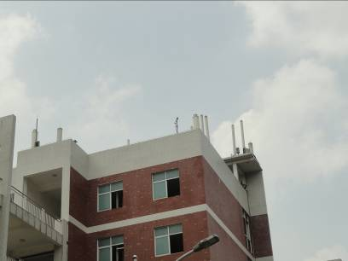  基站天线 | 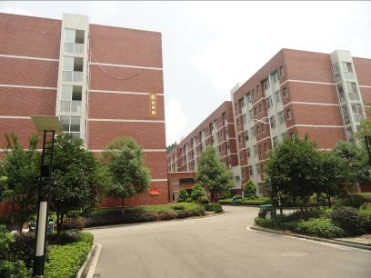  基站东南 | 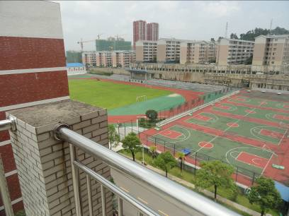  基站东面
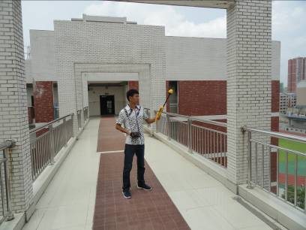  6F北面走廊测点 | 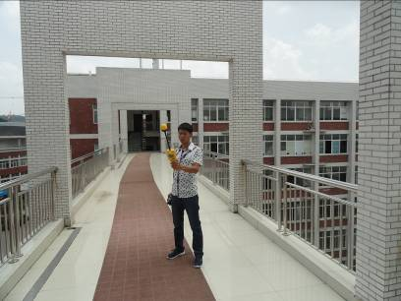  6F南面走廊测点 | 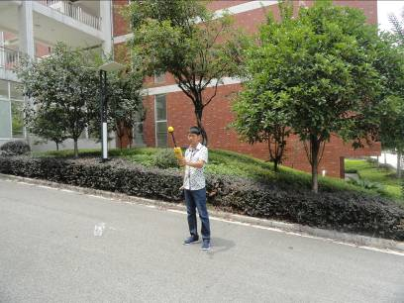  地面北面测
图8-2 娄底卫校基站周围环境及监测点位示意图
表8-3 典型环评基站监测数据分析
序号 | 基站 | 最大测量值P_{d}（μW/cm²） | 最大值测点离基站的水平、垂直距离 | 立塔类型/相邻或共址系统 | 发射机厂家、型号 | 原因分析
1 | 娄底卫校 | 2.87 | 距天线水平距离27米、垂直距离11米 | 楼顶排气管（移动、联通） | 中兴R8862A | 该基站与其他运营商基站共站。

3已投入试运行基站环境现状监测结果评价
根据环评抽测的娄底市代表性已投入试运行基站的电磁环境监测结果汇总表，可得到以下评价结果：抽测已投入试运行基站周围居民、办公及生活场所等敏感区域环境中总的功率密度监测最高值为2.87μW/cm²（娄底卫校，电场强度为3.29V/m），表明本期项目已建代表性基站的电磁辐射水平低于环境中总的公众曝露限值40 μW/cm²，同时也低于项目单个系统的评价标准8 μW/cm²（电场强度为5.37 V/m），说明本期项目已投入试运行代表性基站产生的电磁辐射符合国家规定的电磁环境限值要求和本次环评要求。
4拟建基站类比分析
根据表8-2可知，抽测的6个LTE无线网六期拟建基站周围地面环境和保护目标处的电磁辐射功率密度最大值范围为0.90μW/cm²，均小于环境中总的公众曝露限值40 μW/cm²，及项目单个系统的评价标准8 μW/cm²（电场强度为5.37 V/m），说明本期工程电磁环境背景良好，满足区域电磁环境容量要求。
为预测本期拟建基站投入运行后所产生的电磁辐射对周围环境的影响，考虑到现场环境监测值较大的点一般在楼顶平台且天线架设高度较低时出现，选取与本期工程拟建基站参数类似，并已正常运行的通信基站进行类比，LTE无线网六期类比基站基本情况见表8-4。
表8-4 典型类比基站可比性情况一览表
基站名称 | 工程类型 | 环境  特性 | 立塔  类型 | 标称功率(W) | 天线增益(dBi) | 俯仰角(°) | 天线楼面高度(m) | 功率密度最大值Pd（μW/cm²）
涟源市三步桥 | LTE | 商业、办公、居民区 | 楼顶六方塔 | 20 | 18 | 5/5/5 | 11 | 0.43
●娄底青山街中国银行单管塔 | LTE | 商业、办公、居民区 | 地面单管塔 | 20 | 18 | 5/5/5 | 40 | 0.10
●娄底涟滨街598号 | LTE | 商业、居民区 | 楼顶抱杆 | 20 | 18 | 5/5/5 | 12 | 0.90
●娄底中铁大酒店 | LTE | 商业、办公、居民区 | 楼顶抱杆 | 20 | 18 | 5/5/5 | / | 0.80
●娄底市娄星区卫生局 | LTE | 商业、办公、居民区 | 楼顶六方塔 | 20 | 18 | 5/5/5 | / | 0.89
●涟源市消防支队 | LTE | 办公、居民区 | 楼顶六方塔 | 20 | 18 | 5/5/5 | 15 | 0.40
●涟源市牛角路36号 | LTE | 商业、居民区 | 楼顶六方塔 | 20 | 18 | 5/5/5 | 15 | 0.11
LTE无线网六期类比基站监测布点及现场照片见图8-4。
北

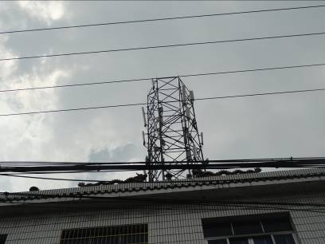  基站天线 | 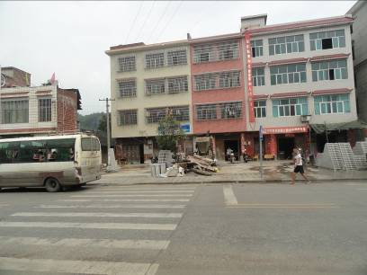  基站北面 | 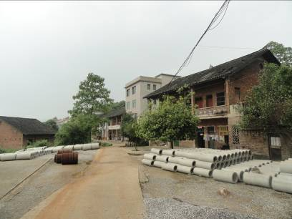  基站南面
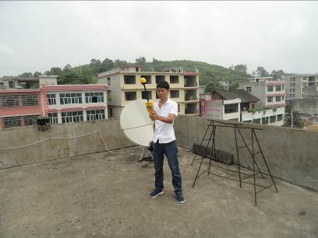  楼顶东北面测点 | 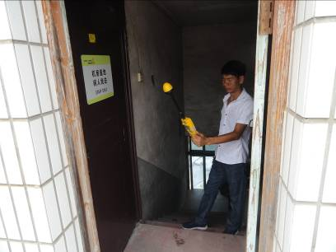  4F机房门口测点 | 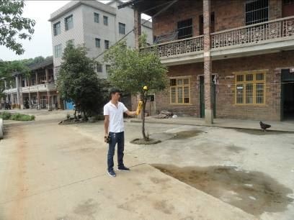  地面南面测点
图8-3 涟源市三步桥基站周围环境及监测点位示意图
表8-5 涟源市三步桥基站电磁环境监测结果
序号 | 监测点位描述 | 30MHz～3000MHz |  | 测点与基站天线的位
序号 | 监测点位描述 | 电场强度E（V/m） | 等效平面波功率密度Seq（μW/cm²） | 垂直距离（m） | 水平距离（m）
1 | 楼顶东面 | 1.01 | 0.27 | 10 | 5
2 | 楼顶东北面 | 1.28 | 0.43 | 10 | 6
 | 楼顶北面 | 1.19 | 0.38 | 10 | 6
4 | 楼顶西北面 | 0.99 | 0.26 | 10 | 7
5 | 4F机房门口 | 0.33 | 0.03 | 机房门口测点
6 | 3F楼梯口 | 0.25 | 0.02 | 建筑物室内测点
7 | 地面西北面 | 0.71 | 0.13 | 22 | 21
8 | 地面东面 | 0.51 | 0.07 | 25 | 18
9 | 地面南面 | 0.62 | 0.10 | 25 | 20
与本期拟建基站类型及技术参数相比较，所选类比基站在工程类型、环境特征、技术参数等方面均具有相似性或一致性，因此类比基站和拟建基站在电磁辐射环境方面也具有一定的可比性，即以上所选基站作为本工程拟建基站电磁辐射的类比基站是合理可行的。
将监测的类比基站电磁辐射最大功率密度值与拟建基站的电磁环境背景值相叠加可得，LTE无线网六期拟建基站周围环境中电磁辐射的最大功率密度值为1.33μW/cm²。
5拟建基站类比分析结论
根据环评抽测的娄底市代表性拟建基站的电磁环境监测结果，可得到以下评价结果：拟建基站周围环境中电磁辐射的功率密度最高值（类比预测值与本底值的叠加值）为1.33μW/cm²。电磁辐射水平均低于环境中总的公众曝露限值40 μW/cm²，同时也低于项目单个系统的评价标准8 μW/cm²（电场强度为5.37 V/m），即本期项目拟建基站运行后产生的电磁辐射符合国家规定的电磁环境限值要求和本次环评要求。
6电磁辐射影响理论预测与评价

6.1 微波电磁辐射电磁场区域的划分
微波电磁辐射电磁场区域划分为感应近场区、辐射近场区和远场区。
（1）感应近场区
观测点到天线的距离r在如下范围内的区域：
$r≤\frac{4}{λ}$（m）
式中：λ——电磁波的波长。
（2）辐射近场区
观测点到天线的距离r在如下范围内的区域：
$\frac{4}{λ}<r≤\frac{2D^{2}}{λ}$（m）
式中：D——天线的长度。
（3）辐射远场区
观测点到天线的距离r在如下范围内的区域：
$r>\frac{2D^{2}}{λ}$（m）
近场区的电磁场分布较复杂，会受到多种因素的影响，近场区的电磁辐射强度一般以实际测量为准。

6.2 远场轴向功率密度预测
6.2.1远场轴向功率密度计算公式
在目前阶段，湖南电信（娄底市）本期工程基站发射电磁波频率范围分别为870-880 MHz、 1860-1875 MHz和2110-2130 MHz，属于微波波段。另外，居民所处环境一般属于微波天线的远场区，电磁辐射能量扩散按1/r²（r为天线轴向距离）的规律衰减，因此可以采用国家环保总局发布的《辐射环境管理导则 电磁辐射监测仪器和方法》（HJ/T 10.2-1996）关于微波远场轴向功率密度Pd的计算公式，即：
$$P_{d}=\frac{\text{100}×\text{PG}}{4×π×r^{2}}$$
式中：Pd——微波远场轴向功率密度，μW/cm²；
P ——发射机平均功率，W；
G ——天线增益（倍数）；
r ——天线轴向距离，m。
6.2.2计算基本参数
由于基站周围的环境非常复杂，且每个基站的情况各不相同，所以使用公式对基站周同的电磁辐射水平进行精确计算几乎是不可能的。为了方便地估计出本期项目的最大的辐射剂量，考虑了辐射最严重的情况。在本次的计算中，选用了基站最大发射功率和扇区天线的最大增益值，综合运营商提供的基站信息，本期项目各个系统的取值分别为：
LTE无线网：发射功率20W，天线增益18dBi；
CDMA无线网：发射功率20W，天线增益17dBi。
从基站设备到发射天线需要使用馈线联接，其中还有连接接头和避雷器，典型基站需要用2m的1/2软跳线和70m长的7/8硬馈线。根据设备资料，CDMA系统：1/2软跳线损耗是7dB/100米，7/8馈线损耗是4.03dB/100米，连接接头损耗是0.05dB/个接头，避雷器损耗约0.5dB。LTE系统1/2软跳线损耗是8dB/100米，7/8馈线损耗是5.87dB/100米，连接接头损耗是0.05dB/个接头，避雷器损耗约0.5dB。故在本次计算中CDMA的馈线损耗取5dB，LTE基站的馈线损耗为5.362dB。
6.2.3 功率密度预测
本期基站在最大发射功率情形下运行时，LTE无线网单系统远场区天线轴向功率密度计算结果分别见表8-6，CDMA无线网单系统远场区天线轴向功率密度计算结果分别见表8-7。

表8-6 LTE无线网单系统远场区天线轴向功率密度计算结果（μW/cm²）
轴向距离（m） | 8 | 10 | 13 | 15 | 18 | 19 | 19.10 | 20 | 25 | 28 | 30 | 35 | 40
功率密度 | 45.67 | 29.23 | 17.30 | 12.99 | 9.02 | 8.10 | 8.00 | 7.31 | 4.68 | 3.73 | 3.25 | 2.39 | 1.83
轴向距离（m） | 45 | 50 | 55 | 60 | 65 | 70 | 75 | 80 | 85 | 90 | 95 | 100 | /
功率密度 | 1.44 | 1.17 | 0.97 | 0.81 | 0.69 | 0.60 | 0.52 | 0.46 | 0.40 | 0.36 | 0.32 | 0.29

表8-7 CDMA无线网单系统远场区天线轴向功率密度计算结果（μW/cm²）
轴向距离（m） | 8 | 10 | 13 | 15 | 17 | 17.8 | 18 | 20 | 25 | 28 | 30 | 35 | 40
功率密度 | 39.43 | 25.24 | 14.93 | 11.22 | 8.73 | 8.00 | 7.79 | 6.31 | 4.04 | 3.22 | 2.80 | 2.06 | 1.58
轴向距离（m） | 45 | 50 | 55 | 60 | 65 | 70 | 75 | 80 | 85 | 90 | 95 | 100 | /
功率密度 | 1.25 | 1.01 | 0.83 | 0.70 | 0.60 | 0.52 | 0.45 | 0.39 | 0.35 | 0.31 | 0.28 | 0.25
根据理论预测结果，由表8-6、8-7可知，LTE无线网和CDMA无线网基站天线主瓣方向的电磁辐射功率密度随距离增加而减小。在距离分别超过19.1m和17.8m的时候，单系统基站的功率密度已经低于单个项目（系统）的公众曝露限值8 μW/cm²。

6.3 电磁辐射理论计算值
在天线主瓣方向垂直面上，功率密度≥8 μW/cm²范围为主瓣区，该区域外功率密度＜8 μW/cm²，可视为旁瓣区，如图8-4所示，可计算出相应水平理论计算距离和垂直理论计算距离。
参数选择：按湖南电信（娄底市）所提供资料，计算中LTE基站天线俯角取为5°，垂直半功率角取为15°；CDMA基站天线俯角取为5°，垂直半功率角取为15°；天线主瓣轴向方向上功率密度等于8 μW/cm²处，所对应的直线距离d计算公式为：
$$d=\sqrt{\frac{\text{100}P×G}{4π×8}}$$
天线主瓣方向的水平理论计算距离L为：
$$L=d⋅\text{cos}(α+\frac{β}{2})$$
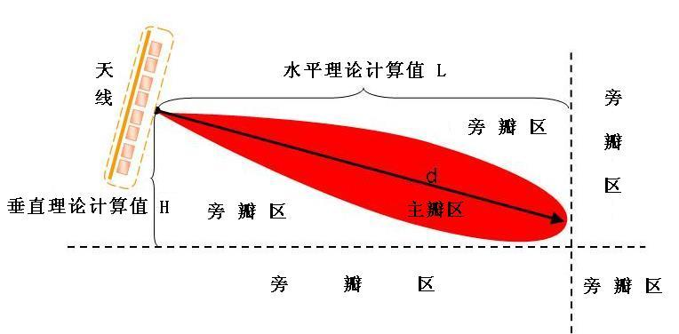
图8-4 基站天线安全防护区划分示意图
考虑到$(α+\frac{β}{2})$的值较小，保守起见，上式可作如下计算：
$$L≈d$$
天线主瓣方向的垂直理论计算距离H为：
$$H=d⋅\text{sin}(α+\frac{β}{2})$$
其中：$α$——天线俯角；$β$——天线垂直半功率角。
结合上述参数，计算可得到不同类型基站天线主瓣的电磁辐射理论计算值，见表8-8。
表8-8 不同类型基站天线主瓣的电磁辐射理论计算值
基站类型 | 水平理论计算距离（m） | 垂直理论计算距离（m）
LTE无线网 | 19.1 | 4.0
CDMA无线网 | 17.8 | 3.8
由表8-8可知，LTE无线网和CDMA无线网基站主瓣方向的水平理论计算距离分别为19.1m和17.8m，垂直理论计算距离为4.0m和3.8m。
此外，为进一步提高基站的安全系数，对计算出来的垂直理论计算距离进行取整。同时，考虑到部分天线参数的不统一性，及现场实际操作的方便性，将LTE无线网基站天线主瓣方向的垂直理论计算距离调整为4米，CDMA无线网基站天线主瓣方向的垂直理论计算距离调整为4米。
基站天线电磁辐射安全防护条件满足上述水平或垂直理论计算距离其中一个距离即可。
表8-8中基站天线主瓣的垂直理论计算距离未考虑到可上人屋面楼顶基站情况。而对于上人屋面基站，其架设方式主要有组合抱杆、抱杆、美化天线，架设位置主要分为屋面天台和炮楼顶。
对于上人屋面基站，天线以组合抱杆或炮楼顶位置架设时，其主瓣方向一般可覆盖天台公众经常活动区域，考虑到“人体身高”因素，其天线垂直理论计算距离相应增加2米的高度。
当楼顶抱杆架设于屋面天台上时，其架设方式一般为“女儿墙”。此情况下，若天线主瓣朝向天台公众经常活动区域时，考虑到“人体身高”因素，其架设高度应在理论计算值上相应增加2米的高度。若天线主瓣朝向天台外侧非公众经常活动区域时，其天线非主瓣方向的垂直距离应不小于3米。
此外，对于设置在上人屋面的美化天线，相对于其他天线，美化天线外壳有一定反射、散射影响，在相同情况下，电磁环境影响有一定增加，其垂直理论计算距离应增加2米高度。
综上所述，不同类型上人屋面楼顶基站天线的理论计算值见表8-9所示。
表8-9 不同类型上人屋面楼顶基站天线主瓣的理论计算值
基站类型 | 天线主瓣方向水平理论计算距离（m） | 垂直理论计算距离（m）
基站类型 | 天线主瓣方向水平理论计算距离（m） | 炮楼顶位置架设（天线主瓣方向朝向公众经常活动区域） | 女儿墙上安装 |  | 美化天线
基站类型 | 天线主瓣方向水平理论计算距离（m） | 炮楼顶位置架设（天线主瓣方向朝向公众经常活动区域） | 天线主瓣方向有人群活动 | 天线主瓣方 | 美化天线
LTE无线网 | 19.1 | 6 | 6 | 3 | 6
CDMA无线网 | 17.8 | 6 | 6 | 3 | 6
备注：
1）基站垂直理论计算距离指天线面板底部距离地面或屋顶楼面的垂直高差。
2）电磁辐射理论计算值满足水平理论计算距离或垂直理论计算距离一项即可。
基站天线电磁辐射理论计算选取的参数中，选取的功率为基站的最大发射功率，选取增益为基站的额定增益，并且采取了最大假设叠加计算方法，即多个系统合路于同一根天线。因此，基站天线电磁辐射理论计算值为基站电磁辐射最大且多个系统合路于同一根天线时的计算值，原则上满足上述水平或垂直理论计算距离其中一个即可，实际基站天线电磁辐射达标情况以基站的电磁辐射测试结果为准。

6.4 监测结果与理论预测结果误差分析
现场监测结果与理论计算结果存在一定的差别，主要原因有以下几点：
（1）在多系统共站基站的理论计算中，采取了最大假设叠加计算方法，即多个系统合路于同一根天线。根据电信公司提供信息，在实际基站建设中，并未将多个系统合路于同一根天线，且由于通信质量要求，一般不会将多个系统的不同天线布置于同一扇区，因此，实际情况中各单系统之间不可能最大叠加，造成实测与理论的差异性。
（2）理论计算结果为基站天线主瓣方向的电磁辐射值，实际监测中很难监测到主瓣辐射区域，因此，造成了实测与理论计算的差异。
（3）理论计算所采用的功率为基站的最大发射功率（额定功率），但实际基站运营过程中的功率是随用户数量的变化而变化的，一般情况下不会达到最大发射功率，故存在一定误差。
（4）理论计算中，天线的增益都是采用额定的增益，但实际基站运营过程中的天线增益是随用户数量的变化而变化的，且存在较大的损耗。
（5）理论计算中，对反射、绕射、透射作了统一处理，现实条件存在千差万别。而且电磁波通过反射、绕射、透射时产生了一定的误差与相位差，不能用统一条件进行处理，故存在一定误差。
7 选址合理性分析：
（1）本期工程基站分布于娄底市全境，选址充分考虑了站址环境、站址安全性、用户分布性及资源利用等因素。且本期工程抽测基站选址不涉及自然保护区、风景名胜区、国家森林公园等环境敏感区域。
（2）站址一般选在地势相对较高或高层建筑上。
（3）选址过程中，在满足网络结构及建站条件下，尽可能的选择了共站建设，或利用现有机房，节约了成本，减少了占地面积，提高了网络的利用率。
因此，本期工程基站选址基本满足相关环保规范要求。

九、环境影响分析
1施工期环境影响分析：

1.1 噪声对环境的影响
（1）楼顶基站，在施工建设过程中，主要在安装设备、增高架、抱杆、灯杆塔、铁塔和空调设备时产生施工噪声。其中主要噪声源为电钻，其源强约为65～80dB(A)。但在单个基站施工过程中电钻使用时间较短，对周围环境的影响较小。由于此类型基站一般都位于城区，周围居民区密集，基站设备安装时的噪声将直接影响到周围居民的工作和生活。因此必须合理安排施工时间，加强施工管理，禁止夜间施工。
（2）落地塔基站，在施工建设过程中，主要在安装设备、铁塔时产生噪声和基础开挖、混凝土搅拌过程。此类型基站一般位于路边、农村或周围较为空旷的区域，通过选取低噪声的施工机械，加强施工管理，合理安排施工时间等措施可以将施工噪声对环境的影响控制在较小范围。但其施工量小、历时短，通过合理安排施工时间，加强施工管理，禁止夜间施工等措施可以减少对周围环境和居民的影响。

1.2 废水、废气、固废对环境的影响
（1）楼顶基站，在施工建设过程中，不会产生废水，不会产生废气，会有少量的下脚料、损坏的零部件等固体废物。
（2）落地塔基站，在施工建设过程中，施工期间废水主要来源于塔基、配套机房施工、混凝土搅拌废水及生活废水，不会产生废气，会有少量的下脚料、损坏的零部件等固体废物。
本期工程废水产生量很少，就近纳入当地原有设施处理，对环境影响较小。固体废物产生量不会太多，工作人员只要对其及时清运到建设地点的垃圾存放点，则不会对周围环境造成影响。

1.3 生态环境的影响
（1）楼顶基站，楼顶抱杆和增高架类型基站建于建筑楼顶，不另占用土地，其建设过程中不会发生植被损坏和水土流失，对周围的生态环境几乎没有影响，
（2）落地塔基站，地面管塔和铁塔类基站需要建设地面管塔、铁塔和小型机房，将永久占用小部分土地，造成部分地表植被的破坏和少量的水土流失。但其建设规模极小，对周围植被损坏很小。农村部分基站数据光缆的接入需铺设一定长度的地下光缆管道，埋深约0.5米，管道沿山坡铺设，不占用基本农田。在铺设地下管道的过程中涉及基础开挖，产生少量土石方，会造成地表部分植被破坏和少量水土流失，但在采取分层开挖、分层堆放、分层回填及植被恢复的防护措施后，对生态环境影响较小。
2营运期环境影响分析：

2.1 电磁环境影响分析
环评抽测的娄底市118个代表性基站的现场调查和电磁辐射监测结果表明：
（1）LTE无线网六期、七期工程、CDMA无线网十六期工程抽测已投入试运行基站周围居民、办公及生活场所等敏感区域环境中总的功率密度监测最高值为2.87μW/cm²（娄底卫校，电场强度为3.29V/m），表明本期项目已建代表性基站的电磁辐射水平低于环境中总的公众曝露限值40 μW/cm²，同时也低于项目单个系统的评价标准8 μW/cm²（电场强度为5.37 V/m），说明本期项目基站产生的电磁辐射符合国家标准《电磁环境控制限值》（GB8702-2014）的要求。
（2）拟建基站周围环境中电磁辐射的功率密度最高值（类比预测值与本底值的叠加值）为1.33μW/cm²。电磁辐射水平均低于环境中总的公众曝露限值40 μW/cm²，同时也低于项目单个系统的评价标准8 μW/cm²（电场强度为5.37 V/m），即本期项目拟建基站运行后产生的电磁辐射符合国家标准《电磁环境控制限值》（GB8702-2014）的要求。
（3）理论计算结果表明：LTE和CDMA基站天线的电磁辐射功率密度随距离增加而减小。对于本期工程基站，在最大发射功率情形下运行时，LTE无线网和CDMA无线网基站天线主瓣方向水平距离分别超过水平理论计算距离19.1m和17.8m，或者LTE无线网和CDMA无线网基站天线主瓣方向垂直距离分别超过垂直理论计算距离4.0m和3.8m的时候，基站的功率密度已经低于单个项目（系统）的公众曝露限值8 μW/cm²，说明保护距离外基站产生的电磁辐射符合国家规定的电磁环境限值要求。

2.2 声环境影响分析
本期工程建成后运行期间产生的噪声主要在机房，包括空调室外机产生的噪声、设备运行时散热风扇等产生的噪声。
部分基站利用旧机房或与移动、联通基站共站共享，仅适量增加相关设备。根据往年噪声的监测数据，增加相关设备后，机房噪声水平变化不大，因此不会加重对周围声环境质量的影响。
部分基站需新建机房，营运期新建机房噪声主要来源于机房内电子设备运行时产生的电磁噪声、设备振动噪声、空调外机、散热风扇等相关设备。机房内电子设备在采取减振、隔声（利用机房墙壁和铁门隔声）措施后，对外界环境影响有限；空调外机、散热风扇在选型时就选用低噪设备，并且安装时进行合理设计，对周围环境影响亦有限。往年监测数据表明：机房噪声源在采取上述相关措施后，机房厂界噪声值就可以满足《声环境质量标准》（GB3096-2008）中规定限值（农村、居民区住宅区、学校、行政办公区等区域的执行1类声环境质量标准（昼间：55dB，夜间45dB）；基站位于商业、集贸、商住混合区等区域的执行2类声环境质量标准（昼间：60dB，夜间50dB）。因此，机房噪声对周围环境影响有限，不会产生噪声扰民现象。

2.3 固体废物影响分析
（1）废旧蓄电池
根据湖南电信提供的资料，通信基站机房采用免维护铅酸蓄电池作为系统后备电源。本项目所用的全部为阀控式铅酸蓄电池，不会产生酸雾挥发，对环境污染很小。本项目使用的蓄电池使用寿命为5年，需定期更换。
（2）废电子电器产品、电子电气设备
本项目基站机房包括一定数量的电子电器产品、电子电气设备，如BSC、DO主设备、收发信机、载扇及空调等。以上传输设备使用寿命为8～10年，在运行过程中，由于产品、设备长时间运行会出现老化、故障情况，需视检修情况进行更换。在基站运行初期基本不会产生此类废物，在运行中期和后期其产生量也较少，中后期每站每年产生废弃主控板及射频模块约为5～6块。
（3）处置要求
根据《国家危险废物名录》，铅酸蓄电池、废电子电器产品、电子电气设备等属于危险废物，铅酸蓄电池、废电子电器产品、电子电气设备的处置应报环境保护部门备案，并按照《国家危险废物名录》、《废铅酸蓄电池处理污染控制技术规范》、《废弃电器电子产品处理目录》等要求进行收集、贮存，并交具有危险废物经营许可证的企业或原厂家回收处置。
（4）贮存场所
为确保废旧蓄电池、废电子电器产品、电子电气设备的安全回收、处置，防范因回收、处置不当带来的环境影响问题，公司应建立废旧电池、废电子电器产品、电子电气设备临时贮存场所，并采取以下防治措施：
①建设方应将本项目危险废物产生情况上报当地环保行政主管部门备案。集中运送必须严格按照《危险废物转移联单管理办法》的要求，每次回收工作前应到省、市环保部门申请、备案，并按相应的程序开展工作。
②建立废旧蓄电池、废电子电器产品、电子电气设备专用贮存场所。贮存场所面积应满足危险废物贮存需要。
除此之外，废旧电池、废电子电器产品、电子电气设备临时贮存还要注意以下几点：
①废旧蓄电池应存放在阴凉干爽的的地方，不得露天堆放，不得存放在阳光直接照射、高温、潮湿、雨淋的地方；贮存场所地面应硬化、耐腐蚀且表面无缝隙，具备防渗、及防漏性能。
②废旧电池的储存设施应定期进行检查，发现破损，应及时采取措施清理更换。
③禁止将废电池进行拆解、碾压及其他破碎操作，保证其完整，减少并防止有害物质的渗出，同时配备专用车辆运送。
④贮存场所配备专职管理人员，对其转移交接进行记录，防止废旧电池遗失及人为破坏。
⑤废旧蓄电池必须交由具备危险废物处理资质的单位回收处置，转移运输途中应保证其结构的完整，避免废旧蓄电池的破坏，防止废旧电池中有害物质的泄漏。
⑥废弃电器电子产品应分类存放，并在显著位置设有标识。贮存场地的地面应水泥硬化、防渗漏，贮存场周边应设置导流设施。废弃电器电子产品贮存场地不得有明火或热源，并应采取适当的措施避免引起火灾。
⑦废弃电器电子产品部件应分类收集，禁止将废弃电器电子产品混入生活垃圾或其他工业固体废物中。收集的废弃电器电子产品不得随意堆放、丢弃或拆解。应将收集的废弃电器电子产品交给有相关资质的企业进行拆解、处理及处置。
综上所述，只要在运营过程中严格按照相关法规、标准对废旧蓄电池、废弃电器电子产品进行收集、贮存、处置，本项目产生的固体废物对环境影响较小。

2.4 景观影响分析
处于农村及偏远地区的基站，该类基站主要为地面铁塔或管塔类型，其景观影响主要为对自然景观的影响。地面铁塔或管塔类型基站由于外观比较高大，通常较为引人注目，对人的视觉感官的冲击比较强烈，其景观阈值较高。因此该类型基站要注意尽量避让自然保护区、文物保护区、自然风景区和旅游度假区等较为敏感的区域，尽量不破坏自然的真实性和完整性，保护环境敏感区域的形式美、功能美和生态美。
处于城市和乡镇的基站，该类基站主要为楼顶塔（包括楼顶抱杆）类型，充分利用了现有建筑物的高度，建于建筑物的楼顶，其景观影响主要为对城市景观的影响。楼顶塔类型基站外观并不十分高大，但由于其建于建筑物的顶端，造型突兀，通常和周围环境并不十分协调，其景观阈值也相对较高。因此该类型基站应根据其具体的景观特点、环境特点、功能要求，并结合基站建设项目的时空特点采取景观灯塔和仿生树等技术将基站铁塔、抱杆、天线进行美化或遮掩，尽量使之和环境相协调，降低对人视觉的冲击，减轻人心理上的不舒服感觉。

2.5 其他
本期工程无线基站是无人值守基站，基站建成后运行期间不产生废水、废气和固体废物，故不会对周围水体、大气环境和生态环境产生污染影响。

十、建设项目拟采取的防治措施及预期治理效果
内容  类型 | 排放源  (编号) | 污染物名称 | 防治措施 | 预 期  治理效果
大气污  染物 | 无 | 无 | 无 | 无
水污  染物 | 无 | 无 | 无 | 无
固体  废物 | 设备  检修 | 检修垃圾 | 部分回收利用，其余部分运至垃圾处理站或垃圾填埋场。 | 全部处理
固体  废物 | 更换  电池、电子设备 | 废旧蓄电池、电子设备 | （1）废旧蓄电池  根据湖南电信提供的资料，通信基站机房采用免维护铅酸蓄电池作为系统后备电源。据建设方介绍，本项目所用的全部为阀控式铅酸蓄电池，不会产生酸雾挥发，对环境污染很小。本项目使用的蓄电池使用寿命为5年，需定期更换。  （2）废电子电器产品、电子电气设备  本项目基站机房包括一定数量的电子电器产品、电子电气设备，如BSC、DO主设备、收发信机、载扇及空调等。以上传输设备使用寿命为8～10年，在运行过程中，由于产品、设备长时间运行会出现老化、故障情况，需视检修情况进行更换。在基站运行初期基本不会产生此类废物，在运行中期和后期其产生量也较少，中后期每站每年产生废弃主控板及射频模块约为5～6块。  （3）处置要求  根据《国家危险废物名录》，铅酸蓄电池、废电子电器产品、电子电气设备等属于危险废物，铅酸蓄电池、废电子电器产品、电子电气设备的处置应报环境保护部门备案，并按照《国家危险废物名录》、《废铅酸蓄电池处理污染控制技术规范》、《废弃电器电子产品处理目录》等要求进行收集、贮存，并交具有危险废物经营许可证的企业或原厂家回收处置。  （4）贮存场所  为确保废旧蓄电池、废电子电器产品、电子电气设备的安全回收、处置，防范因回收、处置不当带来的环境影响问题，公司应建立废旧电池、废电子电器产品、电子电气设备临时贮存场所，并采取以下防治措施：  ①建设方应将本项目危险废物产生情况上报当地环保行政主管部门备案。集中运送必须严格按照《危险废物转移联单管理办法》的要求，每次回收工作前应到省、市环保部门申请、备案，并按相应的程序开展工作。  ②建立废旧蓄电池、废电子电器产品、电子电气设备专用贮存场所。贮存场所面积应满足危险废物贮存需要。  除此之外，废旧电池、废电子电器产品、电子电气设备临时贮存还要注意以下几点：  ①废旧蓄电池应存放在阴凉干爽的的地方，不得露天堆放，不得存放在阳光直接照射、高温、潮湿、雨淋的地方；贮存场所地面应硬化、耐腐蚀且表面无缝隙，具备防渗、及防漏性能。  ②废旧电池的储存设施应定期进行检查，发现破损，应及时采取措施清理更换。  ③禁止将废电池进行拆解、碾压及其他破碎操作，保证其完整，减少并防止有害物质的渗出，同时配备专用车辆运送。  ④贮存场所配备专职管理人员，对其转移交接进行记录，防止废旧电池遗失及人为破坏。  ⑤废旧蓄电池必须交由具备危险废物处理资质的单位回收处置，转移运输途中应保证其结构的完整，避免废旧蓄电池的破坏，防止废旧电池中有害物质的泄漏。  ⑥废弃电器电子产品应分类存放，并在显著位置设有标识。贮存场地的地面应水泥硬化、防渗漏，贮存场周边应设置导流设施。废弃电器电子产品贮存场地不得有明火或热源，并应采取适当的措施避免引起火灾。  ⑦废弃电器电子产品部件应分类收集，禁止将废弃电器电子产品混入生活垃圾或其他工业固体废物中。收集的废弃电器电子产品不得随意堆放、丢弃或拆解。应将收集的废弃电器电子产品交给有相关资质的企业进行拆解、处理及处置。  综上所述，只要在运营过程中严格按照相关法规、标准对废旧蓄电池、废弃电器电子产品进行收集、贮存、处置，本项目产生的固体废物对环境影响较小。
噪  声 | 本期工程的噪声影响主要是施工期的施工噪声和运营期机房空调室外机产生的噪声。防治措施如下：  施工期间，合理选择施工机械、施工方法、施工场地、施工时间，尽量使用低噪声设备。加强施工管理，提高施工人员的素质，处理好基站施工建设期与当地群众的关系。  空调外机等噪声源设备选用低噪设备，在安装时合理设计，尽量避开敏感点，自建机房或租用机房改造时选择隔声、降噪效果好的材料，机柜底部可加橡胶或泡沫垫，以减少振动。使其产生的噪声值在较近距离内就可以满足《声环境质量标准》（GB3096-2008）中规定限值，以降低对附近居民的影响。  经现场调查，本期环评抽测基站未产生噪声扰民现象。
电  磁  辐  射 | 营运期移动通信基站对周围环境所产生的污染主要为电磁波，鉴于基站工作的特殊性，不能对其电磁波进行防护屏蔽，只能通过合理选址、提高天线架设高度、增大有效距离和优化区域内基站辐射功率来满足环境管理的有关要求，以达到在完善网络覆盖的同时，满足保护环境和保护公众的目的。防治措施如下：  严格按照规划设计进行工程施工、设备选型和采购，确保工程的电磁辐射在国家有关规定范围以内。  合理选择基站发射功率、载频数、半功率角、下倾角、架设高度、方向角等参数，在满足信号覆盖的前提下，尽量降低基站发射功率。  基站定向天线三个电磁波主瓣应避开周围高层建筑，使天线与前方居民楼有较大高度差以避开电磁波主瓣。  对于楼顶人可到达天线附近的基站建设，其天线主瓣方向应避免朝向楼顶人经常活动区域，同时尽量避免采用楼顶美化天线的方式架设。  根据现场监测结果，天线采用楼顶抱杆、美化天线架设方式时楼顶区域将出现较高辐射值情况，所以当天线以楼顶抱杆、美化天线架设方式时应适当提高天线架设高度。对于美化天线，考虑到美化外壳的反射、散射等影响，应在垂直理论计算距离的计算结果上再增加2米的架设高度。  机房内设备及馈线安装要注意质量，杜绝电磁波泄漏。对基站设备定期维护，加强防护设备泄漏检查，确保基站设备按技术指标要求正常运行。  基站运行过程中，对基站周围的环境实施有效的监控，尤其应对环境保护目标进行相关的电磁环境现状监测，以便采取有效的措施降低基站电磁辐射对周围环境和保护目标的影响。
其  他 | 在基站建设中还应适当考虑对天线设备的隐蔽和美化，减小对环境景观的影响，避免公众长期面对发射天线产生的压抑感和心理不适的现象。
生  态  保  护 | 措施及预期效果：  落地基站完成后应采取以下措施：对基站周围进行绿化、植被恢复；对进基站道路采取硬化或绿化措施；通过现场调查，发现基站周围的植被覆盖好，没有明显的水土流失现象，生态环境状况良好。

十一、网络公示
1网络公示的目的
任何项目的开发建设都会对周围的自然环境和社会环境产生有利或不利的影响，直接或间接影响邻近地区公众的利益。在建设项目环境影响评价过程中进行的网络公示是环评单位与公众之间进行双向交流的重要手段之一。它可以使项目环境影响区公众能及时了解环境问题的信息，充分了解项目，有机会通过正常渠道发表自己的意见，直接参与项目的综合决策。通过网络公示可以收集相关区域公众对项目建设的认识、态度和要求，从而在环境影响评价中能够全面综合地考虑公众的意见，吸收有益的建议，使项目的规划设计更趋完善和合理，制定的环保措施更符合环境保护和经济协调发展的要求，从而减轻环境污染，降低环境资源的损失，提高项目的环境效益和社会效益，实现区域可持续发展。
2网络公示方式及内容
根据《环境保护公众参与办法》（环境保护部第35号令，2015年9月1日起施行）的要求，本次环评采取面向社会大众进行网络信息公示方式。建设单位中国电信股份有限公司湖南分公司和湖南省湘电试验研究院有限公司在单位网站上对本项目工程概况进行了信息公示。公示截屏见图11-1~图11-6。

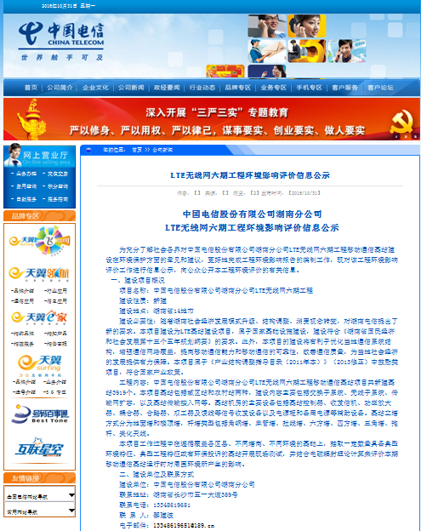
图11-1 LTE无线网六期建设单位网络公示（1）
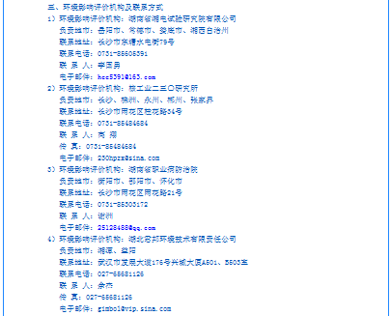
图11-2 LTE无线网六期建设单位网络公示（1）
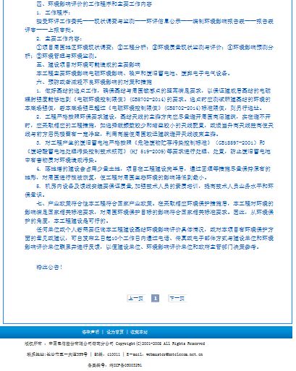
图11-3 LTE无线网六期建设单位网络公示（3）
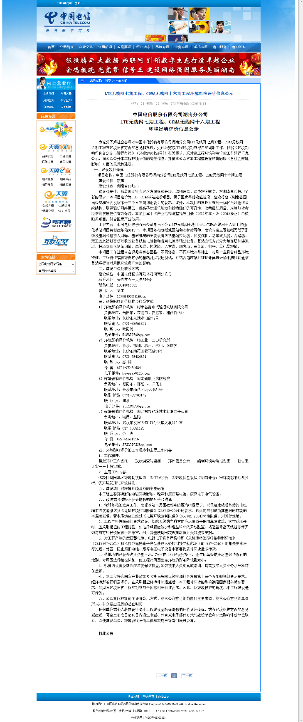
图11-4 LTE无线网七、CDMA无线网十六期建设单位网络公示
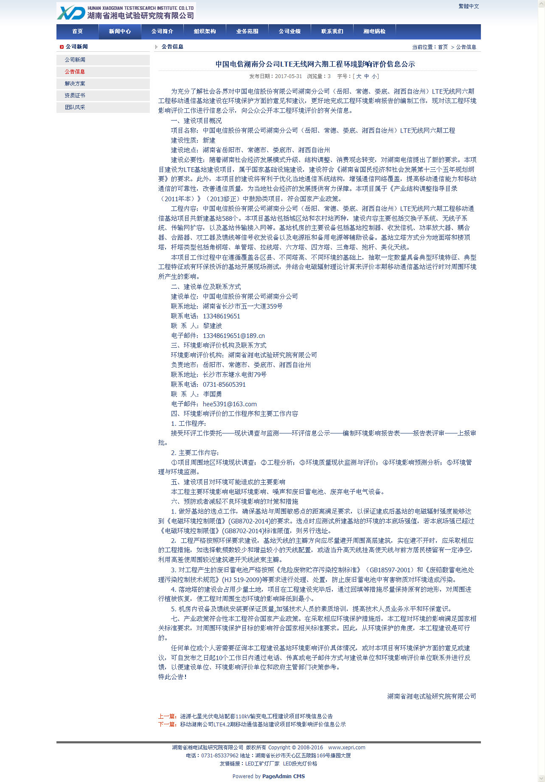
图11-5 LTE无线网六期环评单位网络公示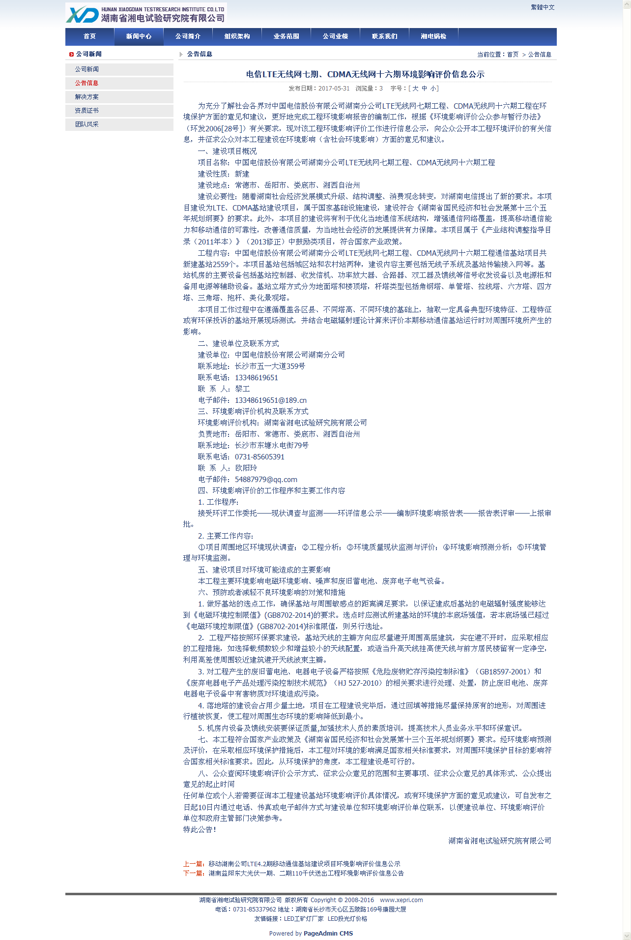
图11-6 LTE无线网七期、CDMA无线网十六期环评单位网络公示

公示内容包括建设项目内容、建设单位信息、环评机构联系方式、项目对环境影响防治措施以及公众获取本项目环评报告、提出意见和建议的方式等。公示具体内容如下：
中国电信股份有限公司湖南分公司（岳阳、常德、娄底、湘西自治州）
LTE无线网六期工程环境影响评价信息公示
为充分了解社会各界对中国电信股份有限公司湖南分公司（岳阳、常德、娄底、湘西自治州）LTE无线网六期工程移动通信基站建设在环境保护方面的意见和建议，更好地完成工程环境影响报告的编制工作，现对该工程环境影响评价工作进行信息公示，向公众公开本工程环境评价的有关信息。
一、建设项目概况
项目名称：中国电信股份有限公司湖南分公司（岳阳、常德、娄底、湘西自治州）LTE无线网六期工程
建设性质：新建
建设地点：湖南省岳阳市、常德市、娄底市、湘西自治州
建设必要性：随着湖南社会经济发展模式升级、结构调整、消费观念转变，对湖南电信提出了新的要求。本项目建设为LTE基站建设项目，属于国家基础设施建设，建设符合《湖南省国民经济和社会发展第十三个五年规划纲要》的要求。此外，本项目的建设将有利于优化当地通信系统结构，增强通信网络覆盖，提高移动通信能力和移动通信的可靠性，改善通信质量，为当地社会经济的发展提供有力保障。本项目属于《产业结构调整指导目录（2011年本）》（2013修正）中鼓励类项目，符合国家产业政策。
工程内容：中国电信股份有限公司湖南分公司（岳阳、常德、娄底、湘西自治州）LTE无线网六期工程移动通信基站项目共新建基站588个。本项目基站包括城区站和农村站两种，建设内容主要包括交换子系统、无线子系统、传输网扩容，以及基站传输接入网等。基站机房的主要设备包括基站控制器、收发信机、功率放大器、耦合器、合路器、双工器及馈线等信号收发设备以及电源柜和备用电源等辅助设备。基站立塔方式分为地面塔和楼顶塔，杆塔类型包括角钢塔、单管塔、拉线塔、六方塔、四方塔、三角塔、抱杆、美化天线。
本项目工作过程中在遵循覆盖各区县、不同塔高、不同环境的基础上，抽取一定数量具备典型环境特征、典型工程特征或有环保投诉的基站开展现场测试，并结合电磁辐射理论计算来评价本期移动通信基站运行时对周围环境所产生的影响。
二、建设单位及联系方式
建设单位：中国电信股份有限公司湖南分公司
联系地址：湖南省长沙市五一大道359号
联系电话：13348619651
联 系 人：黎建波
电子邮件：13348619651@189.cn
三、环境影响评价机构及联系方式
环境影响评价机构：湖南省湘电试验研究院有限公司
负责地市：岳阳市、常德市、娄底市、湘西自治州
联系地址：长沙市东塘水电街79号
联系电话：0731-85605391
联 系 人：李国勇
电子邮件：hee5391@163.com
四、环境影响评价的工作程序和主要工作内容
1. 工作程序：
接受环评工作委托——现状调查与监测——环评信息公示——编制环境影响报告表——报告表评审——上报审批。
2. 主要工作内容：
①项目周围地区环境现状调查；②工程分析；③环境质量现状监测与评价；④环境影响预测分析；⑤环境管理与环境监测。
五、建设项目对环境可能造成的主要影响
本工程主要环境影响电磁环境影响、噪声和废旧蓄电池、废弃电子电气设备。
六、预防或者减轻不良环境影响的对策和措施
1. 做好基站的选点工作，确保基站与周围敏感点的距离满足要求，以保证建成后基站的电磁辐射强度能够达到《电磁环境控制限值》(GB8702-2014)的要求。选点时应测试所建基站的环境的本底场强值，若本底场强已超过《电磁环境控制限值》(GB8702-2014)标准限值，则另行选址。
2．工程严格按照环保要求建设，基站天线的主瓣方向应尽量避开周围高层建筑，实在避不开时，应采取相应的工程措施，如选择载频数较少和增益较小的天线配置，或适当升高天线挂高使天线与前方居民楼留有一定净空，利用高差使周围较近建筑避开天线波束主瓣。
3. 对工程产生的废旧蓄电池严格按照《危险废物贮存污染控制标准》（GB18597-2001）和《废铅酸蓄电池处理污染控制技术规范》(HJ 519-2009)等要求进行处理、处置，防止废旧蓄电池中有害物质对环境造成污染。
4. 落地塔的建设会占用少量土地，项目在工程建设完毕后，通过回填等措施尽量保持原有的地形，对周围进行植被恢复，使工程对周围生态环境的影响降低到最小。
5. 机房内设备及馈线安装要保证质量,加强技术人员的素质培训，提高技术人员业务水平和环保意识。
七、产业政策符合性本工程符合国家产业政策。在采取相应环境保护措施后，本工程对环境的影响满足国家相关标准要求，对周围环境保护目标的影响符合国家相关标准要求。因此，从环境保护的角度，本工程建设是可行的。
任何单位或个人若需要征询本工程建设基站环境影响评价具体情况，或对本项目有环境保护方面的意见或建议，可自发布之日起10个工作日内通过电话、传真或电子邮件方式与建设单位和环境影响评价单位联系并进行反馈，以便建设单位、环境影响评价单位和政府主管部门决策参考。

特此公告！
湖南省湘电试验研究院有限公司

中国电信股份有限公司湖南分公司LTE无线网七期工程、CDMA无线网十六期工程环境影响评价信息公示
为充分了解社会各界对中国电信股份有限公司湖南分公司LTE无线网七期工程、CDMA无线网十六期工程在环境保护方面的意见和建议，更好地完成工程环境影响报告的编制工作，根据《环境保护公众参与办法》（环境保护部第35号令，2015年9月1日起施行）有关要求，现对该工程环境影响评价工作进行信息公示，向公众公开本工程环境评价的有关信息，并征求公众对本工程建设在环境影响（含社会环境影响）方面的意见和建议。
一、建设项目概况
项目名称：中国电信股份有限公司湖南分公司LTE无线网七期工程、CDMA无线网十六期工程
建设性质：新建
建设地点：常德市、岳阳市、娄底市、湘西自治州
建设必要性：随着湖南社会经济发展模式升级、结构调整、消费观念转变，对湖南电信提出了新的要求。本项目建设为LTE、CDMA基站建设项目，属于国家基础设施建设，建设符合《湖南省国民经济和社会发展第十三个五年规划纲要》的要求。此外，本项目的建设将有利于优化当地通信系统结构，增强通信网络覆盖，提高移动通信能力和移动通信的可靠性，改善通信质量，为当地社会经济的发展提供有力保障。本项目属于《产业结构调整指导目录（2011年本）》（2013修正）中鼓励类项目，符合国家产业政策。
工程内容：中国电信股份有限公司湖南分公司LTE无线网七期工程、CDMA无线网十六期工程通信基站项目共新建基站2559个。本项目基站包括城区站和农村站两种，建设内容主要包括无线子系统及基站传输接入网等。基站机房的主要设备包括基站控制器、收发信机、功率放大器、合路器、双工器及馈线等信号收发设备以及电源柜和备用电源等辅助设备。基站立塔方式分为地面塔和楼顶塔，杆塔类型包括角钢塔、单管塔、拉线塔、六方塔、四方塔、三角塔、抱杆、美化景观塔。
本项目工作过程中在遵循覆盖各区县、不同塔高、不同环境的基础上，抽取一定具备典型环境特征、工程特征或有环保投诉的基站开展现场测试，并结合电磁辐射理论计算来评价本期移动通信基站运行时对周围环境所产生的影响。
二、建设单位及联系方式
建设单位：中国电信股份有限公司湖南分公司
联系地址：长沙市五一大道359号
联系电话：13348619651
联 系 人：黎工
电子邮件：13348619651@189.cn
三、环境影响评价机构及联系方式
环境影响评价机构：湖南省湘电试验研究院有限公司
负责地市：岳阳市、常德市、娄底市、湘西自治州
联系地址：长沙市东塘水电街79号
联系电话：0731-85605391
联 系 人：欧阳玲
电子邮件：54887979@qq.com
四、环境影响评价的工作程序和主要工作内容
1. 工作程序：
接受环评工作委托——现状调查与监测——环评信息公示——编制环境影响报告表——报告表评审——上报审批。
2. 主要工作内容：
①项目周围地区环境现状调查；②工程分析；③环境质量现状监测与评价；④环境影响预测分析；⑤环境管理与环境监测。
五、建设项目对环境可能造成的主要影响
本工程主要环境影响电磁环境影响、噪声和废旧蓄电池、废弃电子电气设备。
六、预防或者减轻不良环境影响的对策和措施
1. 做好基站的选点工作，确保基站与周围敏感点的距离满足要求，以保证建成后基站的电磁辐射强度能够达到《电磁环境控制限值》(GB8702-2014)的要求。选点时应测试所建基站的环境的本底场强值，若本底场强已超过《电磁环境控制限值》(GB8702-2014)标准限值，则另行选址。
2．工程严格按照环保要求建设，基站天线的主瓣方向应尽量避开周围高层建筑，实在避不开时，应采取相应的工程措施，如选择载频数较少和增益较小的天线配置，或适当升高天线挂高使天线与前方居民楼留有一定净空，利用高差使周围较近建筑避开天线波束主瓣。
3. 对工程产生的废旧蓄电池、电器电子设备严格按照《危险废物贮存污染控制标准》（GB18597-2001）和《废弃电器电子产品处理污染控制技术规范》（HJ 527-2010）的相关要求进行处理、处置，防止废旧电池、废弃电器电子设备中有害物质对环境造成污染。
4. 落地塔的建设会占用少量土地，项目在工程建设完毕后，通过回填等措施尽量保持原有的地形，对周围进行植被恢复，使工程对周围生态环境的影响降低到最小。
5. 机房内设备及馈线安装要保证质量,加强技术人员的素质培训，提高技术人员业务水平和环保意识。
七、本工程符合国家产业政策及《湖南省国民经济和社会发展第十三个五年规划纲要》要求。经环境影响预测及评价，在采取相应环境保护措施后，本工程对环境的影响满足国家相关标准要求，对周围环境保护目标的影响符合国家相关标准要求。因此，从环境保护的角度，本工程建设是可行的。
八、公众查阅环境影响评价公示方式、征求公众意见的范围和主要事项、征求公众意见的具体形式、公众提出意见的起止时间
任何单位或个人若需要征询本工程建设基站环境影响评价具体情况，或有环境保护方面的意见或建议，可自发布之日起10日内通过电话、传真或电子邮件方式与建设单位和环境影响评价单位联系，以便建设单位、环境影响评价单位和政府主管部门决策参考。
特此公告！
湖南省湘电试验研究院有限公司
网络媒体公示期间，建设单位和环评单位均未收到与本项目建设相关的反对意见电话、传真及电子邮件等反馈、投诉信息。

十二、环保投资估算及经济损益分析
1 环保投资估算
本期工程环保投资估算见表12-1所示。
表12-1 本期工程环保投资估算表
项目 | 环保
一、环保投资  费用（万元） | 215
1、落地塔站区植被恢复 | 75
2、环境保护措施费 | 140
二、工程投资 | 9479
三、环保投资占总投资比例（%） | 2.27
2 经济损益分析

2.1 环境效益
本工程各项环保措施总费用占本工程投资总额的2.27%。各项环保措施的实施将减缓或避免本期工程在建设期和运行期间对环境造成的影响，在工程建设改变周围环境的同时，使环境得到相应的保护和补偿，具有较好的环境效益。

2.2 经济和社会效益
本工程的实施有助于推动我国通信产业的不断发展和完善，促进我国国民经济快速稳步发展，提高我国在世界经济中的国际竞争力。同时加快湖南电信LTE网络的发展，可以进一步提高湖南电信的设备装备和服务水平，加大无线网络覆盖范围和深度，提高网络通信能力，满足人们日益增长的通信需求，为用户提供优质的移动通信服务，进而提升湖南电信的品牌和形象，具有良好的社会效益和经济效益。

十三、环境管理
加强环境管理和环境监测是贯彻执行环境保护法律、行政法规、条例和标准的重要手段，也是实现建设项目社会效益、经济效益和环境效益协调发展的必要保障。通过环境管理和环境监测，监控本工程各基站对站址周围电磁环境质量的影响，并为湖南省电磁辐射的环境管理与环境规划提供技术参数和决策依据。
1 环境管理
环境保护是我国的一项基本国策。保护环境，重在预防。加强对建设项目的环境管理，是贯彻我国“预防为主”环保政策的关键。
通过加强建设项目的环境管理，就能更好地协调经济发展与环境保护的关系，达到既发展经济又保护环境的目的，实施可持续发展战略，已成为我国境管理中的一项迫切任务。
根据本工程的性质及其对周围环境产生影响的特点，并结合《中华人民共和国环境保护法》和《建设项目环境保护管理条例》中的相关规定，提出如下环境管理的内容和要求：
（1）依据国家和地方环保主管部门颁发的电磁环境质量标准、电磁环境管理办法的有关规定和要求，制定湖南电信无线基站的环境管理条例细则，明确每个环境管理人员的工作职责。
（2）为保证工程环保竣工验收工作的正常开展，湖南电信公司在工程试运行前应及时向省环保行政主管部门提出试运行申请。试运行申请经省环境保护行政主管部门同意后，建设单位方可进行试运行。自试运行之日起3个月内，建设单位应向省环境保护行政主管部门申请该工程的竣工环境保护验收，提交“建设项目竣工环境保护验收调查表”，主要内容应包括：
①建设期环境保护措施实施情况分析，
②工程试运行期的电磁辐射水平；
③工程运行期间环境管理所涉及的内容。
具体验收内容详见表13-1：

表13-1 建设项目环保竣工验收监督检查和验收要点表
项 目 名 称 |  | 中国电信股份有限公司湖南分公司（娄底市）LTE无线网六期、七期工程、CDMA无线网十六期工程移动通信基站建设项目
建 设 单 位 |  | 中国电信股份有限公司湖南分公司
法 人 代 表 |  | 廖仁斌 | 联 |  | 人  黎建波 |  | 联系电话 |  | 15608404760
行 业 类 别 |  | 移动电信服务（I6312）
项 |  | 目 性 质  新建 □ 改扩建 □ 技术改造
工程总投资 |  | 9479（万元） |  |  |  | 环保投资 |  | 215（万元）
建设地点 |  | 行政区（市、县）：娄底市及各县区  所处园区：无
特殊环境敏感目标 |  | （1）涉及的饮用水源保护区及与项目关系：无  （2）其他：基站周边学校、居民区
主要建设内容与规模 |  | 中国电信股份有限公司湖南分公司（娄底市）LTE无线网六期、七期工程、CDMA无线网十六期工程移动通信基站建设项目，共计789个基
环评单位 |  | 湖南省湘电试验研究院有
环境监理公司 |  | □ 要求 不要求
时段 | 类型 | 环保措施与要求 |  | 验收要求
施  工  期 | 生态环境 | 落实施工期的表土防护等措施。进行了植被恢复。 |  | 是否落实施工期的表土防护等生态保护措施。  是否进行了植被恢复。
施  工  期 | 废气 | 无 |  | 无
施  工  期 | 废水 | 塔基混凝土搅拌时的施工废水应沉淀后就近排入城市排水管网，或采用商品混凝土。 |  | 符合环评要求。
施  工  期 | 固废 | 生活垃圾集中堆放，并委托当地环卫部门定期清运。施工金属下脚料回收 |  | 符合环评要求。
施  工  期 | 噪声 | 合理安排施工时间，加强施工管理，禁止夜间施工。 |  | 敏感点满足相关标准要求。
施  工  期 | 电磁辐射 | 无 |  | 无
营  运  期 | 生态环境 | 营运期绿化维护 |  | 保证其正常环保、绿化、景观功能。
营  运  期 | 废气 | 无 |  | 无
营  运  期 | 废 | 无 |  | 无
营  运  期 | 固废 | 废旧蓄电池、废弃电子产品交由有资质单位回收、贮存、处置。 |  | 与具有相应资质单位签订回收协议,设置符合标准的贮存场所。
营  运  期 | 噪声 | 机房采取减噪措施 |  | 满足《声环境质量标准》（GB3096-2008）的要求。减
营  运  期 | 电磁辐射 | 基站附近敏感目标处电磁辐射是否满足国家标准《电磁环境控制限值》（GB8702-2014）的要求。
环境风险及防范措施 |  | 制定环境事故应急预案，配备一定应急物资。基站天线设计防雷击措施。 |  | 减缓营运期风险。
以新带老措施 |  | 各期废旧蓄电池、废弃电子产品交由有资质单位回收、贮存、处置；复核电磁辐射理论计算值。 |  | 与具有相应资质单位签订回收协议；电磁辐射理论计算值满足上述要求。
（3）在运行阶段需对本工程建设的各类设施进行经常性检查，发现问题应及时进行维修、整改和完善，使之正常运行。
（4）环境管理的重点应是防止各种装置和设备可能产生的电磁辐射和噪声扰民问题等。
（5）积极配合环保主管部门处理好项目附近居民及单位的意见和投诉事宜。
（6）处理日常各种与环保有关的事宜，逐步完善各项环境保护管理制度，注意积累本工程的有关资料和监测等各种基础资料。
以上环境管理任务由湖南电信运营管理部门完成。
2管理措施
（1）湖南电信娄底分公司基站及机房运行期间，根据基站及机房的环境特点配备专业环保管理人员，全面负责移动通信基站的电磁辐射安全管理（电磁辐射投诉、监测、环评），制定完善的环保管理制度并组织实施。
（2）建设项目的内容（如移动通信基站的载频、功率和位置等）发生变化，其环境影响报告表应重新编制，报批。
3技术措施
在移动通信基站及机房的规划、选址、设计、建设和运营过程中，建设单位应采取各种措施来尽量减小对周围环境中敏感点的影响。
（1）在满足电磁辐射相关标准的前提下，合理选择基站位置，尽量避开医院、幼儿园、学校等敏感建筑物；
（2）针对不同的区域和保护目标的分布特点，合理选择基站发射功率、载频数、发射天线半功率角、下倾角、架设高度、朝向；
（3）新建基站在电磁环境本底水平比较高的区域应避开。
4 环境监控计划
通过对建设项目实施全过程监控，能够准确地了解工程在施工期和营运期对环境造成污染影响的范围和程度。通过对环境监测或调查数据的统计分析，可以了解建设项目在施工期和营运期的电磁辐射、噪声、固体废物等污染源对环境的影响是否符合国家或地方的有关环境质量标准和污染物排放标准要求，做到达标排放；同时也是对电磁辐射和噪声污染治理设施的检验，以便及时发现问题，并随时加以改造和完善，从而保证污染治理设施的正常运行。
（1）实行监控计划的目的
对本期工程无线基站运行过程中的电磁辐射污染情况实施监控。
（2）实行监控计划的方法
①电磁辐射监控计划应纳入湖南电信LTE（CDMA）网络的各项技术指标监测系统，日常的监控由湖南电信负责实施；
②附近敏感目标较多的基站应作为电磁辐射的重点监控对象；
③监测点位应布置在基站周围（尤其是天线主射方向）人群活动较多的环境敏感点（如居民住宅的凉台、窗口等），监测项目为电磁辐射场强，监测方法按国家相关导则或规范执行。
（3）日常基站监测频次
①建站之前，对站址所在地进行电磁环境测试，了解电磁环境背景值；
②每年抽取典型基站进行现场测试，进行定量分析，并建立电磁环境监测数据档案；
③现场监测记录表应包含以下内容：基站名称、测量时间、时段、天气状况（温度、湿度等）、测量仪器及型号、测点位置描述、测点距天线距离（水平距离、垂直距离）、天线辐射功率密度、电场强度等。
④如有居民投诉，及时与环境保护部门、有资质的电磁环境检测部门联系，进行监测。

十四、结论与建议
1结论

1.1 工程概况
中国电信股份有限公司湖南分公司（娄底市）LTE无线网六期、七期工程、CDMA无线网十六期工程移动通信基站建设项目位于位于娄底市，分布在娄底市娄星区、双峰县、新化县、涟源市和冷水江市的城区和乡村。项目总投资9479万元，环保投资215万元，本期工程娄底市共建设移动基站789个，环评抽测基站118个。

1.2 基站选址的合理性分析
（1）本期工程基站分布于娄底地区全境，选址充分考虑了站址环境、站址安全性、用户分布性及资源利用等因素。
（2）站址一般选在地势相对较高或高层建筑上。
（3）选址过程中，在满足网络结构及建站条件下，尽可能的选择了共站建设，或利用现有机房，节约了成本，减少了占地面积，提高了网络的利用率。电信公司承诺在选址过程中均已根据设备重量对建筑进行了承重测量及校核，确保基站建设不会对建筑物造成破坏。
因此，本期工程基站在按报告表要求进行优化后，选址基本满足相关环保规范要求。

1.3 工程施工时对周围环境的影响
楼顶基站，在施工建设过程中，主要在安装设备、增高架、抱杆、灯杆塔、铁塔和空调设备时产生施工噪声。在施工建设过程中，不会产生废水，不会产生废气，会有少量的下脚料、损坏的零部件等固体废物。位于城区的楼顶塔或抱杆由于在房顶上，对周围的生态环境几乎没有影响。
落地塔基站，在施工建设过程中，主要在安装设备、铁塔时产生噪声和基础开挖、混凝土搅拌过程。在施工建设过程中，施工期间废水主要来源于塔基、配套机房施工、混凝土搅拌废水及生活废水，不会产生废气，会有少量的下脚料、损坏的零部件等固体废物。农村部分基站数据光缆的接入需铺设一定长度的地下光缆管道，埋深约0.5米，管道沿山坡铺设，不占用基本农田。在铺设地下管道的过程中涉及基础开挖，产生少量土石方，会造成地表部分植被破坏和少量水土流失，但在采取分层开挖、分层堆放、分层回填及植被恢复的防护措施后，对生态环境影响较小。
本期建站建设采取合理安排施工时间，加强施工管理，禁止夜间施工等措施降低对周围环境敏感点的影响。本期工程废水产生量很少，就近纳入当地原有设施处理，对环境影响较小。固体废物产生量较少，工作人员及时清运到建设地点的垃圾存放点，不会周围对环境造成影响。

1.4 运营期对周围环境的影响
（1）LTE无线网六期、七期工程、CDMA无线网十六期工程抽测已投入试运行基站周围居民、办公及生活场所等敏感区域环境中总的功率密度监测最高值为2.87μW/cm²（娄底卫校，电场强度为3.29V/m），表明本期项目已建代表性基站的电磁辐射水平低于环境中总的公众曝露限值40 μW/cm²，同时也低于项目单个系统的评价标准8 μW/cm²（电场强度为5.37 V/m），说明本期项目基站产生的电磁辐射符合国家标准《电磁环境控制限值》（GB8702-2014）的要求。
（2）拟建基站周围环境中电磁辐射的功率密度最高值（类比预测值与本底值的叠加值）为1.33μW/cm²。电磁辐射水平均低于环境中总的公众曝露限值40 μW/cm²，同时也低于项目单个系统的评价标准8 μW/cm²（电场强度为5.37 V/m），即本期项目拟建基站运行后产生的电磁辐射符合国家标准《电磁环境控制限值》（GB8702-2014）的要求。
（3）理论计算结果表明：LTE和CDMA基站天线的电磁辐射功率密度随距离增加而减小。对于本期工程基站，在最大发射功率情形下运行时，LTE无线网和CDMA无线网基站天线主瓣方向水平距离分别超过水平理论计算距离19.1m和17.8m，或者LTE无线网和CDMA无线网基站天线主瓣方向垂直距离分别超过垂直理论计算距离4.0m和3.8m的时候，基站的功率密度已经低于单个项目（系统）的公众曝露限值8 μW/cm²，说明保护距离外基站产生的电磁辐射符合国家规定的电磁环境限值要求。
（4）本期工程建成后对其它环境要素的影响
① 噪声影响：本期工程建成后运行期间产生的噪声主要在机房，包括空调室外机产生的噪声、设备运行时散热风扇等产生的噪声。
部分基站利用旧机房或与移动、联通基站共站共享，仅适量增加相关设备。根据往年噪声的监测数据，增加相关设备后，机房噪声水平变化不大，因此不会加重对周围声环境质量的影响。
部分基站需新建机房，营运期新建机房噪声主要来源于空调外机、散热风扇等相关设备，由于这些设备在选型时就选用低噪设备，并且安装时进行合理设计，在距空调外机、散热风扇较近距离内其噪声值就可以满足《声环境质量标准》（GB3096-2008）中规定限值，因此对周围环境影响有限。
②固体废物
根据《国家危险废物名录》，铅酸蓄电池、废电子电器产品、电子电气设备等属于危险废物，铅酸蓄电池、废电子电器产品、电子电气设备的处置应报环境保护部门备案，并按照《国家危险废物名录》、《废铅酸蓄电池处理污染控制技术规范》、《废弃电器电子产品处理目录》等要求进行收集、贮存，并交具有危险废物经营许可证的企业或原厂家回收处置。
综上，中国电信股份有限公司湖南分公司（娄底市）LTE无线网六期、七期工程、CDMA无线网十六期工程移动通信基站建设项目移动通信基站选址合理，环评抽测基站电磁环境监测值达标，在落实了本报告表所要求的各项措施后，从环境保护角度论证，该建设项目是可行的。
2 要求及建议
（1）建设单位在基站选址时除了考虑网络覆盖和信号外，要认真考虑拟建基站对周围环境和居住人群的影响。
（2）在基站建设前，应先开展工程环境影响评价，根据环评结论确定基站选址的可行性。
（3）在景观敏感地区（如公园、街心花园和绿地）架设基站天线时，尽量采用仿生技术进行天线美化，使之与当地自然景观和建筑物相协调，同时减小周围居民的心理影响。
（4）应尽量避免在自然保护区、风景名胜区及森林公园等敏感区域中建站，如需在自然保护区、风景名胜区及森林公园等敏感区域中建设基站，应取得当地有关主管部门的批复许可文件。
（5）对于上人楼顶基站的建设，应保证天线主瓣方向避开楼顶人群经常活动区域。
（6）对于基站周围居民和有关单位的投诉意见，建设单位应与投诉者进行沟通，以获得公众支持。
（7）工程竣工投入运行后，在运行期后必须及时进行建设项目的电磁辐射验收监测工作，验收合格后方向可正式运行，对有纠纷的基站，验收时应该选为代表性基站进行检测，对于环评阶段未抽测的区县，基站验收过程中应重点在该地区选取代表性基站进行检测。
（8）项目应做好废旧电池、废旧电子产品的收集回收工作，并严格按照国家规定收集、贮存、处置。
（9）加强技术人员的素质培训，提高技术人员业务水平和环保意识。

附件1：委托书
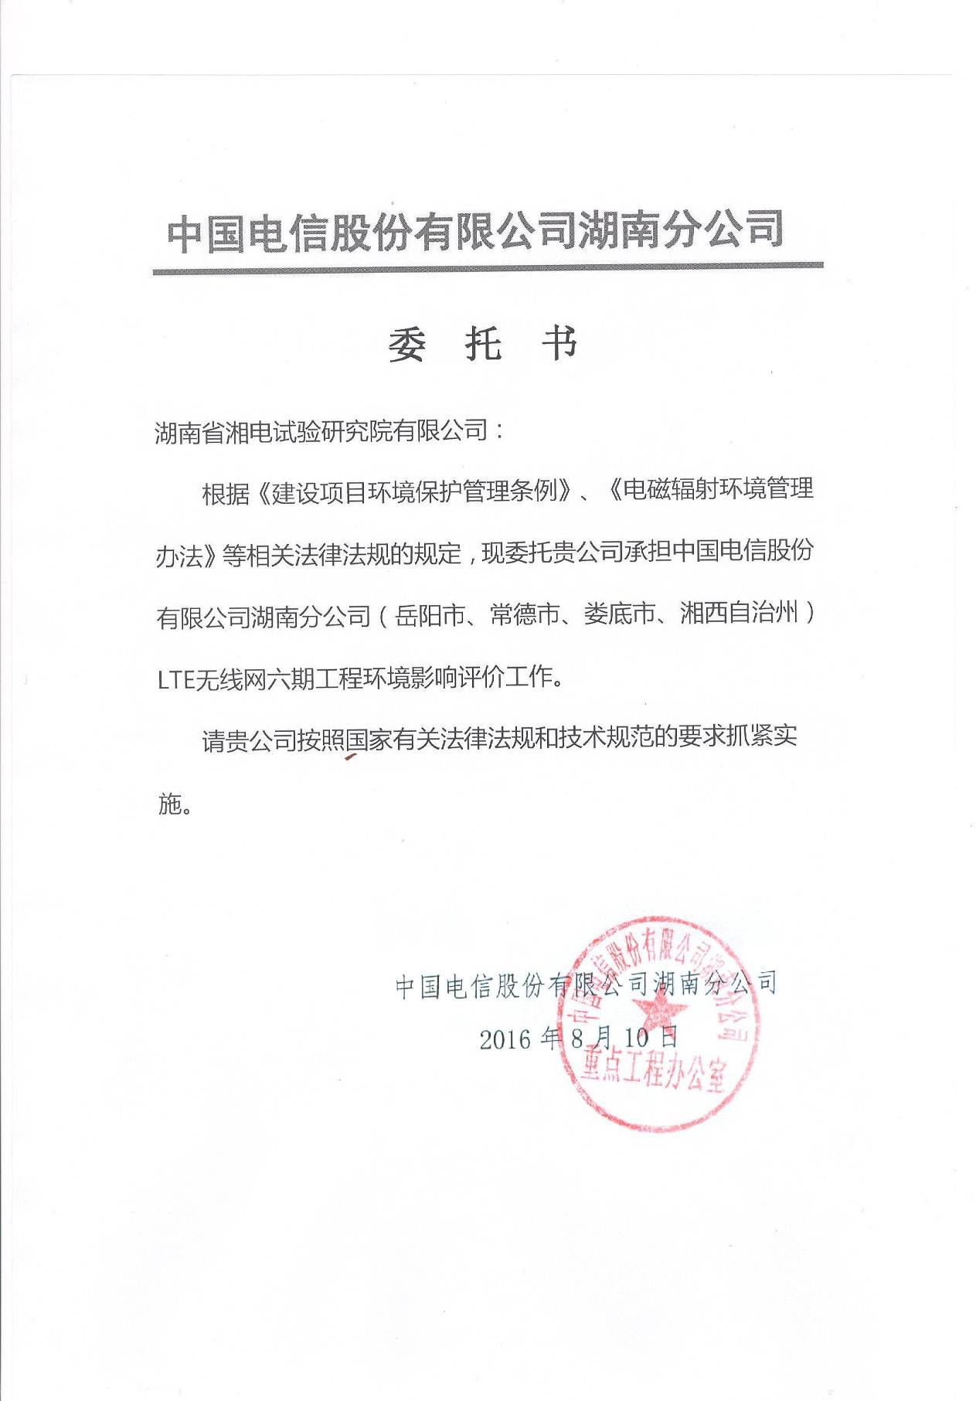
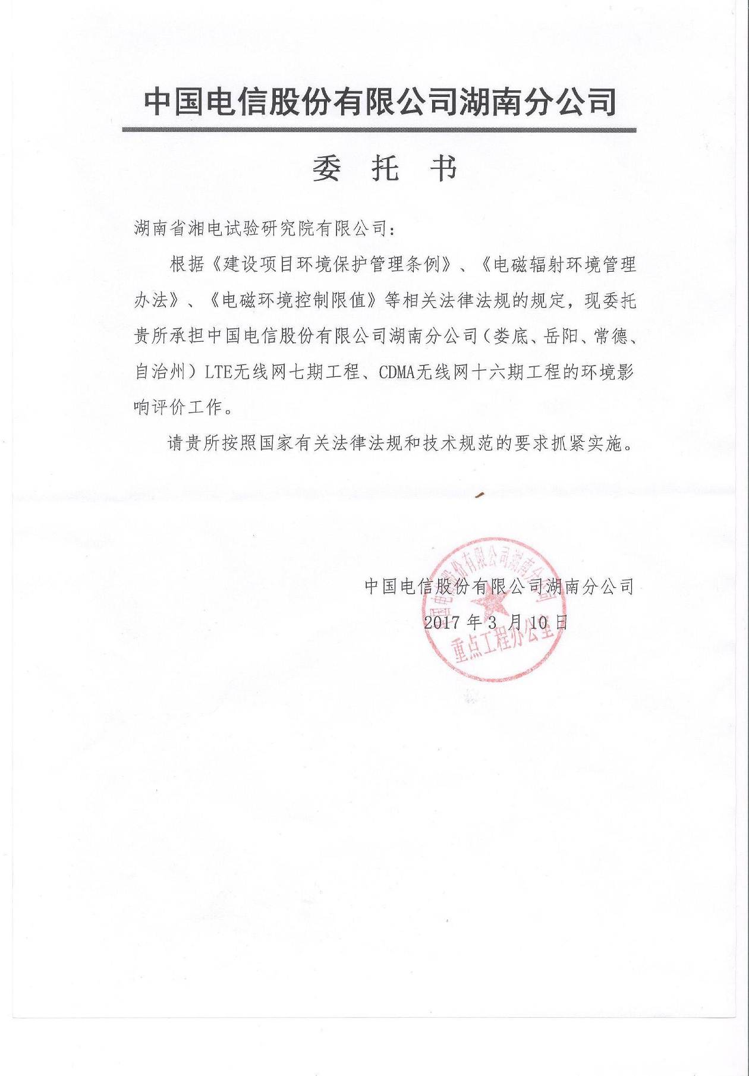

附件2：设计批复：

附件3：承诺函（理论计算距离及废旧蓄电池处置承诺函）
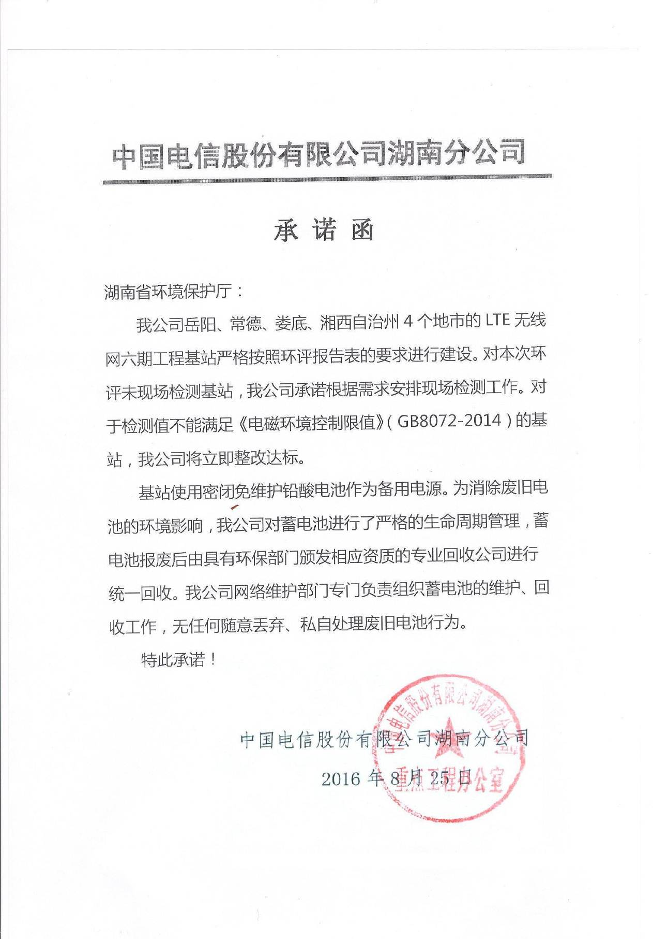
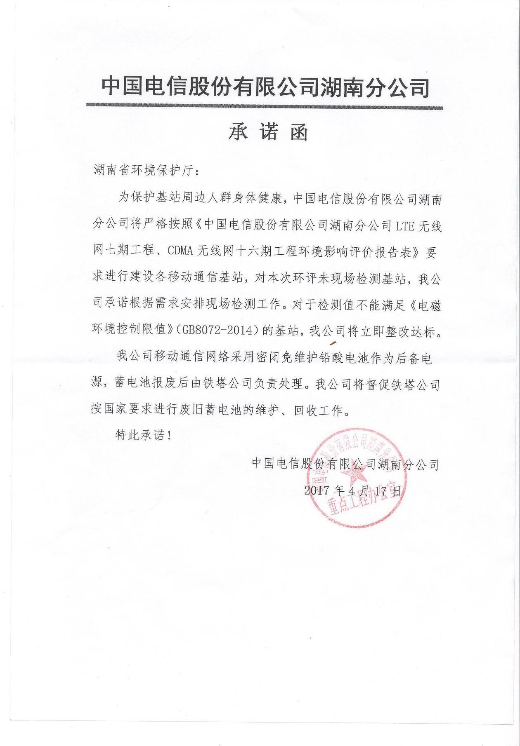

附件4：检测报告及数据资料保证单
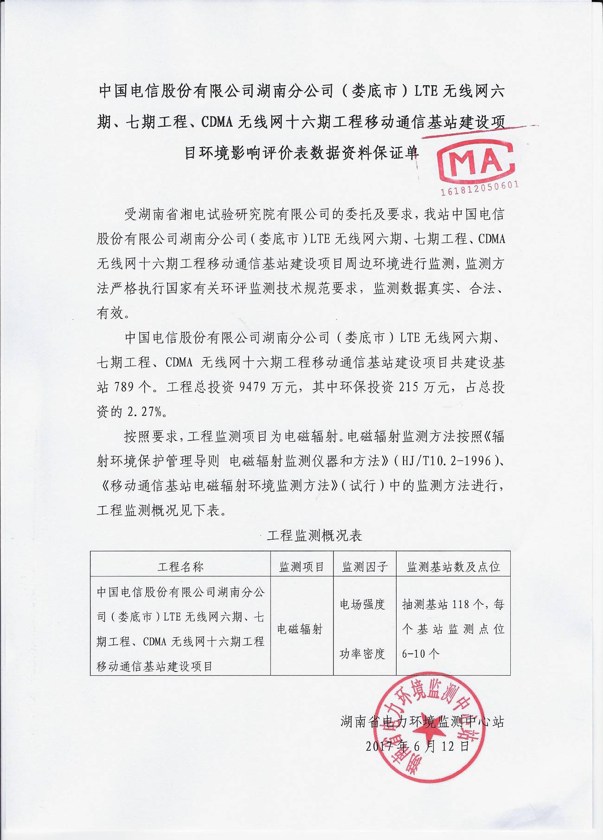

附件5：资料真实性证明
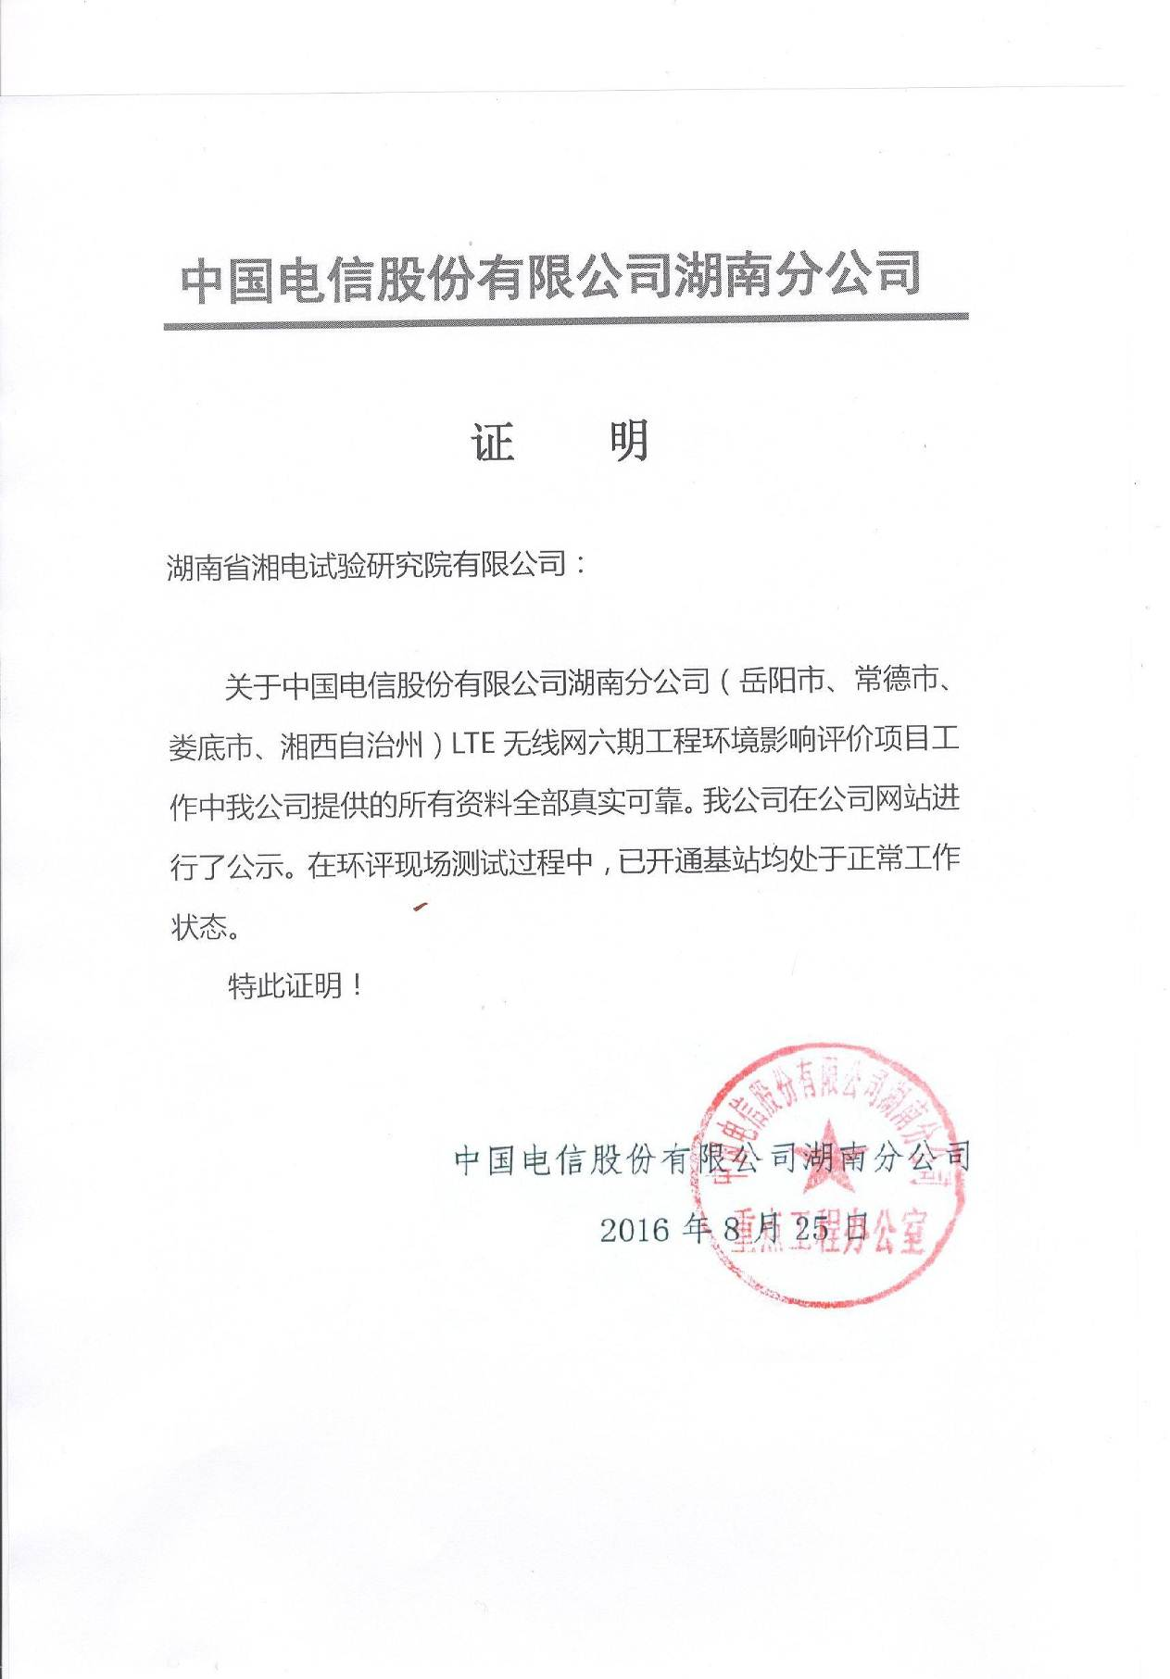
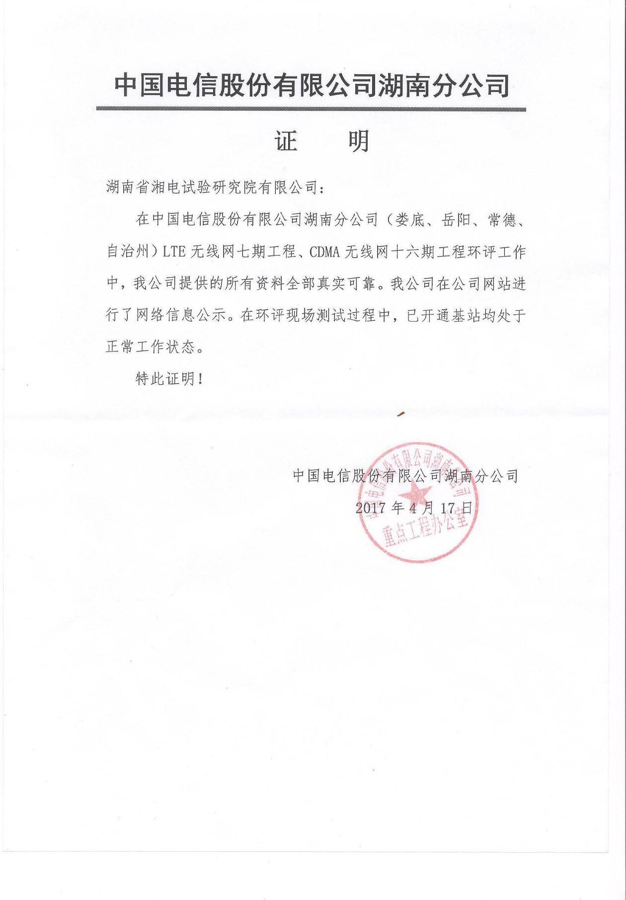

附件6：技术评审会评审意见
中国电信股份有限公司湖南分公司（岳阳市、常德市、娄底市、湘西自治州）LTE无线网六期、七期工程、CDMA无线网十六期工程移动通信基站建设项目环境影响报告表
技术评审会评审意见
2017年6月16日，湖南省环境保护厅在长沙市主持召开了《中国电信股份有限公司湖南分公司（岳阳市、常德市、娄底市、湘西自治州）LTE无线网六期、七期工程、CDMA无线网十六期工程移动通信基站建设项目环境影响报告表》技术评审会。参加会议的有常德市环境保护局、岳阳市环境保护局、娄底市环境保护局、湘西自治州环境保护局、中国铁塔股份有限公司湖南省分公司、中国电信股份有限公司湖南分公司（建设单位）、中国电信股份有限公司常德分公司、中国电信股份有限公司岳阳分公司、中国电信股份有限公司娄底分公司、中国电信股份有限公司湘西自治州分公司、湖南省湘电试验研究院有限公司（评价单位）等单位的代表。会议邀请了三位专家组成技术评审专家组（名单附后）。
会上建设单位代表介绍了项目建设基本情况，评价单位代表采用多媒体详细介绍了报告表的主要内容，与会专家和代表对报告表进行了认真审议，经充分讨论，形成如下评审意见：
一、报告表主要结论
1、项目概况
1）常德市
本批建设项目常德市投资约14727万元（其中包括环保投资约341万元），共建设移动网络通信基站1050个，其中LTE无线网六期工程建设基站305个，LTE无线网七期工程建设基站667个，CDMA无线网十六期工程工程建设基站78个，项目基站已全部投入运行。项目建设基站分布在常德市武陵区、鼎城区、经开区、津市市、安乡县、汉寿县、澧县、临澧县、桃源县、石门县的城区和乡村。
2）岳阳市
本批建设项目岳阳市投资约8752万元（其中包括环保投资约192万元），共建设移动网络通信基站871个，其中LTE无线网六期建设基站250个，LTE无线网七期建设基站606个，CDMA十六期工程建设基站15个。项目建设基站分布在岳阳市岳阳楼区、君山区、云溪区、临湘市、平江县、华容县、汨罗市、岳阳县、湘阴县的城区和乡村。
3）娄底市
本批建设项目娄底市投资约9479万元（其中包括环保投资约215万元），共建设移动网络通信基站789个，其中LTE无线网六期建设基站186个（其中167个已建成并投入试运行，19个为拟建基站），LTE无线网七期建设基站549个（全部已投运），CDMA十六期工程建设基站54个（全部已投运）。项目建设基站分布在娄底市娄星区、双峰县、新化县、冷水江市和涟源市的城区和乡村。
4）湘西自治州
本批建设项目湘西自治州投资约7527万元（其中包括环保投资约158万元），共建设移动网络通信基站703个，其中LTE无线网六期建设基站113个，LTE无线网七期建设基站523个，CDMA十六期工程建设基站67个，均已建成并投入试运行。项目建设基站分布在湘西自治州吉首市、泸溪县、凤凰县、龙山县、永顺县、花垣县、古丈县、保靖县的城区和乡村。
2、产业政策的相符性
项目为信息产业类的数字峰窝移动通信网络建设项目，属《产业结构调整指标目录（2011年本）（修正）》（2013年2月16日国家发展和改革委员会第21号令）中的鼓励类项目，符合国家产业政策。
3、电磁环境质量
在岳阳、常德、娄底、湘西自治州共抽测513个基站，电磁环境监测结果表明，抽测基站站址区域地面及周围环境保护目标的功率密度均低于《电磁环境控制限值》（GB8702-2014）中的公众曝露控制限值。
4、评价结果表明：本批移动通信基站按额定发射功率运行时，环境保护目标与基站天线的距离满足报告表提出的理论计算值条件下，基站周围环境保护目标的功率密度符合《辐射环境保护管理导则电磁辐射环境影响评价方法和标准》（HJ/T10.3-1996）评价标准和《电磁环境控制限值》（GB8702-2014）中的公众曝露控制限值要求。
二、报告表编制质量
报告表编制规范，重点突出，内容较全面，工程概况介绍基本清楚，评价标准、方法恰当，评价等级、范围选用合理，污染因子识别正确，提出的污染治理措施可行，得出的评价结论总体可信。报告表经适当修改完善后可上报审批。
三、专家组建议
1、核实基站名称、位置、天线高度、功率、天线类型等技术参数；
2、核实基站周围环境敏感点保护目标，明确本次评价基站是否涉风景名胜区、自然保护区等；
3、针对基站设备供应厂家、型号规格、多站共建情况等因素，结合本次实测基站辐射结果，分析其对电磁辐射水平的影响。
4、落实与会代表及专家提出的其它意见。
专家组：张挺(组长) 阳志辉 张锦（执笔）
2017年6月16日
